PROPUESTA DE UN DIAGNOSTICO COMPARATIVO ENTRE POMCA Y PDAS PARA LA GESTION DEL AGUA, CON ENFASIS A LO SOCIOAMBIENTAL,
ADMINISTRATIVO Y PROSPECTIVO EN LA MICROCUENCA LA PALMARA.
RIO SUMAPAZ. MUNICIPIO DE MELGAR. TOLIMA.

Presentando por:
DIEGO A. VASQUEZ CHAVES

Profesor:
EDUARDO PLATA RODRIGUEZ
ANTONIO DIAZ

UNIVERSIDAD SANTO TOMÁS
VICERRECTORÍA GENERAL DE UNIVERSIDAD ABIERTA Y A DISTANCIA
FACULTAD DE CIENCIAS Y TECNOLOGÍA
ADMINISTRACIÓN AMBIENTAL Y DE LOS RECURSOS NATURALES
BOGOTÁ D. C.
2010
PROPUESTA DE UN DIAGNOSTICO COMPARATIVO ENTRE POMCA Y PDAS PARA LA GESTION DEL AGUA, CON ENFASIS A LO SOCIOAMBIENTAL,
ADMINISTRATIVO Y PROSPECTIVO EN LA MICROCUENCA LA PALMARA.
RIO SUMAPAZ. MUNICIPIO DE MELGAR. TOLIMA.

DIEGO A. VASQUEZ CHAVES

Tesis de Grado para optar por el Titulo Profesional de
Administrador Ambiental y Recursos Naturales

Asesores:
EDUARDO PLATA RODRIGUEZ
ANTONIO DIAZ

UNIVERSIDAD SANTO TOMÁS
VICERRECTORÍA GENERAL DE UNIVERSIDAD ABIERTA Y A DISTANCIA
FACULTAD DE CIENCIAS Y TECNOLOGÍA
ADMINISTRACIÓN AMBIENTAL Y DE LOS RECURSOS NATURALES
BOGOTÁ D. C.
2010
TABLA DE CONTENIDO

 | Pág.
INTRODUCCIÓN | 9
1. JUSTIFICACION | 11
2. OBJETIVOS | 13
2.1 OBJETIVO GENERAL | 13
2.2 OBJETIVOS ESPECIFICOS | 13
3. MARCO REFERENCIAL | 14
- MARCO CONCEPTUAL | 14
3.2 MARCO CONTEXTUAL | 29
3.2.1 DESCRIPCION BIOFÍSICA DEL ENTORNO GEOGRAFICO  DE MELGAR | 29
- ASPECTOS SOCIOAMBIENTALES DEL MUNICIPIO DE  MELGAR | 46
4. METODOLOGIA | 53
- DESCRIPCION DE LA METODOLOGIA PARA LA REALIZACION DEL DIAGNOSTICO SOCIOAMBIENTAL EN LA MICROCUENCA LA PALMARA | 53
- ACTIVIDADES Y PRACTICAS DESARROLLADAS EN LA METODOLOGIA PARA LA REALIZACION DEL DIAGNOSTICO | 57
5. DIAGNOSTICO SOCIOAMBIENTAL EN LA MICROCUENCA LA PALMARA | 78
5.1 APRESTAMIENTO, ANALISIS DE ACTORES E IDENTIFICACION DE CRITERIOS – PROBLEMAS / SOLUCIONES | 78
5.2 DIAGNOSTICO | 83
5.2.1 LINEA BASE, SISTEMA DE INFORMACION. INDICADORES | 83
5.2.2 CARACTERIZACION DE LA MICROCUENCA, POTENCIALIDADES, PROBLEMAS Y RESTRICCIONES  5.2.2.1 PROBLEMÁTICA AMBIENTAL DERIVADA DE LA EXPLOTACIÓN DEL RECURSO ENERGÉTICO (PETROLEO) EN EL AREA DE INFLUENCIA DE LA MICROCURNCA | 87  93
5.2.3 ANALISIS SISTUACION CON PARTICIPACION COMUNITARIA | 96
5.2.4 ZONIFICACION AMBIENTAL | 97
5.3 PROSPECTIVA | 103
5.3.1 CONSTRUCCION DE ESCENARIOS | 103
6. FORMULACION EN ARTICULACION CON PBOT, POMCA Y PDA | 107
6.1 ESTRUCTURA ADMINISTRATIVA Y FINANCIERA | 107
6.2 PROYECTOS Y ACTIVIDADES | 111
7. CRONOGRAMA, RESPONSABLES Y PRESUPUESTO | 114
8. RELACION E IMPORTANCIA DEL DIAGNOSTICO EN LAS FASES PARA ELABORACION DE UN POMCA Y PDAS. | 116
9. CONCLUSIONES Y RECOMENDACIONES  RECOMENDACIONES | 118  120
BIBLIOGRAFIA | 121
ANEXOS | 122

LISTA DE TABLAS

 | Pág.
Tabla 1 - Red hidrológica presente en el municipio de melgar | 33
Tabla 2 – Comportamiento demográfico municipio de Melgar | 47
Tabla 3 - Distribución Poblacional de Melgar por Edad y Sexo | 47
Tabla 4 Distribución Poblacional de Melgar proyectada para el período 1998-2005 | 48
Tabla 5 - Distribución Poblacional | 48
Tabla 6 - Estadísticas Catastrales | 53
Tabla 7 - Fisiográfica y suelos de la microcuenca la Palmara | 75

LISTA DE GRÁFICAS

 | Pág.
Grafico No.1 Distribución de la precipitación mensual multianual. | 37
Grafico No. 2 Distribución Poblacional proyectada para el período 1995-2005 | 49
Grafico No. 3 Distribución porcentual de la población de Melgar por Actividad económica. | 49

LISTA DE FOTOS

 | Pág.
Fotografía No.- 1 Punto PB1 (Desembocadura de la Q. la Palmara en el rio Sumapaz | 64
Fotografía No. 2 - Punto PB2 (problemas Ambientales por erosión y contaminación hídrica). | 65
Fotografía No. 2 - Punto PB2 (Contaminación Hídrica por residuos líquidos y sólidos) | 65
Fotografía No. 4 - Punto PB3 (problemas Ambientales contaminación con residuos sólidos | 66
Fotografía No. 5 punto PB3 (Contaminación Hídrica por residuos sólidos) | 66
Fotografía No. 6 Punto PB4 - Bajo caudal de la quebrada la Palmara | 66
Fotografía No. 7 Punto PB4 - Bajo caudal e inadecuada cobertura vegetal. | 67
Fotografía No. 8 Punto PM1 - Contaminación por botaderos y quema de basuras | 67
Fotografía No. 9 Punto PM2 (problemas Por erosión lateral márgenes de la quebrada). | 68
Fotografía No.10 punto PM2 (Erosión lateral y Captación de agua con mangueras) | 68
Fotografía No. 11 Punto PM3 - Inadecuada utilización del suelo (ganadería) | 68
Fotografía No. 12 Punto PM3 - Inadecuada utilización del suelo (perdida de cobertura vegetal) | 69
Fotografía No. 13 – Punto PM3 Expansión de la frontera agrícola para Establecimiento de pastos y ganadería semi – extensiva | 69
Fotografía No 14 – PM4 – Erosión por practicas inadecuadas de manejo del suelo | 70
Fotografía No 15 – PM4 – Erosión y por perdida de cobertura vegetal. | 70
Fotografía 16 – PA1 - Remoción en masa por perdida de cobertura vegetal de soporte al talud. | 71
Fotografía N 17 – PA2 - Quebrada la Palmara – detalle de la cobertura vegetal de regeneración en sus diferentes estratos sobre las márgenes de la quebrada en esta zona. | 72
Fotografía N 18 – PA3 - Quebrada la Palmara – detalle de la cobertura vegetal de regeneración en sus diferentes estratos sobre las márgenes de la quebrada | 72
Fotografía N 19 – PA3 - Quebrada la Palmara – detalle de la cobertura vegetal arbórea de protección y buena calidad y flujo del agua. | 73
LISTA DE MAPAS

 | Pág.
Mapa No. 1 Mapa de Hidrografía y cuencas | 59
Mapa No. 2 Delimitación de la microcuenca la Palmara | 61
Mapa No. 3 Mapa Base de Distribución Veredal | 63
Mapa No. 4 Mapa de Hidrografía – Quebrada la Palmara | 74
Mapa No. 5 Mapa de Fisiografía y Suelos | 76
Mapa No. 6 Mapa Urbano del municipio de Melgar | 77

INTRODUCCIÓN

El espacio de las cuencas hidrográficas, dentro del proceso de administración racional de los recursos naturales, se debe tomar como la unidad de planeamiento dentro de la cual se puede plantear la definición de uso de los recursos y determinar el efecto que tal uso origina sobre los demás recursos, el análisis, planeación y gestión ambiental, son elementos inseparables del desarrollo de un país o región. La gestión del agua debe realizarse a través de la coordinación y colaboración institucional, los recursos humanos y el capital para el desarrollo de proyectos técnicos bajo la aplicación de la normatividad contenida en el decreto 1729 de 2002 del Ministerio de Ambiente Vivienda y Desarrollo Territorial que actualmente está en proceso de modificación en segunda revisión por el IDEAM. Así como las demás leyes y disposiciones legales vigentes y de regulación normativa que apliquen.

Para la realización del trabajo, se seleccionó el entorno geográfico ubicado en las zonas media y baja de la microcuenca hidrográfica “quebrada la Palmara” entre la vereda la Cajita, y el área suburbana y urbana del municipio de Melgar. A partir de la recolección de información se pretende desarrollar un análisis comparativo de los fenómenos biofísicos y naturales, relacionándolos con las características y los aspectos socio-ambientales y administrativos en el entorno descrito, así como una recopilación de la información física, socioeconómica y administrativa del municipio seleccionado.

En lo referente, a los aspectos administrativos y técnicos se tiene el propósito de elaborar un diagnostico comparativo que articule los lineamientos de los PDAS “Planes Departamentales de Agua y Saneamiento” con el POMCA “Planes de Ordenamiento de Cuencas Hidrográficas” aplicando lo sugerido en estos planes para el ordenamiento ambiental y la gestión de agua.

La caracterización y diagnostico socio ambiental del área de estudio pretende ser llevada a cabo de acuerdo con la información contenida PBOT del municipio de Melgar, así como la información recolectada directamente del área objeto del estudio. Con lo anterior se busca establecer el estado en que se encuentra cierta área de la quebrada mencionada anteriormente y delimitar los aspectos ambientales, sociales y administrativos que inciden directamente sobre la preservación y/o deterioro de la misma.

Para el adecuado planteamiento de la propuesta de diagnostico, es necesario tener un mínimo de conocimiento previo del estado y características generales del lugar de estudio seleccionado, ya que a partir de dicho conocimiento se puede realizar una caracterización y análisis del estado general del entorno, lo que además, permite evaluar las condiciones ambientales del mismo y específicamente de los recursos propios de la región. Adicionalmente es necesario buscar la participación y/o vinculación de las comunidades del área de interés, lo que permite contar con una información más amplia, objetiva y real
Para la comprensión de los entornos ambientales de interés que presentan impactos ecológicos.

Para desarrollar el proyecto es necesario contar como marco referencial con los lineamientos y parámetros establecidos en la “Guía técnico-científica para la ordenación y manejo de cuencas hidrográficas en Colombia”, ya que allí se establecen los criterios y aspectos necesarios para comprender y analizar sistemáticamente la ordenación y manejo de cuencas en los diferentes ámbitos de la nación y con énfasis a la elaboración de un diagnostico. Además se tendrán en cuenta los principios de aplicación de los recientes Planes de Agua Departamentales.

Con este proyecto se aportan experiencias producto de la aplicación de la guía mencionada tanto la actual como la que se encuentra en reforma, con la información secundaria y primaria de la microcuenca quebrada la Palmara; para realizar el diagnostico, una de las etapas fundamentales es la elaboración y planteamiento de un POMCA.

1. JUSTIFICACIÓN

Las alternativas que se buscan con la propuesta de diagnostico socio-ambiental y administrativo van en dirección de generar oportunidades de cambio y de compromiso en cuanto al manejo y administración de los ecosistemas, ya que al realizar la caracterización del la microcuenca la Palmara y teniendo en cuenta los elementos sociales, ambientales y administrativos que inciden en el equilibrio ecológico de la misma se fundamenta el conocimiento y apropiación de conceptos y metodologías que nos permitan evaluar y determinar objetivamente el estado los recursos naturales; brinda los elementos necesarios y concisos para entender y desarrollar la metodologías para administrar y aprovechar técnicamente los recursos naturales, y posibilita la toma de decisiones en la planificación y uso racional de los ecosistemas y del medio ambiente en general.

Los componentes ambientales, económicos, sociales y administrativos se deben apreciar desde una perspectiva integral e interrelacionada dentro de un ámbito geográfico determinado, permitiendo esto dimensionar espacial y temporalmente el estado de los recursos naturales. Lo cual implica la apropiación e implementación de las metodologías y criterios técnicos contenidos en la guía técnico científica de ordenación y manejo de cuencas del IDEAM, así como la aplicación de los requerimientos y principios legales establecidos en la normatividad vigente en lo referente a manejo y administración de cuencas hidrográficas.

La gestión del agua debe ser un proceso sistemático de planificación e implementación de medidas encaminadas a preservar y/o restaurar las condiciones mínimas requeridas para la sostenibilidad de un espacio de importancia ecológica como resulta ser una microcuenca, ya que esta permite el establecimiento de actividades de carácter social y económico a las personas que se abastecen o utilizan los bienes y servicios ambientales que esta brinda como son el agua, la regulación hídrica de otras fuentes, la regulación climática, el aprovechamiento para actividades agrícolas o pecuarias para la industria, etc.

La importancia de realizar un diagnostico comparativo de la Microcuenca la Palmara radica en la proyección del ordenamiento y manejo ambiental en los ámbitos locales y regionales a través de los lineamientos expuestos en los PDAS y POMCA como fundamentos para la gestión del agua y de los servicios ambientales de la Microcuenca, en especial en lo que concierne a abastecimiento de agua para la población del municipio de Melgar, así como la interacción con el rio Sumapaz en los diferentes aspectos sociomabientales y económicos que se derivan de dicha interacción. En tal sentido es indispensable apoyar el desarrollo del diagnostico mediante los planteamientos de carácter administrativo y de gestión institucional frente al manejo de servicios, como estrategia para adelantar y mejorar el crecimiento de las coberturas y mejorar la calidad de los servicios, al facilitar el cumplimiento de lineamientos como una adecuada
coordinación interinstitucional al interior de cada nivel y entre diferentes niveles de gobierno, articular las diferentes fuentes de recursos y facilitar el acceso del sector a créditos, ejercer un mejor control sobre los recursos y el cumplimiento de la regulación, y contar con planes de inversión integrales con perspectiva regional, de corto, mediano y largo plazo, para esto también es necesario el compromiso de los municipios para adelantar los procesos de regionalización y mejoramiento en la gestión empresarial de los servicios adecuados a su realidad.

La información contenida en el PBOT de Melgar permite establecer y delimitar los componentes ambientales, sociales y económicos del área de influencia de la microcuenca como insumos para realizar el diagnostico, pero resulta indispensable aplicar lo referente al POMCA para determinar claramente los aspectos técnicos y administrativos que permitan desarrollar un diagnostico enfocado a la gestión del agua mediante la ordenación y manejo de la microcuenca hidrográfica la Palmara, constituyendo esto el marco para planificar el uso sostenible de la microcuenca y la ejecución de programas y proyectos específicos dirigidos a conservar, preservar, proteger o prevenir su deterioro y armonizar los componentes de esta para buscar un uso sostenible.

2. OBJETIVOS

2.1 OBJETIVO GENERAL

Realizar un diagnostico comparativo entre lo exigido por las normativas de POMCAS y PDAS para la gestión del agua, con énfasis en lo socio ambiental, administrativo y prospectivo en la microcuenca la Palmara, rio Sumapaz, municipio de Melgar.

2.2 OBJETIVOS ESPECIFICOS

- Implementar los conceptos, criterios y técnicas básicas para realizar desde los alcances de los decretos 3200 de 2008 y 1729 de 2002 del Ministerio de Medio Ambiente Vivienda y Desarrollo Territorial en ordenación ambiental, la caracterización y gestión del agua, con énfasis a lo socioambiental, administrativo y prospectivo.

- Establecer y analizar la manera en que interactúan los componentes socioambientales, biofísicos y administrativos en un ecosistema determinado desde los alcances de los decretos 3200 de 2008 y 1729 de 2002 del Ministerio de Medio Ambiente Vivienda y Desarrollo Territorial. Para la elaboración de un diagnostico desde los planes de ordenamiento y manejo cuencas hidrográficas “POMCA” y el plan departamental de agua y saneamiento “PDAS”

- Desarrollar prácticas y metodologías que faciliten la recolección, análisis y evaluación de la información, e involucrar la participación de la comunidad del área de influencia en la microcuenca como insumo en la descripción de procesos y problemáticas ambientales identificándolas conjuntamente.

- Estructurar desde lo financiero y administrativo la funcionalidad para la gestión del agua por microcuencas en el municipio.

- Proponer la estructuración de proyectos y actividades que orienten la identificación y desarrollo de los servicios ambientales para beneficio de la gestión del agua.

3. MARCO REFERENCIAL

3. 1 MARCO CONCEPTUAL

Dentro del proceso del conocimiento, el enfoque sistémico es tal vez el más aplicable para abordar la conceptualización de cuenca hidrográfica y su posterior desarrollo. Un enfoque sistémico de lo que se considera cuenca, facilita un mejor conocimiento de su estructura y función en términos que puede definir elementos y relaciones. Además permite analizar y evaluar factores involucrados dentro de contextos mayores o menores desde diversos escenarios (administrativos, económicos, naturales, socio-culturales, etc.).
Abordar el ejercicio de ordenación con una perspectiva sistémica significa partir de las premisas esenciales de la cada vez mas pertinente Teoría General de Sistemas la cual postula de manera categórica que el universo está compuesto de una jerarquía de sistemas concretos, definidos como materia y energía organizados en subsistemas o componentes coactuantes e interrelacionados que existen en un continuo común de dimensiones espacio-temporales. El enfoque es tal que procura un marco conceptual dentro del cual el contenido de las ciencias biológicas y sociales puede integrarse de manera lógica en el de las ciencias físicas. No se trata de una nueva disciplina sino más bien lo que intenta es eliminar las fronteras imaginarias que oscurecen las relaciones de orden entre las diversas partes del mundo real que han conducido a muchos a no notar las características compartidas.

Para algunos, la cuenca hidrográfica puede analizarse por su estructura a partir de los tres recursos naturales renovables más importantes: vegetación, suelo y agua. Otros, la analizan a partir de la hidrología como ciencia que se ocupa de las propiedades, distribución y circulación del agua y del estudio del agua en la superficie de la tierra, en el suelo y en la atmósfera. Así, la cuenca hidrográfica se constituye como una de las unidades espaciales más definidas y clasificadas del territorio en forma natural. Para otros constituye un área física productora de agua o área de aguas superficiales y subterráneas que vierten a una red hidrográfica natural, vista desde el enfoque geográfico. Pero, ante el hecho de entender su funcionamiento, ya que es imposible interpretar el comportamiento de un sistema solo a base de estudios sobre el comportamiento de sus partes, primero deben analizarse sus interacciones con otros ecosistemas para luego estudiarlo como sistema en sí y finalmente analizar el comportamiento de sus partes. Así, el término ecosistema es un concepto que se utiliza para describir y estudiar la estructura y el funcionamiento de zonas específicas de nuestro planeta. Según la amplitud con que se delimite un ecosistema se puede incluir o no dentro del mismo todos o algunos de los
Atributos ya mencionados desde el punto de vista estructural.

Además de las ventajas que el enfoque sistémico aporta al estudio de cuencas hidrográficas facilitando el análisis de su estructura y función, permite reconocer sus interrelaciones dentro de fronteras establecidas y adicionalmente las relaciones con el entorno. Así, la cuenca hidrográfica es un sistema abierto que
Intercambia materia y energía cuya complejidad se explica reconociendo los principios de organización que la gobiernan a diferentes niveles.

La expresión de los sistémico en el manejo de cuencas debe traducirse en la visión integral de las estrategias y soluciones sin perder de vista que el referente conceptual de la sostenibilidad es el enfoque sistémico.

- Una característica fundamental de las cuencas, es que en sus territorios se produce la interrelación e interdependencia entre los sistemas físicos y bióticos, y el sistema socio económico, formado por los usuarios de las cuencas, sean habitantes o interventores de la misma. La dependencia de un sistema hídrico compartido y de los caminos y vías de acceso, y el hecho de que deban enfrentar riesgos similares, confieren a los habitantes de una cuenca características socioeconómicas y culturales comunes.

A pesar del reconocimiento generalizado de que las cuencas son las unidades territoriales mas adecuadas para la gestión integrada del agua, debe tenerse en cuenta que no son los únicos espacios posibles para la gestión de los recursos naturales o del ambiente en general. Esto es valido para ordenación y manejo de aguas subterráneas pues los limites hidrológicos no coinciden generalmente con los hidrogeológicos, superficies marinas que no incluyen franjas costeras y deltas, (son poco relevantes en las zonas planas o de extrema aridez y deben ser expandidos a subregiones hidrológicos con características productivas y ecológicas similares, situaciones complejas de administración para los diferentes niveles de gobierno en los casos en que los ámbitos territoriales de acción de organismos públicos y privados no coinciden con los limites de las cuencas lo que dificulta la acción coordinada del agua. Tal es el caso en que las decisiones de la demanda de agua y servicios públicos corresponden a actores exógenos que no provienen de la cuenca de origen de la oferta.

Fuente: Dourojeanni, A. et.al. Gestión del agua a nivel de cuencas: Teoría y practica. CEPAL. 2002

Política y regulación para la planificación y ordenamiento de cuencas hidrográficas y sus recursos naturales asociados

La Ley 99 de 1993 en su artículo 7, definió el ordenamiento ambiental del territorio como “la función atribuida al Estado de regular y orientar el proceso de diseño y planificación de uso del territorio y de los recursos naturales renovables de la Nación a fin de garantizar su adecuada explotación y su desarrollo sostenible”. Posteriormente la ley 388 de 1997 de Desarrollo Territorial, en su Artículo 5, define el ordenamiento del territorio como el “conjunto de acciones político administrativas y de planificación física concertadas, emprendidas por los municipios o distritos y áreas metropolitanas, en ejercicio de la función pública que les compete, dentro de los límites fijados por la Constitución y las Leyes, en orden a disponer los instrumentos eficientes para orientar el desarrollo del territorio bajo su jurisdicción y regular la utilización, transformación y ocupación del espacio de acuerdo con las estrategias de desarrollo socioeconómico y en armonía con el
Medio ambiente y las tradiciones históricas y culturales”

El ordenamiento ambiental del territorio es una componente estructural del ordenamiento territorial, por lo cual es esencial que las características físico naturales y ambientales del territorio hagan parte integral del proceso de su ordenamiento territorial para garantizar la conservación y el mejoramiento en elementos para adelantar un proceso de ordenamiento de cuencas en Colombia.

El texto del documento se basa en parte de la información del Modelo Conceptual de Gestión para el Manejo Integral del Agua. Ministerio de Ambiente, Vivienda y desarrollo Territorial – INGETEC / 2002. Ley de Desarrollo Territorial, Ley 388 de 1997. Ministerio de Desarrollo Económico. Viceministerio de Vivienda, Desarrollo Urbano y Agua Potable. Santafé de Bogotá, 1998

El agua es el recurso natural del cual depende el desarrollo regional, por esta razón es considerado como elemento estructurante en la formulación de una política de estado relacionada con el manejo integral del agua, tal y como se plantea en el componente de Sostenibilidad del actual Plan Nacional de Desarrollo y por ende del ordenamiento ambiental del territorio a nivel de las cuencas hidrográficas. En consecuencia, el agua constituye el primer recurso natural objeto de planificación a través de la reglamentación de corrientes y ordenamiento de la calidad para asegurar su aprovechamiento sostenible, de manera concertada entre actores sectoriales y territoriales. Por lo tanto, al hablar de ordenamiento ambiental territorial, se esta hablando de la prevención, identificación y corrección de conflictos y/o problemas de orden socioeconómico- territorial, a fin de mejorar la calidad de vida de la población y conservar el medio natural; del establecimiento de mecanismos que orienten la posición de los miembros de la sociedad en relación con el ambiente y la calidad de vida; de la promoción de la participación de las organizaciones sociales en el proceso de definición de acciones e intervención sobre el territorio; de la organización de la estructura institucional, administrativa y legal adecuada para la gestión del proceso de planificación territorial y administración estatal y de la definición de las acciones necesarias para proteger o recuperar áreas de valor ambiental estratégico o con riesgos naturales, y la ubicación o delimitación de áreas a ser sometidas bajo la figura legal de área protegida, en razón de su valor ecológico o social, como los Parques Naturales Nacionales, los santuarios de fauna y flora, las reservas forestales, las zonas de interés turístico, etc.

Fase de diagnóstico
En esta fase se confrontan e integran los componentes del sistema dándole importancia a enfoques técnicos, reglamentarios y locales. Comprende la verificación de los criterios, problemas y objetivos e implica reconocimientos de campo, consultas a las personas en el lugar, procesamiento de información histórica, revisión de archivo y otros procedimientos de evaluación.

- Estructura: Asociada a la identificación de la problemática por funciones básicas. Este proceso en ocasiones se denomina análisis de situación. A pesar de parecer fácil, este paso de hecho es a menudo muy difícil y con frecuencia se omite. Las interpretaciones individuales (que pueden no ser muy distintas) deben compartirse y analizarse. Las personas deben estar preparadas para impugnar el punto de vista de otros y para que se les cuestione el propio. El objetivo debe ser el de provocar una definición que satisfaga al grupo en su totalidad y que refleje el mejor conocimiento disponible en ese momento. La estructura comprende:

1) Identificación de causas: Un problema puede tener varias causas posibles, tanto inmediatas como subyacentes, directas o indirectas. Este análisis es vital, dado que Normalmente se deben diseñar las soluciones con respecto a la causalidad, no a los síntomas o problemas mismos.
Puede ser posible identificar en esta etapa las principales barreras que pueden frustrar cualquier intento de resolver las dificultades. Se tomará conciencia de las barreras e influencias menos tangibles, tales como corrupción institucional, voluntad política o normas culturales. Se las deberá definir, dado que pueden tener importantes repercusiones en las actividades del proyecto (o factores externos).

Se necesita evaluar la efectividad general del instrumento considerando la forma en que probablemente promueva el cambio deseado en términos de superar las causas del problema sin introducir otros problemas nuevos.

2) Selección de variables e indicadores: Es la selección e inclusión de variables e indicadores relevantes a la problemática. Las variables que determinan cada subsistema deben ser dimensionadas de acuerdo con el nivel de resolución del estudio y su espacialidad.

3) Interrelación de variables: Se establece el factor de correlación, dependencia o no de cada una de las variables.

4) Determinación de las causas: Por qué las variables se comportan y están como están y presentan el estado en que se encuentran.

5) Descripción del estado actual: Es fotografiar el sistema con sus entradas, procesos y salidas.

6) Comportamiento futuro: Es su tendencia o prospección.

7) Mecanismos de evaluación y control: Diseño de un subsistema de retroalimentación y ajuste permanente.

Esto indica la dinámica de la estructura de diagnóstico.

- Contenido del diagnóstico:
Este es el sistema operacional para desarrollar el diagnóstico que se lleva según el programa de la estructura. En los contenidos se involucran procedimientos (técnicas, instructivos y mecanismos de interrelación para todas las variables), organización (elementos a tener en cuenta) y elaboración de modelos conceptuales. Comprende:

1) Recopilación de los datos.
2) Identificación de los indicadores
3) Estado de los recursos: aguas superficiales, aguas subterráneas, aguas costeras, ecosistemas estratégicos, caracterización edafológica puntual o generalizada.
4) Identificación de la problemática y sus causas.
5) Estructura socioeconómica.
6) Conflictos de uso.
7) Interrelaciones ecológicas.
8) Evaluación de experiencias: Estudiar los procesos actuales (productivos, institucionales, etc.) que influyen en el área de la cuenca en diagnóstico. Además realizar los análisis cuantitativo y cualitativo de lo realizado por diferentes entidades.
9) Análisis integrado desde la cuenca mayor a la microcuenca
10) Pertinencia de la información: aunque exista un modelo conceptual o procedimientos adecuados, analizar si la información corresponde a la esencia de lo planteado en las variables del diagnóstico.

Los resultados del diagnóstico se entregan a la mesa de concertación o consejo para la toma de decisiones. Debe entregarse como documento bien redactado que indique quienes participaron en su elaboración, fuentes de consulta y otros elementos que faciliten su lectura e interpretación. Los resultados temáticos deben formar parte de un Sistema de Información Geográfica articulado con el Sistema de Información Ambiental Regional y en lo posible utilizar bases cartográficas oficiales para facilitar la georreferenciacion y superposición para efectos de análisis de contexto.

ESCENARIOS ACTUALES EN ORDENACIÓN DE CUENCAS
Con la expedición del Decreto 1729 de 2002, se presentan diferentes situaciones en relación con la ordenación de cuencas en el país, definiéndose las siguientes:
1. Cuencas donde se desarrollan actividades de conservación y manejo. Son aquellas donde se realizan obras o acciones con el propósito de mejorar las condiciones ambientales de la cuenca. Las actividades no se enmarcan en un plan específico. Hacen parte la mayoría de las cuencas del país.

2. Cuencas con Planes de manejo de acuerdo a normatividad anterior al año 2002, sin desarrollo de actividades. Son aquellas que donde se cuenta con un Plan de Manejo, pero por diferentes razones no se desarrolló ninguna actividad. Documentos.

3. Planes de manejo en ajuste de acuerdo al Decreto 1729 de 2002. Corresponden a los planes elaborados con la normatividad anterior al año 2002, pero que la Corporación se encuentra ajustando según lo establecido en el nuevo Decreto.

4. Planes en elaboración según el Decreto 1729 de 2002. Son todos aquellos planes de ordenación y manejo de cuencas que se encuentran en elaboración teniendo en cuenta tanto el Decreto 1729/02, como la guía técnica de ordenación elaborada por el IDEAM en el año 2004.

5. Cuencas Declaradas en Ordenación. Son las cuencas que iniciaron su proceso de ordenación mediante el acto administrativo correspondiente. Su declaración indica que se realizarán las actividades de ordenación, no implica que la cuenca cuente con un Plan de Ordenación y manejo terminado.

6. Cuencas con Plan de Ordenación y Manejo Adoptado. Son aquellas en las cuales mediante acto Administrativo, la Corporación, para su respectiva ejecución.

PLANES DEPARTAMENTALES DE AGUA Y SANEAMIENTO PARA EL MANEJO EMPRESARIAL DE LOS SERVICIOS DE ACUEDUCTO, ALCANTARILLADO Y ASEO (PDAS)

Los Planes Departamentales se presentan como la estrategia para armonizar los lineamientos de política que se definieron en el documento Conpes 3383 “Plan de Desarrollo del Sector de Acueducto y Alcantarillado”, con el fin de afrontar las limitaciones que se han planteado: (i) estructura dispersa de la industria y desaprovechamiento de economías de escala; (ii) desarticulación de las diferentes fuentes de recursos; (iii) planificación y preinversión deficiente, que resulta en inversiones atomizadas, falta de integralidad y de visión regional; (iv) limitado acceso a crédito; y (iv) lentitud en los procesos de modernización empresarial

Los Planes Departamentales se desarrollarán bajo los siguientes principios (Figura 1):
• Los Departamentos en cabeza de la Gobernación, serán prioritariamente la instancia de coordinación con el Gobierno Nacional en la implementación de los Planes, para lo cual deberán fortalecerse a nivel institucional con el apoyo de una Gerencia Integral.

• Se establecerán planes de inversión integrales, con perspectiva regional, a partir de un componente de preinversión que podrá cofinanciar la Nación.

• Se articularán las diferentes fuentes de recursos: SGP, tarifas ajustadas al marco tarifario vigente, regalías, recursos propios de las empresas, otros recursos de los presupuestos territoriales, aportes de las Corporaciones Autónomas Regionales y los aportes del Gobierno Nacional.

• Se llevará a cabo un manejo transparente de los recursos, a través de esquemas fiduciarios, con participación de la Nación y un esquema de rendición de cuentas del Departamento a las entidades de control y a la ciudadanía.

De acuerdo con el diagnóstico, se estructurará la entrada de operadores especializados para la prestación de los servicios, la consolidación de los existentes o la creación y fortalecimiento de organizaciones comunitarias eficientes, bajo la coordinación del Departamento y con el apoyo técnico de la Nación. En las estructuraciones se definirán mercados regionales que permitan aprovechar al máximo las economías de escala y abarquen en lo posible zonas rurales nucleadas, por lo menos con un componente de asistencia técnica de los operadores bajo un “plan padrino”.

• El apoyo de la Nación a los Departamentos se hará efectivo de acuerdo con el avance de los compromisos locales para la asignación de recursos y para la implantación de los esquemas de desarrollo institucional y empresarial propuestos para cada Departamento.

• En la formulación e implementación de los Planes se articularán las acciones de las diferentes instituciones con incidencia en el sector, a nivel nacional el MAVDT, el MHCP, el DNP, la SSPD, la Comisión de Regulación de Agua Potable y Saneamiento Básico - CRA, la Procuraduría General de la Nación y la Contraloría General de la República; y a nivel territorial los Departamentos, los municipios y las Corporaciones Autónomas Regionales.

• Se fortalecerá la gestión en las zonas rurales mediante programas de asistencia técnica, capacitación y adopción de tecnologías costo-efectivas y sostenibles. El MAVDT promoverá estos programas y progresivamente lo hará a través de las empresas prestadoras y los departamentos.

• Se articularán las políticas y acciones de agua potable y saneamiento con las de desarrollo urbano, particularmente en lo que se refiere a la generación de suelo para vivienda de interés social y a la implementación de los programas integrales de mejoramiento integral de barrios, macroproyectos de interés social nacional y renovación urbana.

Figura 1 - Principios de los Planes Departamentales

____________________
² PLANES DEPARTAMENTALES DE AGUA Y SANEAMIENTO. Documento CONPES 3463 - Ministerio de Ambiente, Vivienda y Desarrollo Territorial MAVT Bogota 2007.
ZONIFICACION HIDROGRAFICA DE CUENCAS HIDROLOGICAS EN COLOMBIA.

Se presenta a continuación una síntesis del contexto del documento de Zonificación, Clasificación y Codificación de Cuencas Hidrográficas en Colombia, el documento constituye una primera aproximación al estado de la investigación ambiental sobre las cuencas hidrográficas en el país, labor que deberá complementarse de manera continua y permanente.

ZONIFICACION HIDROGRAFICA COLOMBIA

Según las coordenadas geográficas establecidas por el instituto Geográfico Agustín Codazzi, Colombia se encuentra en el extremo noroccidental de América del Sur, comprendida entre las coordenadas: 4°13' Latitud sur y entre los 17°50' de Latitud norte y entre los 66°50' de Longitud Oeste y los 84°46' de Longitud Oeste de Greenwich, incluidos los territorios marítimos lo cual le permite tener costas tanto en Atlántico y el Pacífico. Tiene Area continental de 1.140.144 km², y cuenta con más de 1.000.000 cuencas hidrográficas con áreas superiores a 10 km².

MARCO LEGAL

Ley 99 de 1993 (Creación del Ministerio del Medio Ambiente y Organización del Sistema Nacional Ambiental, SINA).

Con la expedición de esta ley, las cuencas hidrográficas adquieren un tratamiento de importancia dentro del Estado. La dispersión institucional se racionaliza al concedérsele al Ministerio del Medio Ambiente, entre una de sus funciones, la expedición y actualización del estatuto de zonificación del uso adecuado del territorio para su apropiado ordenamiento. Las regulaciones nacionales sobre uso del suelo en lo concerniente a los aspectos ambientales, pautas para el ordenamiento y manejo de cuencas hidrográficas y demás áreas de manejo especial. (Art. 5o, Numeral 12).

La red de drenaje es quizás uno de los factores más importantes a hora de definir un territorio. De ella se puede obtener una gran información en lo que se refiere a la roca madre y a los materiales del suelo, al volumen de agua que fluye dentro de la cuenca y a la variación de forma del hidrograma, a la morfología, y el transporte de sedimentos, ect.

La utilización de las cuencas como unidades especiales presentan una ventaja inicial con respecto a otras zonificaciones, por cuanto, se puede homologar o regionalizar cuencas con índices similares y no necesitan ninguna otra forma para territorializar la información obtenida del inventario; sin embargo, la información primaria, la cuenca, no resulta tan independiente de otros elementos (Clima, precipitación, litología, suelos, paisaje), como la simple localización de las formas de agua.

Antes de empezar la zonificación hidrográfica sería conveniente preguntar sobre la utilidad practica de delimitar regiones, áreas, cuencas del territorio colombiano. En este sentido se citan algunas razones que permitan justificar el desarrollo de este tipo general de delimitaciones.

- La zonificación facilita el diagnóstico, la prospectiva, seguimiento y evaluación de los planes Ordenación y de manejo de las cuencas.
- Permite la identificación, codificación e inventarios de cuencas.
- Facilita el análisis integrado de la oferta de los bienes y servicios, y la demanda de los mismos por las comunidades asentadas, proporcionan los criterios de estabilidad y sostenibilidad ambiental para su desarrollo y conservación;
- Valora e identifica la distribución del recurso hídrico superficial y subterráneo, (aunque es bien conocido que las cuencas hidrográficas de aguas superficiales difieren de las cuencas hidrogeológicas).
- Identifica y define los límites y fronteras para modelamiento de la dinámica de los recursos hídricos superficiales.
- Facilita los estudios y cálculos de la Oferta/demanda de las aguas superficiales.
- Optimiza el diseño de la red y monitoreo de la calidad ambiental.
- Identifica los riesgos y amenazas naturales, vulnerabilidad potencial en el ámbito de zonas hidrográficas homogéneas.
- La zonificación divide el área, en unidades de manejo, de manera tal que cada una de ellas soporte usos o actividades que cumplan objetivos específicos establecidos, según la categoría asignada.

La metodología de la zonificación se fundamenta básicamente en las regiones naturales y en la red de drenaje, las cuales pueden agruparse en los sistemas regionales que presentan características relevantes, diferentes unas de otras.

Es conocido en el ámbito nacional que Colombia está conformado por cinco zonas hidrográficas; que coinciden con las Regiones Naturales, estas cuencas que algunas aún conservan una cobertura vegetal prístina y nativa, donde nacen la mayor parte de los ríos nacionales e internacionales siendo el principal generador de agua para las dos grandes vertientes oceánicas. Estas vertientes se encuentran estructuradas teniendo en cuenta los aspectos fisiográficos del territorio Colombiano que permite la convergencia de sus aguas continentales hacia sus cuencas.

VERTIENTES:

Son aquellas regiones oceanográficas de las cuales se alimenta del agua proveniente especialmente de la parte continental, tanto superficial, subsuperficial, como subterránea. Cada cuenca vertiente, tiene sus propias características en cuanto a área, dirección hacia el cual drenan sus aguas, clima, vegetación, longitud y caudal de los ríos que la conforman. Estas vertientes son las siguientes:

VERTIENTE DEL ATLÁNTICO - MAR CARIBE.
VERTIENTE DEL PACÍFICO.

Estas dos grandes vertientes son alimentadas por un sistema de Areas Hidrográficas que se compone de la siguiente forma:

ZONAS HIDROGRÁFICAS:

Es aquel territorio en que las aguas convergen hacia los puntos más bajos de la superficie del mismo y se unen en una corriente resultante o río principal, que finalmente drena en un lago, mar u océano.

Las cinco zonas se estructuraron considerando los aspectos fisiográficos (Región) del territorio Colombiano, de tal forma que permiten la convergencia de las aguas hacia las siguientes Zonas Hidrográficas:

1. Zona Hidrográfica del Caribe y áreas Insulares.
2. Zona Hidrográfica el Magdalena- Cauca.
3. Zona Hidrográfica Orinoco.
4. Zona Hidrográfica Amazonía.
5. Zona hidrográfica Pacífico y áreas insulares.

En cada una de estas zonas hidrográficas se establecieron las principales cuencas aportantes que en buena medida coinciden con los nombres de los ríos que las drenan, dando origen a múltiples cuencas hidrográficas. La mayor desagregación en la zonificación efectuada corresponde a las cuencas de tercer orden en adelante con menor área.

CUENCA:

La OMM- Organización Meteorológica Mundial- y el Organismo de las Naciones Unidas para la Educación, la Ciencia y la Cultura- UNESCO define el concepto general de cuenca como "Area de drenaje de un curso de agua, río o lago"

Y la resolución 104 de Julio del 2003 del IDEAM, define cuenca, como aquella unidad de territorio donde las aguas fluyen naturalmente, en un sistema interconectado y en el cual interactúan uno o varios elementos biofísicos, socioeconómicos y culturales. La formación de una cuenca se origina por parte del agua que escurre a lo largo de las laderas que puede ser interceptada por las depresiones naturales del terreno, donde se evapora o infiltra, o finalmente, se mueve a través de los drenajes naturales de la cuenca y forman el flujo superficial. Los fenómenos de escorrentía se produce de forma dinámica, las aguas de los valles confluentes se reúnen, los cauces se alargan y los arroyos y quebradas dan origen a los ríos importantes. Los flujos superficial, subterráneo y subsuperficial conforman la escorrentía que integra los cauces de las corrientes, alimenta los diferentes almacenamientos y dan lugar a toda una red hidrográfica que drena sus aguas finalmente hacia el mar.

SUBCUENCAS

Se denomina subcuencas aquellas subdivisiones principales de las cuencas, donde las aguas superficiales y subterráneas alimentan a las cuencas, por lo general las componen aquellas cuencas de segundo orden en adelante, según la clasificación de Gravellius.
Estructura hidrológica nacional

Para asegurar una gestión sistémica, se precisa definir tres unidades que orgánicamente conforman el sistema, como son: la región hidrológica; la cuenca, propiamente dicha y la microcuenca o unidad mínima básica. Para cada una de ellas se precisan diferentes estrategias para garantizar el óptimo funcionamiento de su estructura funcional orgánica.

Esta visión supone una intervención particular que puede sintetizarse de la siguiente manera:
1) Para las zonas hidrográficas se elaborarán, con una visión nacional, Planes Estratégicos (o planes directores en el sentido de Doroujeanni et. al.) que orienten el desarrollo de cada una de ellas, en armonía con el marco de política nacional. El país en ese sentido trabajará en cinco zonas hidrográficas:
Magdalena-Cauca, Orinoco, Amazonas, Caribe y Pacífico.
Esta estrategia debe estar acompañada de un Sistema de Información, alimentado por puntos de medición, que permitan conocer, en tiempo real, el estado de los recursos naturales renovables y en especial en los cauces principales de los ríos, haciendo énfasis en la calidad, cantidad y regularidad de las fuentes hídricas. Bajo un plan de seguimiento de la evolución del estado de los recursos naturales, se evaluará la gestión de las entidades regionales encargadas de la administración de los recursos naturales renovables.

2) Las cuencas tributarias de zonas o regiones hidrológicas, serán el objeto de la formulación, implementación y ejecución de los Planes de Ordenamiento de Cuencas. Dichos planes estarán sujetos en un todo a los Planes Estratégicos estructurados para las zonas hidrográficas.

3) La microcuencas o unidades básicas, serán el elemento integrador de la gestión y sobre la cual se focalizarán las acciones. La ejecución de ellas responderá a una actuación local orientada con una visión global.

Política y regulación para la planificación y ordenamiento de cuencas hidrográficas y sus recursos naturales asociados

La Ley 99 de 1993 en su artículo 7, definió el ordenamiento ambiental del territorio como “la función atribuida al Estado de regular y orientar el proceso de diseño y planificación de uso del territorio y de los recursos naturales renovables de la Nación a fin de garantizar su adecuada explotación y su desarrollo sostenible”. Posteriormente la ley 388 de 1997 de Desarrollo Territorial, en su Artículo 5, define el ordenamiento del territorio como el “conjunto de acciones político administrativas y de planificación física concertadas, emprendidas por los municipios o distritos y áreas metropolitanas, en ejercicio de la función pública que les compete, dentro de los límites fijados por la Constitución y las Leyes, en orden a disponer los instrumentos eficientes para orientar el desarrollo del territorio bajo su jurisdicción y regular la utilización, transformación y ocupación del espacio de acuerdo con las estrategias de desarrollo socioeconómico y en armonía con el medio ambiente y las tradiciones históricas y culturales”⁷

El ordenamiento ambiental del territorio es una componente estructural del ordenamiento territorial, por lo cual es esencial que las características físico naturales y ambientales del territorio hagan parte integral del proceso de su ordenamiento territorial para garantizar la Conservación y el mejoramiento en cuanto a cantidad y calidad de la oferta ambiental como base de sustentación de las actividades sociales, culturales y económicas.
El agua es el recurso natural del cual depende el desarrollo regional, por esta razón es considerado como elemento estructurante en la formulación de una política de estado relacionada con el manejo integral del agua, tal y como se plantea en el componente de Sostenibilidad del actual Plan Nacional de Desarrollo, y por ende del ordenamiento ambiental del territorio a nivel de las cuencas hidrográficas. En consecuencia, el agua constituye el primer recurso natural objeto de planificación a través de la reglamentación de corrientes y ordenamiento de la calidad para asegurar su aprovechamiento sostenible, de manera concertada entre actores sectoriales y territoriales⁸.

Por lo tanto, al hablar de ordenamiento ambiental territorial, se esta hablando de la prevención, identificación y corrección de conflictos y/o problemas de orden socioeconómico-territorial, a fin de mejorar la calidad de vida de la población y conservar el medio natural; del establecimiento de mecanismos que orienten la posición de los miembros de la sociedad en relación con el ambiente y la calidad de vida; de la promoción de la participación de las organizaciones sociales en el proceso de definición de acciones e intervención sobre el territorio; de la organización de la estructura institucional, administrativa y legal adecuada para la gestión del proceso de planificación territorial y administración estatal y de la definición de las acciones necesarias para proteger o recuperar áreas de valor ambiental estratégico o con riesgos naturales, y la ubicación o delimitación de áreas a ser sometidas bajo la figura legal de área protegida, en razón de su valor ecológico o social, como los Parques Naturales Nacionales, los santuarios de fauna y flora, las reservas forestales, las zonas de interés turístico, etc.

La normatividad marco que actualmente orienta de manera genérica los procesos de planificación ambiental del territorio son el Código de Recursos Naturales 2811/74 y la ley 99 /93. Los decretos 1729/03 y 1604/03, definen la necesidad de priorizar las cuencas hidrográficas críticas por su avanzado estado de degradación, con base en la calificación del grado de alteración antrópica que sufren cada uno de los recursos naturales contenidos en ellas.

La planificación sostenible de los ecosistemas asociados al recurso hídrico, cuenta con normas complementarias como son el decreto 1449/77 sobre protección de rondas, los decretos 1541 de 1978 y 1594 de 1984, que orientan los procesos de planificación, administración y ordenamiento para el aprovechamiento sostenible del recurso hídrico, los usos y horizonte de calidad.

Indirectamente, existen otras normas relacionadas con la protección del recurso hídrico, como son la Ley 142 de 1994, donde se establece la obligación por parte de las Empresas de Servicios Públicos, de proteger las fuentes de abastecimiento de acueductos, así como el control de sus vertimientos; Ley 101 de 1993, la cual fija incentivos a la protección de los recursos naturales; la Ley 160 de 1994 mediante la cual se crean las Zonas de Reserva Campesina; la Ley 139 de 1994 que creó el Certificado de Incentivo Forestal, entre otras.
Estas directrices de planificación, deben ser acogidas y circunscritas dentro de las líneas de acción definidas en los Planes de Gestión Ambiental Regional (PGAR) que deben formular y ejecutar cada nueve años las Autoridades Ambientales Regionales, así como en los Planes de Desarrollo Municipal y Departamental.

Esta articulación interinstitucional a nivel de planeación ambiental estratégica se puede concretar mediante la definición de Planes de Ordenamiento Ambiental Territorial (POAT), donde se armonicen y concerten la metas ambientales específicas a corto, mediano y largo plazo de los diferentes planes para la protección y conservación de los ecosistemas que finalmente serán incorporados a los Planes de Ordenamiento o esquema Territorial (POT).

Los espacios e instrumentos para la planificación ambiental

La planificación del recurso hídrico se realiza en diferentes niveles institucionales y con variados elementos, criterios y prioridades. El manejo integral del agua y la sostenibilidad del recurso hídrico son metas circunscritas a todos los entes nacionales involucrados.

FIGURA 2. Esquema para la planificación ambiental
Fuente: Adaptado Ecosistemas MAVDT. 2003

El Plan Nacional de Desarrollo, es el principal marco de acción del Gobierno Nacional, regional (CAR/Unidad de Parques Nacionales/Departamentos) y local (Municipios/Comunidades organizadas). Este se formula cada cuatro años en su contenido se definen las metas y objetivos a cumplir en los distintos frentes de desarrollo del país, incluido la protección y conservación del medio ambiente.

Instrumentos de planificación de las CAR:

1) Plan de Gestión Ambiental Regional (PGAR)
Este instrumento de planificación estratégico de largo plazo, con una proyección de 9 años, sirve para orientar la gestión de las corporaciones y actúa como eje estratégico de los procesos regionales a partir de la identificación de su situación ambiental.
El PGAR se construye colectivamente con la participación de diferentes actores y de él se derivan compromisos y responsabilidades para cada uno de ellos. Es aprobado por el Consejo Directivo y asumido por la Corporación Autónoma Regional como su carta de navegación. Las Entidades Territoriales considerarán las líneas estratégicas de este plan en la formulación y ajuste del ordenamiento de su territorio (Ley 388 de 1997) así como en los Planes de Desarrollo.

El PGAR se estructura mediante líneas estratégicas o programas, y se desarrolla mediante subprogramas y proyectos. Los programas del PGAR son las estrategias de acción, cuyas directrices determinan los medios que, articulados gerencialmente, permiten dar una solución integral a los problemas ambientales en la jurisdicción de cada una de las CAR. El PGAR debe considerar tanto la ordenación y priorización de cuencas hidrográficas, como la planificación de la gestión en cada uno de los recursos naturales que la conforman.

2) Plan de Acción Trianual (PAT)
El Plan de Acción Trianual es un instrumento de planificación a corto plazo que tienen las CAR, el cual va en línea con los períodos administrativos de las Direcciones, los cuales tienen una vigencia de 3 años.
En el PAT se concretan los objetivos y metas del PGAR, articulados con los propósitos de gestión de la administración en curso. El PAT contiene las acciones e inversiones que se adelantaran en el territorio de la CAR.

Articulación con el PGAR, el PAT, los POT y los Planes de Desarrollo

A nivel regional y para efectos de ordenación de cuencas es fundamental vincular el PGAR, el PAT, con los POT y los Planes de Desarrollo (tanto Municipal como Departamental). Esta articulación interinstitucional a nivel de planeación estratégica, es esencial para lograr metas ambientales a corto, mediano, y largo plazo. De igual forma, es necesario articular los Planes de Gestión y Resultados establecidos en las leyes de servicios públicos y los planes de cumplimiento establecidos por las normas de comando y control.

______________
IDEAM referencia 1

3. 2 MARCO CONTEXTUAL

3.2.1 DESCRIPCION BIOFÍSICA DEL ENTORNO GEOGRAFICO DE MELGAR:

Ubicación del municipio.
Respecto al departamento del Tolima, Melgar esta ubicado al extremo oriental, en los límites con el departamento de Cundinamarca, limitando con los municipios del Carmen de Apicalá, Cunday e Icononzo, al norte con el municipio de Nilo en el departamento de Cundinamarca.

El área total del municipio de Melgar está compuesta por el área de la cabecera municipal, 854.64 ha más 20715,96 ha del resto del municipio, en total son 21570,61 ha.
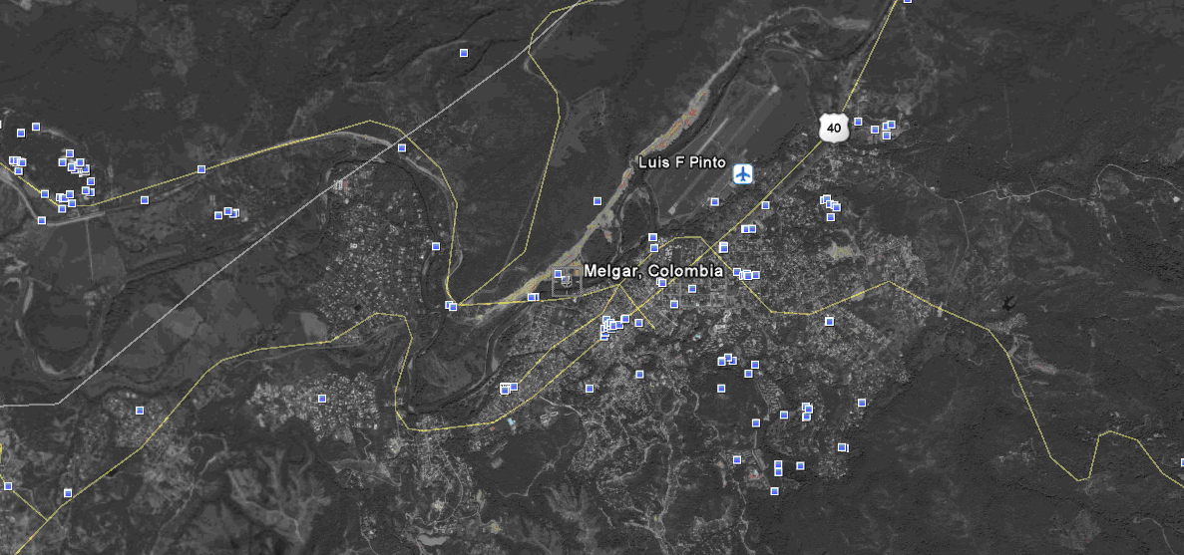
Fotografía satelital del Municipio de Melgar – Tomada del Google Earth 2009

- Determinación de los aspectos físicos generales:

Elementos climáticos:

Temperatura máxima: 33,5 °C
Temperatura media: 28,5 °C

Temperatura mínima: 14 °C
Humedad relativa: 83.8%
Precipitación media mensual: 115 mm
Precipitación total anual: 1250 mm

DESCRIPCIÓN DEL CUERPO DE AGUA PRINCIPAL Y DE LA MICROCUENCA LA PALMARA:
El sistema hidrográfico del municipio de Melgar, lo conforma el rio Sumapaz, como
principal, el cual le sirve de limite con el departamento de Cundinamarca y como afluentes de este, quebrada La Palmara, Melgara y Gualanday.

La principal fuente hídrica del Municipio el río Sumapaz, que nace en el páramo de su nombre en el departamento de Cundinamarca a 4700 metros sobre el nivel del mar, parte aguas con el departamento del Huila y entra al territorio Departamental en el municipio de Cabrera. Esta es una cuenca mayor dentro de la cuenca del río Magdalena. El río actúa de límite entre los departamentos de Cundinamarca y Tolima y al bordear el municipio forma el cañón del Sumapaz en el Boquerón. El cañón es uno de los atractivos turísticos más notables en el recorrido de la carretera Panamericana en el sector.

El caudal promedio está cercano a los 40 metros cúbicos por segundo y oscila entre los 15 y los 75 metros cúbicos a lo largo de los años. ¹⁰

Quebrada Palmara
Esta nace en el cerro del Muerto cerca de los 1400 m.s.n.m. en la vereda La Reforma y discurre en sentido occidental y vierte sus aguas en el río Sumapaz después de cruzar la vereda La Cajita y el perímetro urbano. Tiene como afluentes principales la quebrada La Calera que nace en la vereda Cálcuta y la quebrada Pan de azúcar que nace en la vereda Alto de la Palma. Los principales manantiales quedan en esta zona del cerro de La Antena o El Tablazo, el cerro Pan de azúcar y el cerro de La Calera. Cerca de la cota 400 se capta para el acueducto de Melgar.
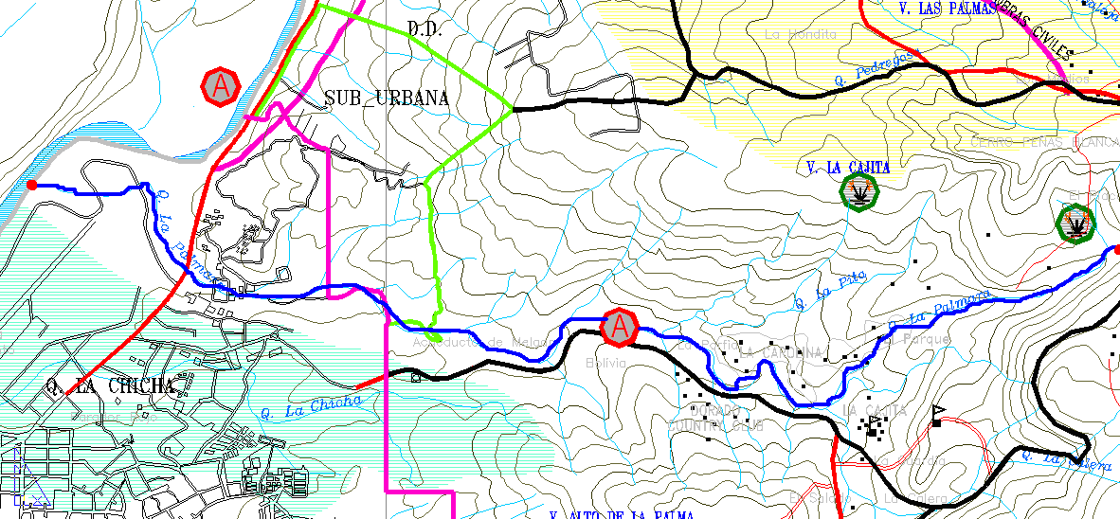

Quebrada Palmara

La Microcuenca la Palmara es una de las más importante fuentes hídricas del municipio de Melgar. Esta nace en el cerro del Muerto cerca de los 1200 msnm en la vereda La Reforma y discurre en sentido occidental y vierte sus aguas en el río Sumapaz después de cruzar la vereda La Cajita y el perímetro urbano. Tiene como afluentes principales la quebrada La Calera que nace en la vereda Cálcuta y la quebrada Pan de azúcar que nace en la vereda Alto de la Palma. Los principales manantiales quedan en esta zona de el cerro de La Antena o El Tablazo, el cerro Pan de azúcar y el cerro de La Calera. Cerca de la cota 400 se capta para el acueducto de Melgar. Esta cuenca suministra aguas al acueducto de la vereda La Cajita, a los centros de recreación, clubes y condominios que se asientan en su cuenca y también es receptora de sus aguas negras, sin un adecuado tratamiento, con efectos sobre los costos de operación del acueducto municipal. En adición la desprotección de los cortes de la vía sobre los terrenos del terciario producen durante lluvias una intensa erosión con sedimentos rojos que llegan hasta el usuario. La principal problemática está en la transformación de cobertura protectora de la parte alta desde cultivos de café con sombrío hacia cultivos de pancoger sobre suelos desnudos y pastos para a ganadería. La siguiente problemática de la cuenca está en la presión urbanística sobre la cuenca del acueducto que espera transformar zonas con vegetación protectora en área de condominios, y la zona del caserío que está tendiendo a vender lotes excesivamente pequeños incluso para un área urbana. Esto aumenta las superficies desnudas, el consumo de aguas, y el vertido de aguas negras a la captación del acueducto.

En los meses secos el caudal puede ser muy bajo. Las zonas medias y bajas son muy pobres en aguas. La parte alta y media se encuentran debidamente protegida, pero un cambio en uso en la parte media podría generar fuentes complejas de erosión sobre los materiales del terciario y los cambios hacia ganadería y las quemas de la parte alta incidirán en la disponibilidad de aguas a lo largo de la cuenca en los meses secos.

En el Mapa Temático No. 1 (Hidrografía y Cuencas) se demarca la microcuenca “quebrada la Palmara” con color azul así como sus respectivos afluentes delimitando el recorrido de la misma desde el área de nacimiento hasta su desembocadura en el río Sumapaz.

Adicionalmente se anexa la plancha cartográfica No. 1, donde se demarca igualmente el recorrido de la microcuenca en toda el área de influencia dentro del municipio de Melgar.

OTRAS FUENTES HIDROGRAFICAS DEL MUNICIPIO:

Quebrada Palmichala
Quebrada Golondrinas
Quebrada Balcones
Quebrada Palmas (Mechas)
Quebrada Chicha (Cerdita)
Quebrada Melgara

Otros afluentes de menor importancia dentro de la red hidrográfica del municipio son:

Quebrada Madroñala
Quebrada Guaduala
Quebrada Salado
Quebrada Arenosa
Quebrada Ceboruca
Quebrada Castañuela
Quebrada Colorada
Quebrada Inalí
Quebrada Veraguas
Quebrada Grande

TABLA 1 - RED HIDROLOGICA PRESENTE EN EL MUNICIPIO DE MELGAR
CUENCA | SUBCUENCA | MICROCUENCA | MICROCUENCAS MENORES
Río Sumapaz | Directo al río Sumapaz | Qda. Palmichala
 |  | Qda. Golondrinas
 |  | Qda. Balcones
 |  | Qda. Palmas (Mechas) | Qda. Guadualeja, Pedregosa.
 |  | Qda. Palmara | Qda. Palmara, Calera, Pandeazúcar.
 |  | Qda. Chicha (Cerdita)
 |  | Qda. Melgara | Qdas. Melgara, Mona, Mica, Honda, Curos, Invierno, Lindera, Salitre, Aguafría, Palogrande, Granja.
 |  | Qda. Madroñala
 |  | Qda. Guaduala | Qdas. Guaduala, Tambora, Cajón, Mica-Mira, Guacamayas, Piñala, Mica, Felipa, Puerquera.
 | Río Apicalá | Qda. Salado (estacional)
 |  | Qda. Arenosa (estacional)
 |  | Qda. Ceboruca
 |  | Qda. Castañuela
 |  | Qda. Colorada | Qdas. Bogadora, Aguanegra, Buenavista, y Chipa.
 |  | Qda. Inalí | Qdas. Totumita, Volcana, Honda, Leona, Curapal.
 |  | Qda. Veraguas | Qda. Puentetierra.
Río Cunday |  | Qda. Grande
 |  | Qda. Hondita
Fuente – PBOT Melgar. Tabla No. 1

FISIOGRAFIA:

Descripción Unidades Fisiográficas

El municipio de Melgar se encuentra ubicada en el flanco occidental de la cordillera oriental, dominada por materiales sedimentarios de edad cretácea que han sufrido procesos de tecnonismo fuerte manifestado en plegamientos, denudación, erosión y socavación vertical. Estos procesos han permitido que varios estratos geológicos plegados en forma anticlinal han sido fallados y degradados conformando homoclinales fuertemente meteorizados y erosionados. Las distintas geoformas originadas y asociadas a estos procesos se han caracterizado y clasificado de acuerdo al sistema propuesto por Villota (1991).

Las geoformas actuales del área se pueden clasificar de la siguiente forma a) Relieve montañoso estructural erosional dominado por crestones homoclinales abruptos y b) Relieve colinado estructural erosional dominado por colinas y espinazos y c) Valle Aluvial formado por el río Sumapaz.

- Relieve Montañoso Estructural Erosional
El cerro del Muerto y la cuchilla de Buenavista son las máximas manifestación de este gran paisaje. Esta conformado por Crestones homoclinales muy escarpados en materiales resistentes como areniscas, arenitas cuarzosas y limolitas silíceas; pedimentos en arcillolitas y limolitas y coluvios de remoción. Los crestones están conformadas de varios subpaisajes: laderas estructurales, laderas erosionales o escarpes y coluvios de remoción.

Las laderas estructurales son aquellas que conservan la misma dirección del buzamiento de las capas geológicas. Por su magnitud y relieve constituye un elemento paisajístico excepcional y por su altura ha sido aprovechado para la transmisión de ondas de telecomunicaciones. Estas laderas estructurales están dominadas por areniscas y limolitas de baja meteorización, su relieve es muy escarpado con pendientes superiores al 75% y su altura relativa supera desde su base los 400 metros.

Los escarpes o laderas erosionales conforman la contrapendiente de las laderas estructurales, manifestándose por la afloración de estratos geológicos truncados y relieve muy abrupto. Los escarpes constituyen la belleza del paisaje dentro del municipio. Las cimas agudas de estos escarpes se han denominado cuchillas ya que comúnmente sobresalen netamente por su altura. Las principales características de los escarpes son la pendiente superior al 200%, afloramiento de estratos truncados y no presencia de suelo y vegetación.

Los coluvios de remoción aparecen en las partes más bajas de las laderas estructurales, conformando rellenos de depósitos hidrogravitacionales. Estas laderas se caracterizan por presentar menor pendiente (30-50%) con un relieve fuertemente quebrado a escarpado, con sedimentos superficiales gruesos heterométricos y angulosos.

- Relieve Colinado Estructural Erosional
Este gran paisaje esta compuesto por colinas alargadas y conectadas con dirección a los estratos geológicos, espinazos en areniscas, glacis de erosión y vallecitos coluvio-aluviales. Las colinas y espinazos son pequeños accidentes topográficos que no superan los 300 m de altura relativa, constituidas por los materiales de la formación geológica del Grupo y Gualanday. El relieve es fuertemente quebrado a moderadamente ondulado, con pendientes entre 15 - 50%, a excepción de los espinazos que superan el 100% de pendiente. Los subpaisajes que conforman estas colinas degradadas son: laderas moderadamente escarpadas, laderas fuertemente quebradas y laderas moderadamente.

Las laderas moderadamente escarpadas se encuentran dominadas por materiales como conglomerados, arenitas finas y limolitas. La pendiente varia entre 50-80% y la disección e incisión son moderadas.

Las laderas fuertemente quebradas se encuentran dominando por materiales como conglomerados, limolitas e intercalaciones de arcillolitas. La pendiente varia entre 30-50% y la disección es fuerte con moderada incisión.

Las laderas moderadamente onduladas presentan materiales que dominan este subpaisaje como conglomerados con intercalaciones de shales y limolitas. El relieve es complejo con pendiente que fluctúa entre 12-25%, la disección es moderada con mediana incisión de sus drenajes.

Los vallecitos coluvio aluviales se manifiestan como franjas paralelas a las principales quebradas. Los materiales corresponden a sedimentos aluviales y coluviales gruesos heterométricos y redondeados envueltos en una matriz arenosa. La pendiente ligeramente inclinada no superior al 7%.

En cuanto a la morfodinámica, los subpaisajes de laderas coluviales y las lomas estructurales presentan materiales inestables ocasionando procesos fuertes de remoción en masa, tales como deslizamientos rotacionales y solifluxión liquida y golpes de cuchara y solifluxión plástica. Por otra parte, en los escarpes y taludes de derrubio son frecuentes los desplomes y desprendimientos de fragmentos gruesos de rocas. La formación Gualanday es la más inestable y susceptible a fenómenos de remoción en masa. La formación Tabla y Arenisca Dura son las más estables, sin embargo por su alta pendiente son fuertemente susceptibles a la erosión hídrica superficial cuando no es protegida por cobertura boscosa. Los procesos específicos de remoción en masa y erosión superficial se describen en cada una de las unidades de suelos.

TOPOGRAFÍA (TIPO DE RELIEVE Y PENDIENTE):

La distribución topográfica del Municipio de Melgar se puede conformar en dos zonas: plana y quebrada.

La zona plana comprende el valle aluvial del río Sumapaz conformado esencialmente por dos niveles de terrazas y la vega inundable. En las terrazas se encuentra la mayor parte del casco urbano actual, las cuales se caracterizan por un relieve inclinado a ligeramente ondulado en dirección del río, pendiente inferior al 5%, drenaje interno bueno, materiales arenosos con variable contenido de grava y piedra, estabilidad moderada y muy baja coherencia. La vega inundable comprende una franja aledaña al río de poca amplitud y el algunos casos interrumpida por las terrazas; esta vega es susceptible a inundaciones periódicas (1 o 2 veces al año) pero de baja magnitud y duración. Esta vega se encuentra invadida, casi en su totalidad, por edificaciones e infraestructura hotelera y condominios, que han invadido la ronda del río y estan expuesta a inundaciones.
La zona quebrada esta conformada por colinas y espinazos que no superan los 400 m de altura relativa, constituidas por los materiales de la formación geológica del Grupo Gualanday. El relieve es fuertemente quebrado a moderadamente ondulado, con pendientes entre 15 - 50%, a excepción de los espinazos que superan el 100% de pendiente. Los subpaisajes que conforman estas colinas degradadas son: laderas fuertemente quebradas y laderas moderadamente. Las laderas fuertemente quebradas se encuentran dominando por materiales como conglomerados, limolitas e intercalaciones de arcillolita; la pendiente varia entre 30-50% y la disección es fuerte con moderada incisión. Las laderas moderadamente onduladas presentan materiales que dominan este subpaisaje como conglomerados con intercalaciones de shales y limolitas; el relieve es complejo con pendiente que fluctúa entre 12-25%, la disección es moderada con mediana incisión de sus drenajes.

En cuanto a la morfodinámica, los subpaisajes de colinas presentan materiales inestables ocasionando procesos de remoción en masa, tales como deslizamientos, solifluxión liquida y plástica. La formación Gualanday es la más inestable y susceptible a fenómenos de remoción en masa.

El municipio de Melgar se encuentra ubicada en el flanco occidental de la cordillera oriental, dominada por materiales sedimentarios de edad cretácea que han sufrido procesos de tecnonismo fuerte manifestado en plegamientos, denudación, erosión y socavación vertical. Estos procesos han permitido que varios estratos geológicos plegados en forma anticlinal han sido fallados y degradados conformando homoclinales fuertemente meteorizados y erosionados. Las distintas geoformas originadas y asociadas a estos procesos se han caracterizado y clasificado de acuerdo al sistema propuesto por Villota (1991).

Las geoformas actuales del área se pueden clasificar de la siguiente forma (Tabla 10): a)Relieve montañoso estructural erosional dominado por crestones homoclinales abruptos y b)Relieve colinado estructural erosional dominado por colinas y espinazos y c) Valle Aluvial formado por el río Sumapaz. A continuación se realizara la descripción de cada uno de los grandes paisajes, paisajes y subpaisajes.

Agentes modificadores del relieve:

Los principales aspectos que han intervenido en la modificación del relieve en el municipio de melgar están determinados por la expansión de construcciones con fines recreativos de interés turístico, con lo cual se han modificado las condiciones naturales del paisaje, incrementando la perdida de cobertura vegetal, la tala, la degradación y erosión progresiva del suelo por la falta de vegetación. Tanto en la zona plana como en la de ladera se han generado grados de erosión altos; causados esencialmente por la transformación del suelo, produciendo un desequilibrio entre el uso potencial y el uso actual, lo que implica pérdida en las condiciones físico-químicas y productivas del suelo.

CLIMA:

Caracterización Meteorológica:

- Precipitación
La distribución de las lluvias en el municipio se presenta de acuerdo a la conformación orográfica del mismo, considerando que los vientos corren por el fondo de los valles del Magdalena y del Sumapaz cargándose de humedad hasta ascender la cadena montañosa de la cordillera oriental como las cuchillas del Muerto, El Águila, Buenavista e Inalí. En estos sitios conforman un colchón de nubes que descargan las lluvias humedeciendo el ambiente, los suelos y el subsuelo conformando el sistema hidrográfico del municipio.

La zona más lluviosa se encuentra en la parte alta del municipio por encima de los 800 m; allí la distribución durante el año de las lluvias se realiza de manera bimodal, es decir dos periodos de lluvias y dos periodos de sequía. Los periodos de lluvia corresponden a los meses de marzo a mayo y de septiembre a noviembre y los periodos de sequía comprenden los meses de junio a agosto y enero a febrero. El mes más lluvioso en promedio multianual es noviembre con 232 mm y el mes más seco agosto con 54 mm.

La zona de menos lluvias corresponde al sector más bajo del municipio por debajo de los 500 msnm, comprendiendo el casco urbano de Melgar y las veredas Bombote, Chimbí y Apicalá. La distribución de las lluvias durante el año conserva dos periodos de lluvias y dos sequías. El primero se manifiesta en los periodos de abril - mayo y octubre - noviembre y los de menor pluviosidad junio - agosto y diciembre - febrero. El mas lluvioso corresponde a octubre con 197 mm y el menos lluvioso a agosto con 42 mm.

Grafico 1. Distribución de la precipitación mensual multianual.

Fuente - IDEAM –

- Temperatura
La distribución de la temperatura se manifiesta de dos formas en el municipio: de acuerdo a la variación altitudinal y a través del tiempo. El municipio de Melgar se encuentra ubicado en la parte baja de la cuenca del río Sumapaz entre 320 y 1400 msnm con picos que ascienden hasta los 1600 msnm. La temperatura ambiental sufre un decrecimiento de 0.632ºC por cada 100 m de altura, de tal manera que en la estación de la Base Aérea se registra un promedio de 27.4ºC y en la estación Hacienda La Granja un promedio de 22.3ºC.
La distribución temporal de la temperatura es muy uniforme, en el sentido de no sufrir variaciones superiores a 1ºC en promedio entre el mes más cálido y el menos cálido, lo cual lo clasifica como isomegatérmico. El mes con más alta temperatura corresponde a enero y el mes que registra menor temperatura es junio, en ambas estaciones. Sin embargo, la distribución diaria de la temperatura presenta variación que superan los 8ºC.

Zonificación y Clasificación Climática:

- Zona Climática Medio ligeramente húmedo (Bosque húmedo premontano)
Dentro de este clima se ubica aproximadamente el 23.4 % del área del municipio, comprendiendo las veredas Tokio, Calcuta, La Reforma, Arabia, Cualamaná, Águila alta y parte de Buenavista e Inalí. Esta zona se presenta entre 900 y 1400 msnm y se caracteriza por una precipitación promedio anual entre 1500 -1800 mm distribuidos en dos periodos de abundantes lluvias y dos periodos de sequía. El rango de temperatura promedio se encuentra entre 20-24 ºC, con una distribución uniforme durante el año y una variación amplia durante el día. La humedad relativa, el brillo solar y la nubosidad pueden estimarse de forma cualitativa por no encontrarse registros meteorológicos. La humedad relativa se considera alta, el brillo solar bajo y la nubosidad alta.

- Zona Climática Cálido semihúmedo (Bosque húmedo tropical)
Esta zona ocupa cerca del 20.2% del área del municipio y se ubica en la parte intermedia en altura, en las veredas Malachí, El Salero, San José - La Colorada, La Cajita, Alto de la Palma y parte de Buenavista, Guacamayas y Floral. Esta zona climática comprende entre 500 y 900 msnm aproximadamente en relieves quebrados a ondulados. El rango de precipitación promedio anual se encuentra entre 1200-1500 mm y el rango promedio de temperatura oscila entre 24-27ºC. La humedad relativa, la nubosidad y el brillo solar son moderadas.

- Zona Climática Cálido semiseco (Bosque seco tropical)
El sector de clima cálido semiseco es el de mayor amplitud en el municipio, ya que contempla la zona baja del mismo. Las principales veredas que se encuentran bajo estas condiciones son La Apicalá, Chimbí, Bombote, Ceboruco, San Cristóbal y parte de Floral, Inalí, Veraguas y Siberia. Las principales condiciones climáticas que caracterizan esta zona están representadas por un rango de precipitación entre 900- 1200 mm, un rango de temperatura entre 26-28ºC, un rango de altura inferior a los 600 msnm; la nubosidad y la humedad relativa son las menores dentro del municipio, consideradas como bajas.

SUELOS

Descripción de Unidades de Suelos:

La distribución de los suelos en el área guarda una estrecha relación con la zonificación climática y la clasificación fisiográfica del terreno debido a que los factores de formación de los suelos suelen ser los mismos que las geoformas más las condiciones climáticas (material parental, relieve, clima, organismos y tiempo); cuando alguno de estos factores cambian los suelos también.

En el área del Municipio de Melgar aparecen 24 unidades de suelos divididas en tres unidades climáticas. A continuación se presenta la descripción de cada uno de ellos desde el punto de vista morfológico, físico y químico.

Suelos de los Escarpes de clima Medio ligeramente húmedo
Esta unidad no presenta suelos bien desarrollados debido a la fuerte pendiente y la dureza de sus materiales; en algunos resaltos y pie de los escarpes aparecen algunos suelos incipientes en su desarrollo. La dominancia de la unidad son afloramientos rocosos de las formaciones Tabla y Arenisca Dura

Suelos de las Laderas Estructurales de clima Medio ligeramente húmedo
De acuerdo a su génesis y evolución, la morfología de estos suelos corresponde a varios horizontes A profundos, sobre uno o varios horizontes descansando directamente sobre la roca madre. Por lo cual, estos suelos son moderadamente profundos, bien estructurados, francos a franco arcillosos, consistencia en húmedo friable a muy friable, bien drenados y buena retención de humedad. Desde el punto vista químico, presentan alto contenido de materia orgánica debido a compuestos amorfos y estables; además, son moderadamente ácidos, alta saturación de aluminio, fertilidad media debido a la alta retención de fósforo y a deficiencias en calcio y magnesio.

Suelos de Coluvios de Remoción de clima Medio ligeramente húmedo
Los suelos de esta unidad debido a la naturaleza de sus materiales de origen presentan fuertes fenómenos de remoción en masa como deslizamientos rotaciones y solifluxión liquida, por lo cual son muy susceptibles a la erosión y a la degradación física.

Las características de los suelos en conjunto son: moderadamente profundos, bien drenados, textura franco arcillosa, gravilla por sectores diseminados, consistencia friable en húmedo, baja infiltración y moderada retención de humedad. Por otra parte, son moderadamente ácidos, moderada saturación de aluminio y fertilidad mediana con deficiencias en nitrógeno, fósforo y magnesio.

Suelos de Crestones en Areniscas de clima Cálido semihúmedo
De acuerdo a sus características, estos suelos presentan serias limitaciones topográficas y edáficas para su utilización en actividades agrícolas y pecuarias; de igual manera los aprovechamientos forestales están condicionados debido a la alta susceptibilidad de los suelos a la erosión. La regeneración natural y protección ecológica serian los usos más recomendados.

Suelos de Pedimentos en limolitas y arcillolitas de clima Cálido semihúmedo
Los suelos son profundos, moderadamente bien drenado, bien estructurado, arcilloso a franco arcilloso con abundante gravilla, friable; químicamente son ligeramente ácidos, moderado contenido de materia orgánica y fertilidad.

Los suelos de esta unidad presentan moderada susceptibilidad a la erosión hídrica y evidencia fenómenos de remoción en masa como golpes de cuchara, pequeños deslizamientos ("volcanes"), solifluxión plástica y reptación. Estas tierras pueden ser utilizadas en actividades agrícolas tradicionales o tecnificadas pero con practicas de conservación de suelos, aunque es aconsejable los usos mixtos agroforestal o silvopastoril con el fin de mitigar los efectos erosivos.

Suelos de Colinas en conglomerados en clima Cálido semihúmedo
Los suelos de esta unidad debido a la naturaleza de sus materiales de origen presentan fuertes fenómenos de remoción en masa como deslizamientos rotaciones y solifluxión liquida, por lo cual son muy susceptibles a la erosión y a la degradación física.

Las características de los suelos en conjunto son: superficiales a moderadamente profundos, bien drenados, pedregosos, textura franco arenosos, , consistencia friable en húmedo, buena infiltración y baja retención de humedad. Por otra parte, son fuertemente ácidos y se estima que contienen moderada saturación de aluminio y baja fertilidad con deficiencias en nitrógeno, fósforo y magnesio.

Suelos de Coluvios de clima Cálido semihúmedo
Las características de los suelos de estos coluvios son: moderadamente profundos, a profundos, moderadamente bien drenados, textura franco arcillosa, gravilla por sectores diseminados, consistencia friable en húmedo y moderada retención de humedad; además, son ligeramente ácidos y se estima baja saturación de aluminio y fertilidad mediana con deficiencias en nitrógeno y fósforo.

Suelos de Espinazos en areniscas de clima Cálido Semiseco
Las laderas ubicada en las lomas de Ceboruco se caracterizan por presentar suelos muy superficiales a superficiales asociados a afloramientos rocosos de la formación Honda. Los suelos son bien a excesivamente drenados, con bajo contenido de materia orgánica, moderadamente ácidos y baja fertilidad. Además, presentan texturas franco arenosa a franca con gravilla y piedra generalizada.

Suelos de Colinas en conglomerados en clima Cálido semiseco
Las características de los suelos son: superficiales a moderadamente profundos, bien drenados, pedregosos, textura franco arenosos, consistencia dura, buena infiltración y baja retención de humedad. Por otra parte, son ligeramente ácidos, bajo contenido de materia orgánica y moderada fertilidad.

Suelos de Glacis de erosión de clima Cálido Semiseco
Estos suelos tienen las siguientes características: moderadamente profundos, moderadamente bien drenados, textura franco a franco arcillosos, estructura en bloques subangulares y consistencia friable en húmedo y ligeramente dura en seco. Químicamente, son ligeramente ácidos y fertilidad.

Suelos de Vallecitos Coluvio - Aluviales de clima Cálido semiseco
Las características de los suelos en conjunto son: profundos a moderadamente profundos, bien drenados, textura franco arenosa con gravilla y piedra, consistencia friable en húmedo y buena infiltración. Por otra parte, son ligeramente ácidos a neutros y fertilidad mediana a alta con deficiencias en nitrógeno, fósforo y magnesio.

Suelos de Planos de Inundación de Valles Aluviales
Las características de los suelos en conjunto son: moderadamente profundos, imperfectamente drenados, textura franco arenosa a franco limiosa, consistencia friable en húmedo y buena retención de humedad. Por otra parte, son ligeramente ácidos y fertilidad alta con deficiencias en nitrógeno y fósforo.

Suelos de Terrazas de Valles Aluviales
Los suelos de esta unidad presentan las siguientes características: profundos, bien drenados, textura franca a franco arenosa, consistencia friable en húmedo y firme en seco, moderada retención de humedad. Químicamente, son ligeramente ácidos y fertilidad alta con ligeras deficiencias en nitrógeno, fósforo y magnesio.

Suelos de Mesas diluviales antiguas de clima cálido semiseco
Las principales características de estos suelos son: moderadamente profundos a superficiales, bien drenados, textura franco arcillosa, pedregosos, consistencia friable en húmedo y firme en seco. También, los suelos presentan moderada a ligera acidez y fertilidad moderada.

COBERTURA Y USO DE LAS TIERRAS

Descripción de las Unidades de Cobertura Vegetal y Uso de la Tierra.

La información recopilada es una herramienta técnica necesaria para la obtención de unidades ecológicas del paisaje, donde el uso actual frente a otros parámetros ambientales determinan el uso recomendable y el respectivo manejo que se debe hacer de la tierra.

La utilización de la tierra del municipio del Melgar puede enmarcarse dentro de los siguientes patrones de cobertura y uso, donde se presenta la distribución y las relaciones entre cada una de ellas.

Vegetación Boscosa natural
Los bosques son tipos de cobertura vegetal caracterizados por la homogeneidad de sus elementos, los cuales son producto de la dinámica ecológica y evolucionan hacia estadios sucesionales climáticos. Encontrándose en el municipio de Melgar los siguientes:

Bosque Medio Andino Altura media Cobertura densa: Es un bosque natural, cuya densidad de copa es alta y amplia. Estas áreas son destinadas para proteger los recursos que dependen en parte de su composición tales como el agua, el suelo, flora y fauna. En el municipio del Melgar, se encuentran en las partes más altas dentro de las veredas Calculta, La Reforma, Cualamana, La Arabia, Aguila Alta y Buenavista, predominando los estados de crecimiento secundario algunos posiblemente en condiciones de disclimax debido a las actividades humanas intensas, En estos bosques hay predominancia de especies nativas, y ofrecen una buena protección al suelo.

Bosque Bajo Andino Altura Baja Cobertura rala: Es un bosque natural, cuya densidad de copa es relativamente baja y dispersa. Están ubicados en las veredas Alto del Palmar, Aguila Baja, Guacamayas y Ceboruco. Esta vegetación es de segundo crecimiento, y con predominancia de especies nativas, con un uso protector.

Composición Florística y Fisionomía de la Vegetación Boscosa Natural

Desde el punto de vista botánico estos bosque se pueden considerar tres formaciones generales:

Bosques higrófilos a subhigrófilos (sensu Dugand 1973) de la Selva Subandina (sensu Cuatrecasas 1989) en condiciones de zona de vida del Bósque Húmedo Premontano en la clasificación bioclimática de Holdridge. Las formaciones más importantes corresponden a los bosques que forman una estrecha franja al pié del escarpe de la cuchilla o cerro del muerto, donde hacen un quiebre los juegos dependientes y se inician los suelos sobre los coluvios..

Bosques subhigrófilos a subxerofíticos (sensu Dugand 1973) de la Selva neotropical inferior o basal (sensu Cuatrecasas 1989).
Hacia la zona norte se presenta una transición muy fragmentada y los bosquetes visibles desde la vía fueron inaccesibles para una revisión de las especies. Sin embargo, en las aerofotografías se aprecian grupos regulares de bosques aparentemente naturales en adecuado estado de conservación en las laderas y cañadas del cerro de El tablazo, Pandeazucar y la Calera, sobre la cuenca de la Palmara. Estos bosques forman un contínuo en l parte baja con formaciones muy transformadas de bosques secos en regeneraciópn.

Bosque subxerofítico estacional. En la zona limítrofe entre las veredas de Ceboruco y Buenavista, se conserva una zona de vegetación natural donde predomina el Chaparro Curatella americana, que en las cañadas se convierte en bosques secos tropicales con predominio de varias especies de leguminosas, tachuelos y floramarillos.

Vegetación Arbustiva Natural

Rastrojo Medio y Bajo Andino Altura baja Cobertura semidensa Esta cubierta natural la podemos observar en la veredas de la parte alta e intermedia del municipio, donde muestra un misceláneo de vegetación arbustiva con vegetación herbácea, normalmente de regeneración natural e inducida des pues de abandono de usos agrícolas o pecuarios, agrupada con uso protector por su cercanía a quebradas y drenajes o pendientes muy fuertes o suelos muy pobres. Por lo general se encuentran diseminados en sectores pequeños y casi ninguna continuidad.

Rastrojo Bajo Andino Altura baja Cobertura rala Esta cobertura vegetal de índole natural debido a una incipiente regeneración natural, la podemos observar en la veredas de la parte baja del municipio como Apicala, Chimbi, Bombote, San Cristóbal e Inali, donde muestra un misceláneo de vegetación arbustiva con vegetación herbácea, producto de la segregación de tierras ganaderas improductivas, agrupada con uso mixto protector ganadería extensiva o de ramoneo por su cercanía a quebradas y drenajes o pendientes muy fuertes o suelos muy pobres.

Vegetación herbácea

Vegetación Herbácea Protectora Esta cubierta vegetal se caracteriza por tener rastrojo bajo y pajas de origen natural, ofreciendo buena protección al suelo superficial que se desarrolla en fuertes pendientes con materiales duros (areniscas). Las especies que allí se desarrollan no poseen cualidades forrajeras que permitan un uso en ganadería. El uso actual es protector y de conservación ecosistémica. Estas zonas están ubicadas en las partes mas altas de las cuchillas de Buenavista, Aguas claras, Inali y Ceboruco.

Vegetación Herbácea para Ganadería extensiva Esta cobertura vegetal de origen inducido se encuentra distribuido a lo largo y ancho de todo el municipio, por lo general diferenciada debido a la presencia de algunas especies representativas de cada una de las unidades climáticas (medio ligeramente húmedo, cálido semihúmedo y semiseco). Estas unidades de cobertura se encuentran usadas en ganadería de pastoreo extensivo con mínimas practicas de manejo en cuanto a rotación de potreros, renovación de pasturas y sanidad vegetal y animal.

Áreas Cultivadas

Agroforestal protector- productor Esta área como cobertura vegetal se percibe como Bosque andino con cobertura semidensa a densa y altura media, en donde se presentan una serie de arreglos productivos manifestados o dominados el sistema cafetero o cacaotero. La distribución de las coberturas vegetales en estratos asimilan este sistema productivo a condiciones seminaturales de los bosques nativos. De tal manera que el café o el cacao se asocia con especies frutales o maderables que sirven de sombrío.

Cuerpos de Agua (CA)

Son volúmenes de agua estática o de movimiento lento, sin vegetación o con vegetación que reposan sobre la superficie terrestre.

En el municipio del Melgar, se encuentra una serie de estanques dedicados a la piscicultura, los cuales no se tienen en cuenta porque son estanques que se utilizan para el autoconsumo, con un área muy pequeña, con proyección al futuro mediante programas de ampliación de los estanques, para lograr una mayor producción de peces y así comercializar dicho producto.

Entre los cuerpos de agua, se tienen:

Lago turístico: Cuerpo de agua en cuya superficie no se aprecian formaciones vegetales, encontrándose varios lagos Turísticos, en las veredas Bombote, Chimbi, Ceboruco y Perímetro urbano (ej. Cafam, La Estancia, Aguila, etc.).

Lago Protector o de reserva hídrica: Cuerpo de agua, que por el hecho de no tener un uso especifico, se dice que es protector, ubicado en las veredas Apicala y Chimbi.

Pantano o Humedales: Cuerpo de agua que se diferencia de la laguna por su profundidad y origen de sus aguas, de carácter permanente porque permanece casi todo el año. Están ubicados en la veredas Bombote, Apicala y el perímetro urbano.

BIODIVERSIDAD

ECOTOPOS Y FAUNA ASOCIADA PARA EL MUNICIPIO DE MELGAR

La fauna de Melgar se distribuye en 7 ecotopos claramente diferenciables y algunos con varias subdivisiones a su interior. Estos ecotopos se relacionan directamente con el paisaje fisiográfico y con el estado de la cobertura vegetal y las comunidades vegetales y animales que lo dominan. Haciendo a un lado los paisajes netamente culturales, como áreas urbanas, cultivos, pastos mejorados en agricultura intensiva y los sistemas agroforestales, las principales divisiones con su fauna característica, en orden ascendente son:

- Ecotopos del Paisaje Colinado

El paisaje colinado de la parte baja del municipio de Melgar en las Veredas de Bombote, Chimbí y Apicalá con comunidades vegetales disclimácicas de vegetación baja abierta, con corredores arbolados, la zona colinada con matorrales y bosques subxerofíticos y la zona riparias y humedales.

- En el ecotopo de prados abiertos y mejorados para la ganadería con su serie de bajos arbolados y cauces arbolados, se presentan especies de aves típicas como el Leises militaris, las Sporophila minuta y Sporophila intermedia, el Tiaris bicolor, la Volatinia jacarina, y el Ammodramus humeralis; y en especial una especie muy interesante y poco frecuente el Speotyto (Athene) cunicularia o búho de cuevas o búho del piso o lechuza de madrigueras que tiene una subespecie propia del alto Magdalena. En general gran parte de las especies observadas son de zonas culturales por lo que esta zona no requiere ser protegida para conservar la biodiversidad local, salvo las medidas adecuadas para conservar las poblaciones locales del Speotyto cunicularia aterrima. Los caracaras o gavilanes polleros Polyvorus plancus se encuentran muy reducidos por la frecuencia con que se les caza y fue una especie característica de la región durante muchos años.

- El ecotopo formado por el paisaje ondulado, con terrazas aluviales altas en forma de mesetas cubiertas de vegetación subxerofítica con espacios abiertos, cardos y pelá en algunos puntos, y bosques secos muy diversos con árboles relictuales importantes se encuentran especies interesantes de climas secos, como el yacamar Galbula ruficauda el gualón bobo Nystalus radiatus, y en épocas anteriores, la catarnica Pionopsita pirila, y algunos Furnáridos de zonas secas. Este ecotopo presenta uno de los pocos refugios ara la fauna de los bosques originales, y aunque no presente una extensión y cobertura importante, debe ser conservado para mantener la biodiversidad.

- Los ecotopos riparios resultaron bastante interesantes respecto a las especies presentes en los orillales, que en esencia son habitantes del bosquecillo que se ha dejado al lado de los taludes y playones de cantos rodados que dan hacia el río, y los corredores de bosques sobre las principales quebradas. Hay bastantes árboles relictuales sobre los bancos de las orillas y soportan parte de la biodiversidad local. Entre las especies de fauna que emplean directamente el río se encuentran el Saccopterix spp que es el murciélago rayado de las quebradas, el Noctilio leporinus que es el murciélago pescador grande, de la zona de la Apicalá en su confluencia con el Sumapaz, la nutria Lutra longicaudis, que es un reporte que debe ser confirmado ya que no se reporta para el alto Magdalena, la gaviota de río Phaetusa simplex observada en la confluencia de la Apicalá con el Sumapaz, y curiosamente los tres martines pescadores, el grande Ceryle torcuata de pecho rojo ladrillo, observado en el río Sumapaz, el verde Cloroceryle americana también para el Sumapaz y la Apicalá y el pequeño Cloroceryle aenea observado en la Apicalá, y mencionado para la Inalí y la Guaduala. Esta biodiversidad debe ser conservada delimitando en todas las escrituras las servidumbres de rondas de ríos, las limitaciones a su uso, la obligatoriedad de conservar la vegetación natural y haciendo respetar una distancia mínima de ronda en función del tamaño de la corriente.

- Los ecotopos de humedales resultaron más ricas de lo esperado. Las especies de aves de las zonas húmedas de Apicalá, Chimbí y Bombote suman cinco especies de garzas, una de pato zambullidor, una pato migratorio, un águila pescadora migratoria, cinco especies de pollas de agua, el gallito de agua, dos especies de chorlitos, y una especie de murciélago pescador pequeño, para un total de diecisiete especies. La presión de la caza es muy alta en estas lagunas, por lo que se debería limitar. Al igual que en los casos anteriores, los humedales se deberían inventariar, delimitar en cartografía, precisar su ronda con respecto a sus niveles altos y colocar en todas las escrituras las limitaciones y obligaciones de los predios colindantes para su preservación.

- Ecotopos De Paisaje De Relieve Colinado Estructural Denudativo En Clima Cálido Semiseco Estacional

El paisaje ondulado a quebrado de la zona central y media del municipio llamado paisaje de Relieve Colinado Estructural Denudativo en clima cálido semiseco estacional, con sus colinas y montañas sobre materiales del terciario principalmente de la formación Gualanday conformando colinas medias a altas, con vaguadas protegidas y laderas de pendientes largas y pronunciadas. Este paisaje presenta dos ecotopos, donde el segundo ecotopo que articula con los siguientes paisajes:

a) El ecotopo de bosques de lomas y collados de la zona de Ceboruco y Buenavista con su comunidad de bosque bajo de chaparro y bosques protegidos en los collados presenta algunas de las sorpresas más interesantes. Es el hábitat preferido del venado colorado Mazama americana, frecuente en la región a pesar de la intensa cacería a que está sometido. Este venado caracteriza a toda la zona de colinas secas y es uno de los valores regionales para desarrollar el ecoturismo. Este ecotopo presenta tres tipos de cobertura vegetal: uno es el bosque de chaparros o matorral alto según varios autores que al ser quemado pierde parte de la vegetación asociada y se conforma en un parque de árboles de chaparro y prados de paja peluda Paspalum spp.. Con el tiempo, los árboles se pierden quedando una vegetación pirófila de Paspalum que domina las puntas de las colinas y los sitios de fuegos frecuentes en las montañas.

b) El ecotopo de palmares de lomas y collados se presenta en el mismo paisaje fisiográfico en la transición hacia zonas un poco más húmedas en los bosques residuales. Este ecotopo está caracterizado por la palma de cuesco del Tolima Scheelea butyracea que sirve de especie pionera recuperadora del ecosistema forestal y a la vez como una especie que caracteriza una comunidad vegetal rica en especies animales y vegetales de tipo arborescente y arbóreo. Este ecotopo que puede considerarse en parte como disclimax del bosque basal o un estado serial de recuperación. Es enorme el número de especies que frecuentan los palmares y que de una u otra manera se relacionan con ellos. Entre las aves se encuentran la chorola Crypturellus soui, una pavita del género Penelope del cual no se pusieron de acuerdo los vecinos, las catarnicas Pionopsitta pyrila, las loras ahora ausentes Amazona ochrocephala y el guácharo Steatornis caripensis. Entre los mamíferos citan las chuchas cuatrojos Philander spp., el armadillo de nueve bandas Dasypus novemcinctus, el armadillo rabipelao Cabassous centralis que se considera excelente cavador y su caza es una fuente de fuegos forestales (es una especie en peligro de extinción). Entre las especies que prosperan en este ecotopo está el borugo Agouti paca, y el ñeque Dasyprocta punctata.

- Paisaje de Relieve Montañoso Estructural Denudativo en clima cálido a Medio semihúmedo a húmedo

Paisaje de Relieve Montañoso Estructural Denudativo en clima cálido a medio semihúmedo a húmedo no marcadamente estacional, sobre materiales del terciarìo principalmente y conformando laderas suaves a pendientes con escarpes rocosos pronunciados y cobertura vegetal principalmente boscosa. En este paisaje se requiere un trabajo detallado para caracterizar especies y comunidades vegetales y animales con el fin de lograr una subdivisión racional de este mosaico que ha dejado la actividad humana. Por concepto operativo se deja como un solo ecotopo.

a) Ecotopo forestal de media montaña (bosques subandinos) profundamente transformado, a punto que existen dos grandes fisonomías de la vegetación uno de disclimax pirófilo sobre las cumbres de las montañas sometidas a fuegos forestales con frecuencia relativamente alta y otro subclimax de estados sucesionales parcialmente detenidos tendientes a conformar una fisonomía de matorral - bosque muy heterogénea, pero siempre de follaje permanente. En la región no se observan bosques naturales enriquecidos en especies nativas de valor económico en los que sería un peniclimax de bosques naturales manejados. Las comunidades forestales de este ecotopo poseen mecanismos de autorecuperación muy intensos, y el número de aves y mamíferos dispersores de semillas de plantas pioneras es enorme y muy interesante desde el punto de diversidad biológica. Entre los mamíferos se cuentan dos especies de marsupiales dispersores de semillas Marmosa spp., y Philander spp., entre los quirópteros están cinco géneros especialistas en la dispersión de semillas: Carolia, Sturnira, Uroderma, Vampirops y Artibeus. Entre los primates se encuentran los micos de noche Aotus lemurinus, reportados para varias partes del municipio, y finalmente, un roedor que posee la costumbre comprobada de resembrar la selva es el ñeque Agouti paca que acostumbra enterrar los cuescos de las palmas, las nueces grandes y los frutos secos para mantener unas reservas de alimento de corta duración. Esta estrategia que le permite evitar que los curculiónidos (gorgojos) destruyan las semillas antes de que se las pueda comer, en los años húmedos con abundancia de alimento se convierte en plántulas que germinan rápidamente al haber sido sembradas en suelos libres de malezas por fuera de la sombra de la copa del árbol padre.

3.2.2 ASPECTOS SOCIOAMBIENTALES Y ECONOMICOS DEL MUNICIPIO DE MELGAR:

Población Municipio de Melgar:

Comportamiento Demográfico:

Melgar tiene una población de 32.774 habitantes según datos del censo 2005 (DANE, Departamento Administrativo Nacional de Estadística).
Melgar se caracteriza por tener una población mayoritariamente urbana, de acuerdo con cálculos realizados por la Consultoría para el PBOT , a partir de dicha información se establecieron los siguientes porcentajes de distribución de la población de acuerdo con el Censo de 2005, Melgar contaba con 8.261 viviendas; de las cuales 7.058 (85,4%) se ubicaban en el área urbana; el restante 14,6%, 1.563, se encontraban en el área rural. Con respecto al Censo de 1993, se registraron en total 2.826 nuevas viviendas, lo cual implicó un incremento del 48,77%. Al discriminarse por cabecera y resto, se encuentra un aumento más acelerado en este último, con una tasa de crecimiento de 50,72% frente al 48,34% de variación intercensal en el área urbana.

Municipio | Total
 | Total | Hombres | Mujeres
Melgar | 32774 | 16.190 | 16.583
Adaptado del Censo Nacional de Población de 2005 (Fuente DANE) Tabla No. 2

Tabla 3 - Distribución Poblacional de Melgar por Edad y Sexo:
Rango de Edades | MUNICIPIO DE MELGAR
Edad años | Hombre % | Mujer % | %Total
0 - 5 | 5.4 | 5.0 | 10.4
5.1 - 10 | 6.5 | 5.7 | 12.2
10.1 - 15 | 5.4 | 5.3 | 10.7
15.1 - 20 | 5.0 | 5.3 | 10.3
20.1 - 25 | 4.1 | 5.3 | 9.4
25.1 - 30 | 3.9 | 4.3 | 8.2
30.1 - 35 | 3.8 | 4.1 | 7.9
35.1 - 40 | 3.5 | 3.4 | 6.9
40.1 - 45 | 2.6 | 2.8 | 5.4
45.1 - 50 | 2.3 | 2.1 | 4.4
50.1 - 55 | 1.6 | 1.6 | 3.2
55.1 - 60 | 1.5 | 1.3 | 2.8
60.1 - 65 | 1.2 | 1.1 | 2.3
65.1 - 70 | 0.9 | 1.2 | 2.1
> 70 | 1.0 | 1.1 | 3.8
Melgar tiene una estructura de la población muy joven, el 52.9% de la población es menor de 25 años. El 61.1% es menor de 30 años. Estas cifras están indicando el gran potencial de capital humano con que cuenta el municipio, e igualmente la necesidad de generar bienes y servicios municipales que atiendan las demandas de salud, educación, recreación y puestos de trabajo de esta población.

Distribución Poblacional de Melgar proyectada para el período 1998-2005
AÑO | TOTAL | CABECERA | %CABECERA/TOTAL | RESTO | %RESTO/TOTAL
1998 | 27300 | 21954 | 0,80417582 | 5346 | 0,19582418
1999 | 27943 | 22513 | 0,80567584 | 5430 | 0,19432416
2000 | 28591 | 23079 | 0,80721206 | 5512 | 0,19278794
2001 | 29247 | 23653 | 0,80873252 | 5594 | 0,19126748
2002 | 29911 | 24235 | 0,81023704 | 5676 | 0,18976296
2003 | 30581 | 23824 | 0,77904581 | 5757 | 0,18825414
2004 | 31252 | 25416 | 0,81325995 | 5836 | 0,18674005
2005 | 31920 | 26008 | 0,81478697 | 5912 | 0,18521303
Fuente : DANE – Tabla No. 4

Distribución poblacional por área en comparación con el Departamento y la Nación.

Melgar se caracteriza por tener una población mayoritariamente urbana, de acuerdo con cálculos realizados por la Consultoría para el PBOT, a partir de la información del Sisben donde se han encuestado 16.409 pobladores, el 85.4% de la población vive en el sector urbano, el 14.6% vive en el sector rural.

La Tabla siguiente muestra comparativamente la distribución poblacional en la Nación, en el Departamento del Tolima y en el Municipio de Melgar:

Tabla 5 - Distribución Poblacional
 | Urbana % | Rural %
Nación | 71 | 29
Departamento | 60 | 40
Melgar | 85.4 | 14.6
Fuente : Dane , Sisben Melgar

La actividad económica principal en el municipio de Melgar

Son los trabajos y labores en el área comercial, siendo el TURISMO el principal sector generador de empleo ya que de este se derivan casi todas las actividades comerciales, en segunda medida esta el sector Industrial el cual emplea una considerable cantidad de personas en gran medida en la Industria Petrolera. Otras actividades económicas realizadas en el municipio de Melgar son los trabajos en el sector Agropecuario, principalmente en Ganadería, avicultura y en menor cantidad en la agricultura.
La actividad turística ha liderado el crecimiento económico de esta región, dado que sus suelos son de muy baja calidad, poco aptos para buena rentabilidad y productividad de cultivos.

Grafico de Distribución Poblacional proyectada para el período 1995-2005

Grafico No. 2

Grafico de distribución porcentual de la población de Melgar por Actividad económica.
Grafico No. 3

La distribución de la población de Melgar es del 74.9% establecida en el sector urbano y del 25.1% en el sector rural lo cual muestra que en su gran mayoría la población habita en la cabecera municipal o cerca de esta en las áreas urbanas y sub-urbanas del municipio según se establece en el uso del suelo en el PBOT, esto se debe principalmente a las características fisiográficas del municipio en zona urbana las cuales presentan características topográficas planas y con poca pendiente, por lo cual brinda ventajas de transporte, accesibilidad, construcción, entre otras. Brindando condiciones para el establecimiento de la población y sus condiciones socioeconómicas, marcadas por las actividades en el sector turístico como se menciono anteriormente, siendo la principal región de procedencia la ciudad de Bogotá.

Las características de ubicación del municipio, y la vía principal que lo atraviesa permite la dinámica de este entre las regiones de Cundinamarca y Tolima, así como permitiendo la conexión de varias arterias viales de interés primordial en cuanto al territorio regional y nacional hace referencia.

Calidad de Vida

El índice de calidad de vida es un indicador de tipo sintético que compara el grado de satisfacción de las necesidades básicas entre diferentes poblaciones. El Departamento Nacional de Planeación tiene los siguientes indicadores de calidad de vida para Melgar:

Índices de Calidad de Vida y NBI para Melgar 2005
Índice | Valor %
Necesidades Básicas Insatisfechas | 31.8
Calidad de Vida | 68.2

Fuente: Censo DANE, 2005

El Indicador de Calidad de Vida (ICV) de 68.2% está indicando que en Melgar el 31.8% de la población se encuentra en niveles de pobreza.

Una revisión de las cifras encontradas en la encuesta Sisben de Melgar consolidando datos de 1999 a 2005 y encuestando 6952 hogares determina la siguiente información que consolida la perspectiva dada por los indicadores ICV y NBI calculados por Planeación Nacional.

Tipo de vivienda
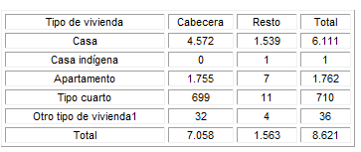
Material predominante en la vivienda |  | %
Sin paredes |  | 0.2
Paredes de guadua , esterilla |  | 3.1
Paredes de zinc , tela , cartón |  | 0.9
Paredes de madera |  | 1.8
Paredes de Bahareque |  | 17.1
Paredes de adobe, tapia pisada |  | 1.2
Paredes de Bloque, ladrillo |  | 75.7
Material predominante en los pisos | %
Tierra | 10.6
Tabla, madera | 0.6
Cemento | 69.6
Baldosa, vinilo | 19.2
Material predominante en los techos | %
Paja, palma | 1.5
Desechos , cartón , latas | 2.0
Teja de barro , zinc | 96.5

En cuanto a los servicios públicos, el 95% de los hogares se encuentra conectado al sistema eléctrico y el 68.8% al acueducto. El 18.5% de los hogares toman el agua del río o una quebrada, un 4.9% utiliza pozo sin bomba, el 3.6% la toma de carrotanque y el 3.5% de pila publica.

En relación con el alcantarillado, el 12% no tiene servicios sanitarios, el 31.8% tiene el inodoro conectado a un pozo séptico y solo el 48.3% tiene conexión del inodoro al alcantarillado.

En cuanto a la disposición final de basuras, el 62.7% de los hogares cuentan con el servicio de recolección de basuras, el 0.9% las llevan a un contenedor y el 36.4% las tiran en el patio.

Melgar como Centro Local Secundario, ejerce influencia regional sobre los municipios de Carmen de Apicalá, Cunday e Icononzo. La actividad turística ha liderado el crecimiento económico de esta región, dado que sus suelos son de muy baja calidad, poco aptos para buena rentabilidad y productividad de cultivos. La hidroeléctrica de Río Prado, genera energía, sirve como distrito de riego y como actividad piscícola, adicionalmente contribuye con la dinámica turística recreativa de Melgar y Carmen de Apicalá.

Infraestructura:

Intercomunicación:

La vía nacional Bogotá – Ibagué, articula el municipio de Melgar con el eje, el resto de los municipios se comunican a través de vías Departamentales o Secundarias en regular estado.

Dinámica social:
El municipio es centro de atracción en temporadas vacacionales gracias a la existencia de dos corredores viales que lo ligan directamente con la capital de la república.

La vía Bogotá- Fusagasugá- Girardot, la cual en su trayecto toca el municipio y la subregión del Sumapaz, hecho que propicia una mayor afluencia de habitantes hacia estas comarcas, iniciando una gran transformación de la economía y de la producción hasta ahora predominante.
La construcción de la variante Bogotá-Granada- Silvania-Fusa- Girardot, la cual acorta el trayecto hacia Melgar y se inicia el despegue definitivo como destino de descanso de los habitantes de Bogotá y Cundinamarca.

La construcción de esta ultima obra da lugar a un gran desarrollo de las actividades comerciales y de servicio en el área de influencia del eje vial y a una masiva implantación de comunidades en todo el trayecto, es así como los asentamientos de Soacha, Bosa, Silvania, Granada, Fusagasugá, Chinauta, Boquerón, Melgar, Girardot ven aumentar sus poblaciones linealmente conformando una interacción Bogotá –Girardot, en la zona de influencia de la vía y por las vías secundarias conectadas con esta.

Relación funcional regional
El municipio empieza a ser centro de atracción en temporadas vacacionales gracias a la existencia de dos corredores viales que lo ligan directamente con la capital de la república.

Análisis de las formas de ocupación y administración geográfica del espacio y de los asentamientos de la población.

Las características físicas del entorno geográfico del municipio de Melgar presenta una ventaja comparativa frente a otros municipios de la región del Sumapaz ya que el casco urbano se ubica en la zona mas plana del municipio, sin embargo cuenta con un mayor porcentaje de su territorio ubicado en sectores de ladera y pendientes con distintos grados de inclinación. También es característica fundamental dentro de la ubicación geográfica del entorno el papel determinante que juega la interconexión y comunicación vial no solo de sus regiones sino con el país, y especialmente con el mayor centro poblado de la nación como lo es Bogota, lo que posibilita un buen intercambio comercial y económico lo cual establece que su economías esta directamente relacionadas con la factibilidad del acceso y dependencia de la capital del país ya que en gran medida la presencia de los habitantes provenientes de allí (84 % del turismo proviene de Bogotá) se derivan los ingresos que sostienen su economía, basada principalmente en las áreas comercial y de servicios que se generan a partir de la relación con el sector del turismo. Otro aspecto bien importante por destacar es que la explotación de hidrocarburos en Melgar se esta constituyendo en una de las principales actividad de geología económica en el municipio, redundando en regalías y la necesidad de un manejo ambiental y social muy prudente, que ha beneficiado la población y la ocupación laboral de esta.

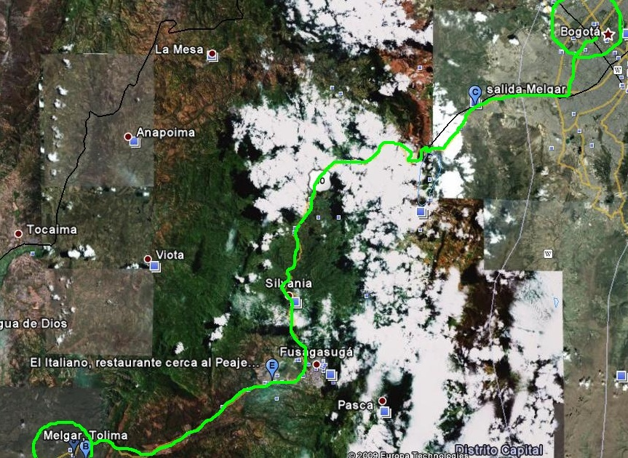
Imagen tomada de Google Earth - 2009

Vínculos funcionales de la región

Los Vínculos Regionales se presentan básicamente con el intercambio de productos y de servicios a través del transporte y las comunicaciones. Se consideran como una de las bases fundamentales para el desarrollo económico y social de cualquier espacio territorial. Por otra parte sus flujos y volúmenes se utilizan como indicadores para determinar el grado de importancia del núcleo urbano, sus relaciones con otros centros y también con su área circundante y en consecuencia, su análisis contribuye en alto grado a la delimitación y estructuración de la organización espacial de una región.

Los Vínculos en Colombia han estado determinados por las condiciones de relieve, y en especial en la región Andina conformada básicamente por las tres cordilleras dispuestas en forma longitudinal con una orientación Sur – Norte, ya que si bien es cierto que los valles interandinos del Magdalena y del Cauca facilitan los vínculos de transporte siguiendo la misma orientación, también es cierto que las altas montañas se han constituido en los mayores obstáculos para la construcción de carreteras o ferrocarriles en sentido Este- Oeste, por los altos costos y las dificultades técnicas para su realización.

Teniendo en cuenta que la población se concentra en los altiplanos, valles interandinos y vertientes de las cordilleras, lo que implica un requerimiento de vías de comunicación para desarrollar adecuadamente los Vínculos Regionales

1. Información Catastral.

Tabla 6. Estadísticas Catastrales
 | PROPIEDADES | PROPIETARIOS | SUPERFICIE  (HAS.) | AREA CONST.  (MTS.2) | AVALUO  $
TOTAL RURAL | 6,989 | 8,556 | 20715.96 | 252,464 | 68,665,897,300
TOTAL URBANO | 9,756 | 12,908 | 854.64 | 914,541 | 262,156,901,000
TOTAL MUNICIPIO | 16,745 | 21,464 | 21570.61 | 1,167,005 | 330,822,798,300
Fuente : Igac, 31.12.99
No. Viviendas | 7,750
Fuente : Saneamiento Básico , Hospital de Melgar

El municipio de Melgar cuenta con 16,745 predios, distribuidos en 6.989 en el sector rural y 9.756 en el sector urbano. Por áreas la distribución es la siguiente: Los predios del sector rural suman 20.715,96 Has. Y los del sector urbano suman 854,64 Has. Para un total de 21.570,61 Has. Del municipio.

El área total construida en metros² asciende a 1.167.005 mts.² , el 22%, corresponden a construcciones en el sector rural , 252.464 mts.² , y 78% corresponden a construcciones del sector urbano, 914.541 mts.²

4. METODOLOGIA

  - DESCRIPCION DE LA METODOLOGIA PARA LA REALIZACION DEL DIAGNOSTICO EN LA MICROCUENCA LA PALMARA

El entorno geográfico seleccionado para realizar el proyecto, se encuentra ubicado en el municipio de Melgar (Tolima) específicamente en el área comprendida entre las zona suburbana y rural del municipio. La quebrada la Palmara. En al Anexo 1 se presenta el mapa hidrográfico general del municipio de Melgar y se resalta el recorrido de la microcuenca la Palmara hasta su drenaje final en el rio Sumapáz, en el Anexo 2 se incluyen las planchas cartográficas del área de influencia de la quebrada la Palmara y las zonas por las que discurre su cause. Es necesario destacar que el área comprendida para realizar el diagnostico se encuentra entre la vereda la Reforma y el perímetro sub-urbano y urbano del municipio; para la caracterización de las distintas zonas es necesario la recolección de la información preliminar la cual se obtuvo en la secretaria de planeación municipal y se centra en el documento resumen del Plan Básico de Ordenamiento Territorial (P.B.O.T), también se visitaron otras instituciones como la empresa de acueducto y alcantarillado de Melgar y la Corporación Autónoma Regional del Tolima (Cortolima), pero no se logro conseguir información lo suficientemente especifica del lugar objeto del estudio. Razón por la cual solamente se considero la información suministrada por planeación municipal. De esta información se extractaron los componentes generales de caracterización biofísica y sociambiental del municipio y se busco incluir la información mas detallada posible de la microcuenca la Palmara del municipio del Municipio de Melgar.

La información de carácter técnico y administrativo resulta algo insuficiente y poco detallada en lo que respecta al manejo de la microcuenca la Palmara, ya que no hay datos precisos acerca del estado actual, ni se detalla si existen programas o proyectos para el manejo de cuencas en los aspectos socioambientales en la misma.

De acuerdo con la información recolectada y con la descripción preliminar y generalizada del entorno geográfico objeto del estudio, es necesario plantear una serie de consideraciones a tener en cuenta para el desarrollo y ejecución del proyecto, las cuales se describen a continuación:

- La prioridad inicial para realizar el diagnostico para la gestión del agua, con énfasis a lo socioambiental, administrativo y prospectivo en la microcuenca la Palmara, es basar el desarrollo y formulación del mismo mediante los lineamientos estipulados en el decreto 1729 de 2002 del Ministerio de Medio Ambiente Vivienda y Desarrollo Territorial en ordenación ambiental, esto mediante la aplicación de la Guía Técnico Científica para el Manejo y Ordenamiento de Cuencas Hidrográficas, de acuerdo con los criterios contenidos en la guía se establecen las fases para el adecuado planteamiento y desarrollo del Diagnostico. Inicialmente se desarrolla la fase de aprestamiento, en la cual esta orientada a recolectar la información fundamental para iniciar el proceso de ordenamiento de la microcuenca la Palmara, en esta etapa se recoge la información base acerca de lo que los actores saben o conocen de la cuenca.

• Para tal fin es necesario convocar los lideres comunitarios de dichas poblaciones y aclararles cual es el objetivo del proyecto y la importancia y beneficio del mismo para la comunidad como elemento componente del sistema socioambiental a diagnosticar. Brindar a estas personas la información necesaria, pero en forma clara y manejable a fin de buscar la comprensión de la misma, buscando con esto la participación activa y conocer de primera mano lo que las personas del área del estudio conocen, permitiendo esto identificar aspectos básicos como impactos ambientales en la microcuenca, causas y efectos de las problemáticas ambientales definidas, definir alternativas y posibles soluciones de estos.

- Definida la fase inicial, se debe complementar y soportar la implementación de la misma mediante el desarrollo de prácticas y actividades que faciliten la recolección, análisis y evaluación de la información, esto para involucrar la población de influencia en el área de estudio de la microcuenca, buscando generar espacios de participación para la población, ya que finalmente resulta importante aprovechar la expericnia de la población como insumo en la descripción de procesos y problemáticas ambientales identificándolas conjuntamente. En esta parte se plantea lo siguiente:

• En colaboración con el grupo de habitantes tanto de los sectores suburbano y rural de la microcuenca la Palmara se deben realizar recorridos programados de identificación y priorización de los principales problemas ambientales y sociales encontrados en el entorno geográfico de estudio y sus áreas de influencia a través del curso de la quebrada y los lugares por donde discurre su cause, combinando la información teórica obtenida inicialmente con la nueva información que se vaya recolectando en cada recorrido, la cual surge de las experiencias vivenciales de la población y del conocimiento que dichas personas poseen acerca de las áreas especificas por visitar. Dicha información aportara elementos de juicio para poder cuantificar y analizar los datos.

Con las personas anteriormente mencionadas, se desarrollaran entrevistas, talleres y recorridos de campo para realizar el diagnostico desde las propias experiencias y conocimientos de las personas participantes. Para recoger la información básica de las personas que participaran, así como los temas tratados y las prácticas desarrolladas, sugerencias y observaciones se pretende utilizar los formatos ubicados en los Anexo No. 3 y 4 (Agenda).

- Igualmente se pretende establecer y analizar la manera en que interactúan los componentes socioambientales, biofísicos y administrativos en la Microcuenca la Palmara en el municipio de Melgar, para esto se apropia lo contenido en los alcances de los decretos 3200 de 2008 y 1729 de 2002 del Ministerio de Ambiente Vivienda y Desarrollo Territorial. Con el fin de elaborar el diagnostico desde los planes de ordenamiento y manejo cuencas hidrográficas “POMCA” y el plan departamental de agua y saneamiento “PDAS, articulando y comparando los lineamientos de estos en los diferentes ámbitos de la nación (regionales, municipales, locales), y definiendo lo pertinente para la aplicación del planteamiento de un diagnostico para la gestión del agua a partir del ordenamiento de la microcuenca mencionada.

• Para la cuantificaron de la información es necesario desarrollar algunos pasos de carácter técnico y de manejo administrativo de ecosistemas utilizando los aspectos y fases contenidas en la guía técnico certifica para el manejo y ordenamiento de cuencas hidrográficas, con el fin de consolidar información veraz y concisa que permita determinar características y grados de alteración de los componentes biofísicos y socioamabientales. Así mismo, es necesario tener en cuenta la función del municipio como ente administrativo en lo relacionado al prestación de servicios que estén relacionados directamente con la gestión y manejo del agua, el uso eficiente y los proyectos que se adelantan para proporcionar un uso sostenible y adecuado del agua como elemento de vital importancia dentro del estudio de diagnostico que se adelanta. En tal sentido se plantea comparar la situación actual del municipio y su influencia a nivel regional en tales aspectos, teniendo en cuenta que la cuenca principal es el río Sumapaz y reviste importancia regional y nacional frente al ordenamiento ambiental; por tal razón se realiza un análisis comparativo del POMCA con el PDAS, para establecer el grado de incidencia de las políticas nacionales y regionales y el estado de avance de los planes que vayan en dirección a preservar y garantizar un uso sostenible del agua y de los escenarios ambientales de especial significancia ecológica que son proveedores de servicios para el uso de la población en general.

Para desarrollar esta etapa se tienen como insumos el Plan Básico de Ordenamiento Territorial del Municipio de Melgar y el Plan de Desarrollo Departamental del Tolima, ya que a la fecha no se encontraron otros estudios o planes que permitan evidenciar la aplicación de medidas o proyectos para garantizar y cumplir con lo planteado por las políticas de ordenamiento Ambiental y de gestión del agua.

- Dentro de las actividades y/o prácticas a desarrollar en la metodología del proyecto, también es importante relacionar los métodos, procesos y herramientas que se implementaran para adelantar la fase de estudio, descripción y análisis inicial, las cuales se descrien a continuación:

- Es necesario ante todo recolectar la mayor cantidad de información especifica del área de estudio (quebrada la Palmara), ya que la información que se recolecto inicialmente es demasiado general y no permite conocer y comprender en detalle las relaciones entre los distintos componentes de la microcuenca como área de interés socioambiental, así mismo determinar las características biofísicas y de tipo administrativo de esta y la prestación de bienes y servicios ambientales que ofrece a las comunidades que se establecen sobre sus márgenes y que inciden directa o indirectamente en el estado general de la microcuenca, observándose desde un punto de vista sistémico e integrador. Algunos de los datos que son de vital importancia son:

- Calidad y cantidad de agua (promedios mensuales y multianuales)
- Precipitación promedio en las diferentes zonas de la quebrada
- Tipo de cobertura vegetal
- Climatología
- Suelos y fisiografía
- Amenazas por remociones en masa
- Oferta ambiental (flora y fauna)
- Captación de aguas para consumo u otras labores indústriales, agrícolas o domesticas.
- Cartografía detallada
- Topografía y relieve de dichas áreas
- Barrios y núcleos poblaciones que inciden directa o indirectamente sobre la subcuenca, entre otros.

Realizar talleres de cartografía social participativa con la comunidades señaladas anteriormente, para ubicar sobre planchas cartográficas los sitios de vital importancia en el diagnostico y caracterización de impactos sobre los recursos naturales o sobre la población y la interacción entre estas dos variables, acotar sobre los planos las características esenciales como nombre del sitio, altura sobre el nivel del mar, temperatura promedio y condiciones de carácter social y ambiental en general. Información que posteriormente permitirá procesar los datos y analizar su relevancia dentro del proceso descriptivo. Es necesario tener en cuenta el nivel de formación de los participantes y adaptar la metodología a sus habilidades. Para tal práctica se empleara la cartografía suministrada por planeación municipal y contenida en el P.B.O.T del municipio, a fin de obtener una ubicación y sectorización de los focos antrópicas que provocan los impactos ambientales.

- Para poder procesar y analizar mas fácilmente la información y los datos recolectados en campo se utilizara una matriz, con la cual se pretende consolidar y facilitar la labor de análisis de las actividades humanas o de los procesos antrópicos Vs. Impactos en la condiciones o elementos naturales de equilibrio en la microcuenca. Así mismo es necesario contar con tablas de muestreo y descripción de los componentes biofísicos y socioambientales de relevancia para el estudio de diagnostico.

- Otro aspecto bien importante es determinar que tipos de estudios, proyectos o programas se han adelantado por parte de las instituciones públicas o privadas en el área objeto de estudio, a fin de recopilar información de carácter técnico y administrativos acerca de esta. Conocer claramente el manejo y la forma en que se administran los ecosistemas y los recursos naturales presentes en el área descrita y las entidades encargadas de controlar y preservar las condiciones naturales, así como de asegurar la permanencia de un equilibrio ecológico y la política municipal de carácter ambiental encaminada a preservar los entornos geográficos que como la microcuenca la Palmara revisten gran importancia por los bienes y servicios ambientales que prestan a la comunidad sobre todo como fuente hídrica.

Para recolectar la información importante para el análisis, seguimiento y evaluación también se pretende utilizar los formatos que se encuentran en los Anexos 3 y 4, los cuales corresponden a la relación de actividades como subactividades y control de asistencia y temáticas desarrolladas.

Dentro de la metodología propuesta se debe estructurar la gestión del agua en la microcuenca la Palmara desde lo Administrativo y financiero, se pretende examinar y analizar el papel gubernamental en los diferentes ámbitos geográficos en relación con los recursos hídricos, permitiendo esto el análisis del planeamiento tanto en el nivel regional y articularlo con el local Microcuenca hidrográfica la Palmara. Resulta necesario en esta etapa la interpretación y formulación de las metodologías de planeación y evaluación de los sistemas de servicios basados en el agua y la toma de decisiones frente los conflictos. Es necesario también verificar las decisiones gubernamentales y las proyecciones económicas de la inversión que se adelantan y los programas o proyectos de carácter administrativo emprendidos por las entidades oficiales.
Es necesario por tanto establecer las acciones para el manejo integral del agua, alrededor de la conservación, restauración y aprovechamiento del agua en la región, desde el principio del agua como eje articulador del territorio Melgarense. La gestión ambiental del recurso hídrico para la microcuenca la Palmara posibilita la planificación para el manejo sostenible y solución integral de los problemas ambientales relacionados con la disponibilidad y calidad del agua con incidencia local y regional y esto se debe llevar a cabo mediante el uso selectivo y combinado de herramientas jurídicas, de planeación, técnicas, económicas, financieras y administrativas, orientadas por diversas estrategias de gestión que son desarrolladas en base a una política ambiental nacional para el manejo integral del agua; lo cual permite garantizar la sostenibilidad del recurso para las generaciones futuras.

4.2 ACTIVIDADES Y PRÁCTICAS DESAROLLADAS EN LA METODOLOGIA DEL PROYECTO DE DIAGNOSTICO DE LA MICROCUENCA LA PALMARA:

ACTIVIDADES:
Luego de recolectar la información se realizo una visista de reconocimiento en compañía de personas de la región en algunos lugares tanto en la zona urbana, suburbana y rural de la quebrada la Palmara, para un análisis preliminar de la condiciones de los ecosistemas de soporte en dichas áreas, el recorrido inicio en el Barrio los Cristales y continuo hasta las Veredas la Cajita y la Reforma en el área rural de la microcuenca. En estos recorridos se identificaron los problemas ambientales de la quebrada y la incidencia de actividades humanas sobre los conflictos presentados como consecuencia de cargas sobre el uso de los suelos y en general de los recursos naturales usados por los habitantes que viven en las áreas de influencia de la microcuenca. Para dicha identificación se utilizo la cartografía básica contenida en el plan básico de ordenamiento territorial PBOT) del municipio de Melgar información facilitada por planeación municipal y que es cartografía base elaborada por el IGAC, la cual se adapto para delimitar la microcuenca y establecer los puntos y áreas donde se desarrolla el diagnostico.

- El Mapa No 1 Corresponde al mapa de hidrografía y cuencas del municipio sobre este se describe el recorrido general de la cuenca la Palmara en color azul así como los afluentes de la misma en todo el cauce, desde la desembocadura de la misma en el rio Sumpaz hasta el área de nacimiento de la quebrada ubicada en el cerro del muerto y que se distingue en las convenciones con el siguiente símbolo , igualmente se identifican las áreas donde se capta el agua para el acueducto municipal y la divisoria de aguas esta ultima ubicada en la parte alta de la microcuenca en el lugar conocido como el cerro del muerto. (Ver mapa No1 pagina 58)

Mapa No 1 Mapa de Hidrografía y cuencas

- El Mapa No 2 describe el recorrido general de la cuenca la Palmara, desde las zonas mencionadas anteriormente, también se muestra la ubicación de las veredas y el sector suburbano del municipio de Melgar. En dicho mapa se identificaron y demarcaron las zonas baja, media y alta de la microcuenca, iniciando con la parte baja de la misma la cual esta delimitada por un área comprendida entre la desembocadura de la quebrada en el río Sumapaz a una altura aproximada de 324 m.s.n.m en el sector suburbano del municipio, hasta el punto donde se encuentra la bocatoma del acueducto municipal en el sector conocido como Bolivia en la Vereda Alto de la Palma a los 538 m.s.s.m aproximadamente. La parte Media de la microcuenca inicia desde el punto anterior atravesando las Veredas Alto de la Palma, la Carolina y la Cajita hasta el sector conocido como el Placer a unos 810 m.s.n.m. La parte Alta de la microcuenca comprende el área desde la vereda la Cajita a 810 m.s.n.m. hasta el cerro del Muerto sobre los 1205 m.sn.m. lugar donde nace la quebrada y que sirve como divisoria de aguas en límites con el municipio de Icononzo, es necesario anotar que el recorrido de la microcuenca en esta parte se hace mas pendiente y el grado de inclinación aumenta considerablemente con respecto a las partes media y baja de la microcuenca. En el mapa se observan las convenciones y demarcación de cada una de las áreas partes de la microcuenca aquí descritas, utilizando el color naranja para la parte baja, el color gris para la parte media y el color café para la parte alta de la misma. (Ver mapa No 2 pagina 60)

Mapa No. 2 – Delimitación de la Microcuenca la Palmara

- El Mapa No 3 Muestra igualmente todo el recorrido de la Microcuenca la Palmara (Mapa Base de distribución Veredal) desde su parte más baja hasta la más alta a 1205 m.s.n.m. en la divisoria de aguas, se delimita toda el área de influencia de la quebrada y se demarca en color naranja la forma de la cuenca que es oval-oblonga, igualmente se observan delimitadas las Veredas con el siguiente símbolo el cual permite ubicar las zonas por donde pasa la quebrada y las poblaciones que tienen incidencia directa sobre el estado ambiental de la quebrada. (Ver mapa No 3 pagina 62)

Mapa No. 3 Mapa Base de Distribución Veredal

- El Mapa No 4 En este mapa se indica los puntos recorridos en compañía de la población local de las diferentes áreas de la quebrada desde la parte baja hasta la más alta en el sector de nacimiento de la misma. Inicialmente se demarco el punto donde desemboca la quebrada en el rio Sumapaz a unos 324 m.s.n.m allí se observa que el caudal del agua es muy bajo y se ve turbia el agua posiblemente con gran contenido de materia orgánica y sedimentos. Este punto se identifica en el mapa con el símbolo PB1. igualmente se anexa la fotografía de dicho punto priorizado. (Ver mapa No 4 pagina 73)

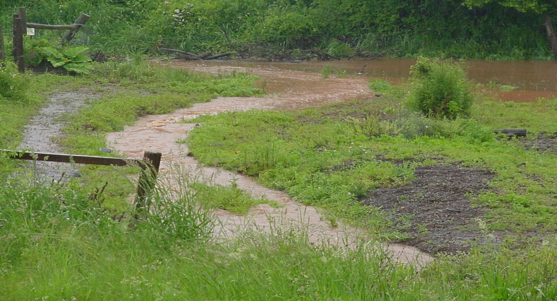
Fotografía No. 1 del Punto PB1 (Desembocadura de la Q. la Palmara en el rio Sumapaz
- Aproximadamente 700 metros aguas arriba de la desembocadura de la quebrada en la parte baja de la microcuenca se establece un asentamiento poblacional en el sector suburbano del municipio, sitio este donde se observa un gran deterioro en la calidad y cantidad del agua, observándose que en las márgenes de la quebrada hay presencia de contaminación por desechos sólidos y líquidos provenientes de las viviendas ubicadas en las orillas de la quebrada, así mismo se observan problemas por erosión a causa de perdida de cobertura vegetal y por modificaciones del ecosistema por acción de la población local. Este punto se reverenció como PB2 y se ilustra tanto en el mapa como en las siguientes fotografías.

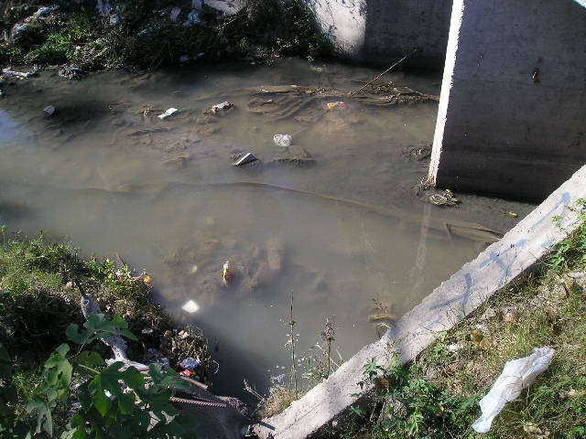
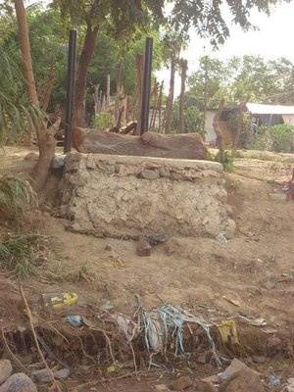
Fotografía No. 2 - punto PB2 (problemas Fotografía No. 3 - punto PB2 (Contaminación
Ambientales por erosión y contaminación hídrica). Hídrica por residuos líquidos y sólidos)

- Luego, siguiendo el recorrido aguas arriba se estableció el punto PB3 con ayuda de la población identificando otro sector donde se presentan problemas de contaminación por vertimiento de residuos líquidos provenientes de cañerías sin terminar y que drenan el agua directamente en el cauce de la quebrada la Palmara, allí se observa una tubería de aproximadamente 6” pulgadas de diámetro que aporta una carga contaminante de aguas servidas de viviendas aledañas y/o de otros sectores cercanos, lo cual ocasiona deterioro en la calidad del agua y aunque en el sector visitado la cobertura vegetal esta un poco mas establecida y desarrollada no impide que este impacto modifique las condiciones naturales del ecosistema y altere considerablemente la calidad del agua. En las fotografías siguientes se ilustran los problemas descritos anteriormente en este sector de la quebrada.

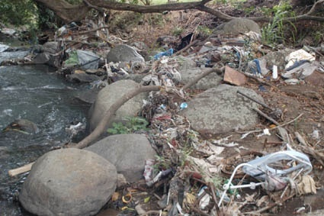
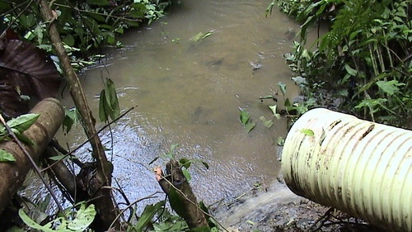
Fotografía No. 4 - Punto PB3 (problemas Fotografía No. 5 del punto PB3 (Contaminación
Ambientales contaminación con residuos sólidos). Hídrica por residuos sólidos)

- El siguiente punto PB4 se encuentra cerca al lugar donde se capta el agua de la quebrada la Palmara para el acueducto municipal. En este lugar se observa un bajo caudal y una cobertura vegetal en las márgenes de la quebrada muy incipiente, ya que se ve gran parte del terreno cubierto por pastizales y arbustos en etapa de sucesión, así como árboles y guaduas de bajo porte, lo cual no favorece la adecuada conservación de la quebrada en cuanto a la dinámica hídrica se refiere. Esta área se ilustra en las siguientes fotografías

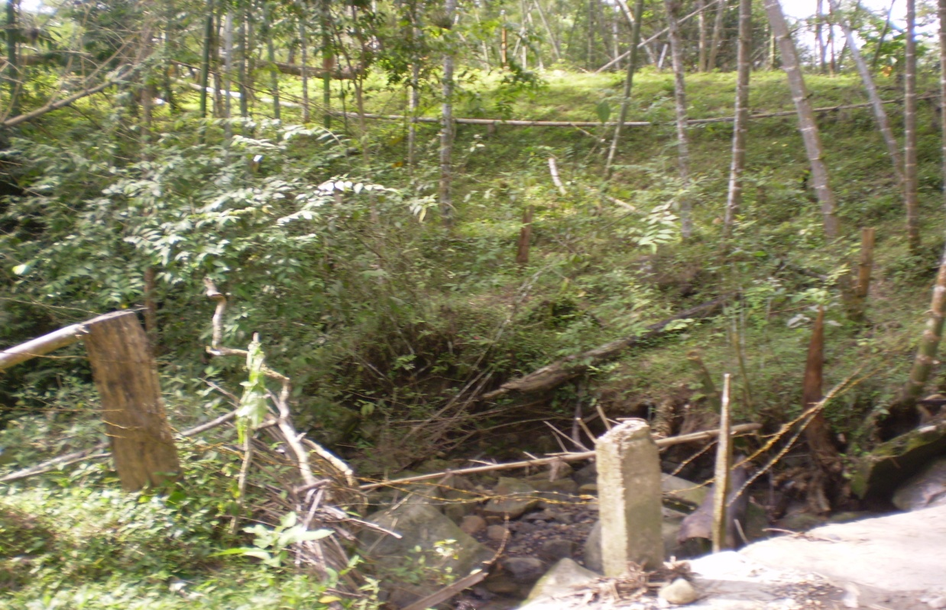
Fotografía No. 6 del Punto PB4 - Bajo caudal de la quebrada la Palmara

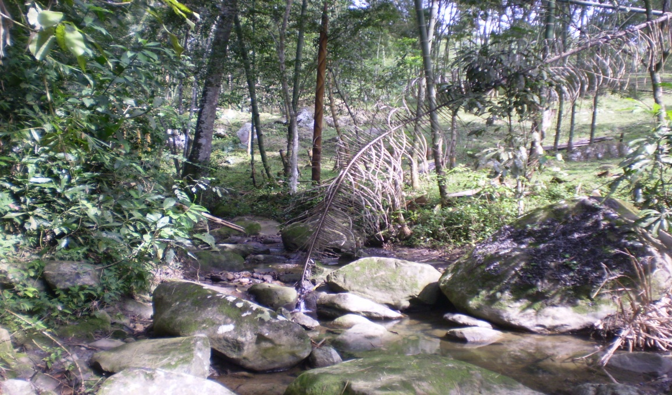
Fotografía No. 7 del Punto PB4 - Bajo caudal e inadecuada cobertura vegetal.

Luego de estos puntos identificados inicia el recorrido por la parte media de la microcuenca la Palmara. Área en la cual se delimitaron varios puntos de interés por los problemas ambientales identificados y que se designaron como PM# (Parte Media #) esta área comprende desde los 540 hasta los 810 m.s.n.m. en la vereda la Cajita. A continuación se identifican y describen los puntos de la parte media de la microcuenca.

- El primer punto PM1 inicia 900 metros aguas arriba de la bocatoma del acueducto municipal en este lugar se presentan problemas por quemas de basuras y desechos de origen antrópico que causan contaminación hídrica y perdida de cobertura vegetal, ya que se adecuaron zonas cercanas a la margen de la quebrada como botaderos y lugares para quemar los residuos provenientes de viviendas aledañas a la quebrada y que se ubican dentro del área de la microcuenca en la vereda el Alto de la Palma.

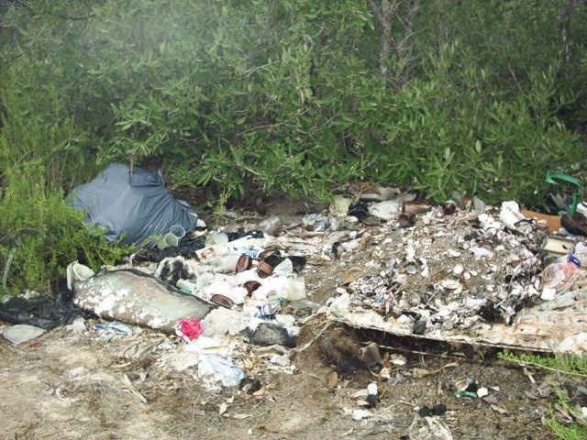
Fotografía No. 8 del Punto PM1 - Contaminación por botaderos y quema de basuras
- El segundo punto PM2 se encuentra ubicado 800 metros arriba del punto anterior en el sector conocido como la Carolina en área de la vereda La Cajita. Allí se observan problemas por erosión lateral en las márgenes de la quebrada, así como un bajo caudal y presencia de mangueras para captación de agua. En las fotografías siguientes se ilustra lo descrito anteriormente.

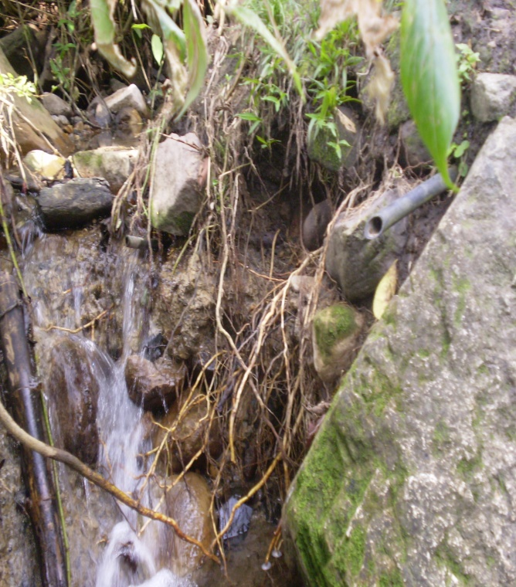
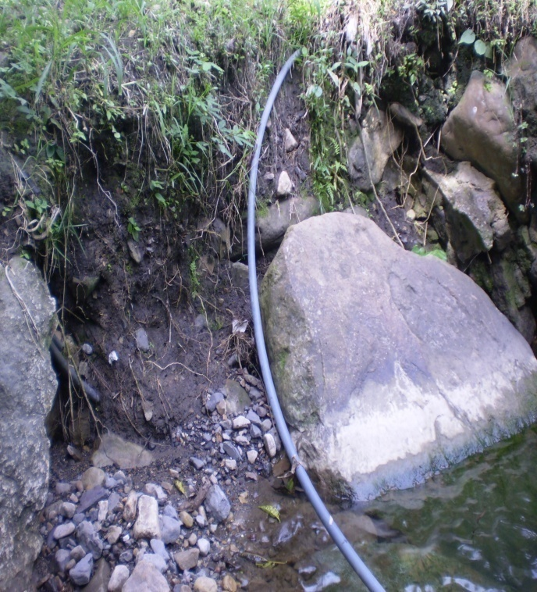
Fotografía No. 9 del punto PM2 (problemas Fotografía No.10 del punto PM2 (Erosión lateral y
Por erosión lateral márgenes de la quebrada). Captación de agua con mangueras)

- En el punto PM3 se presentan problemas por inadecuada utilización del suelo ya que se realizan actividades de ganadería en suelos de pendiente con vocación protectora, igualmente como consecuencia de esta actividad hay poca cobertura vegetal debido a la expansión de terrenos para ganadería. Se aprecia que en esta zona existen varios conflictos por uso del suelo. Sector ubicado en la vereda la Cajita En las fotografías adjuntas se puede observar lo mencionado acerca de la utilización indebida en estos suelos.
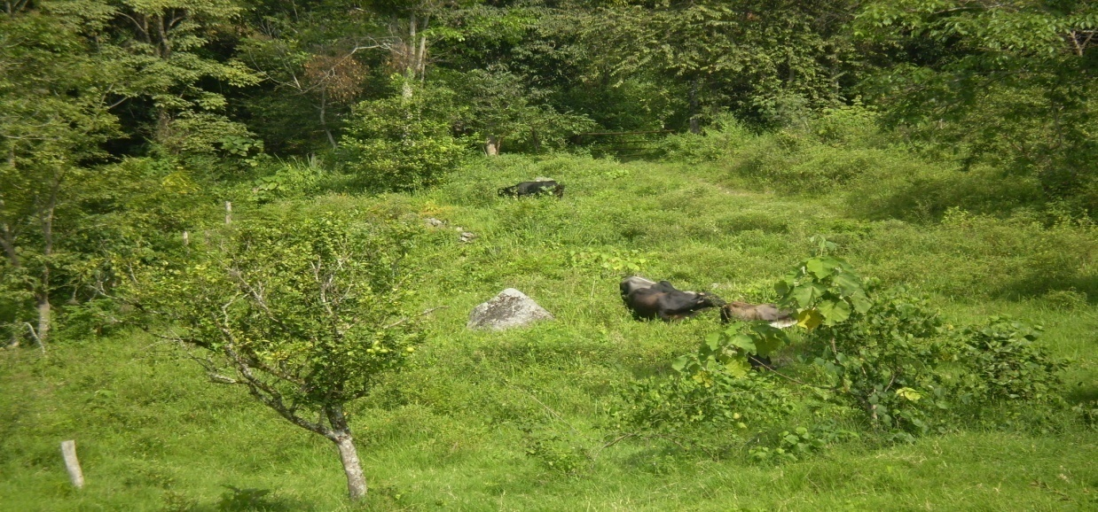

Fotografía No. 11 del Punto PM3 - Inadecuada utilización del suelo (ganadería)

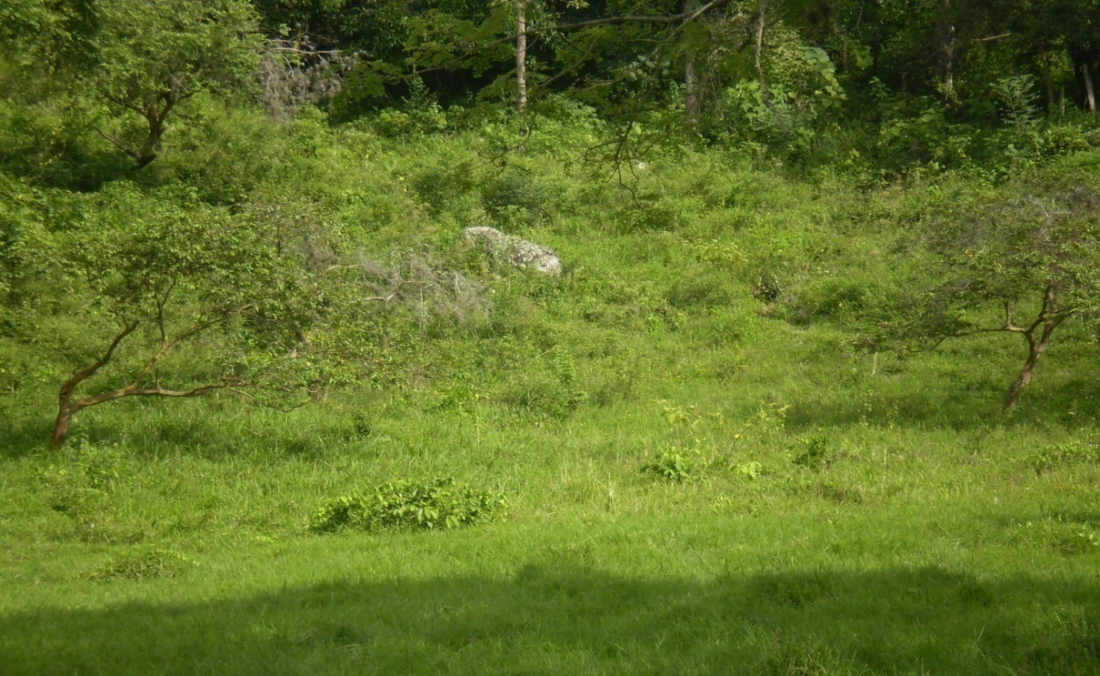
Fotografía No. 12 del Punto PM3 - Inadecuada utilización del suelo (perdida de cobertura vegetal)

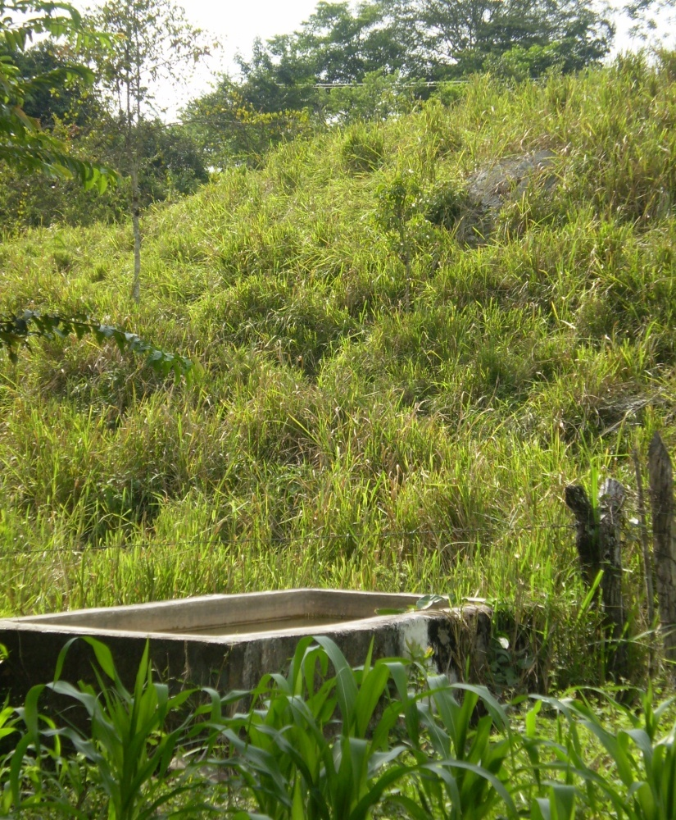
Fotografía No. 13 - PM3 Expansión de la frontera agrícola para
Establecimiento de pastos y ganadería semi - extensiva
- En el punto PM4 ubicado en el límite de la parte media en la intersección entre las veredas la Cajita y la Reforma se presentan problemas erosión y perdida de cobertura vegetal como producto de la sobreexplotación e inadecuado manejo del suelo y de la flora en dicha área, notándose que el terreno fue adecuado para actividades pecuarias como la ganadería semi – extensiva lo cual condujo a la degradación progresiva y avanzada en la que se encuentra dicha zona y se presenta perdida de cobertura boscosa por lo cual el terreno esta a merced de los factores climáticos que han actuado en contra de la estabilidad ecológica en esta área de la microcuenca. Se encuentra a una altura aproximada de 805 m.sn.m. y se presentan pendientes con grados de inclinación de moderados a medios, lo cual influye en la aceleración del proceso erosivo.

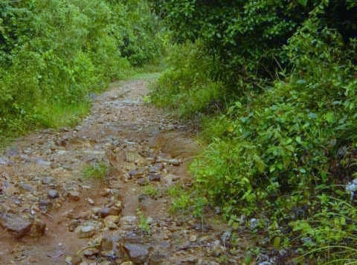
Fotografía No 14 – PM4 – Erosión por practicas inadecuadas de manejo del suelo
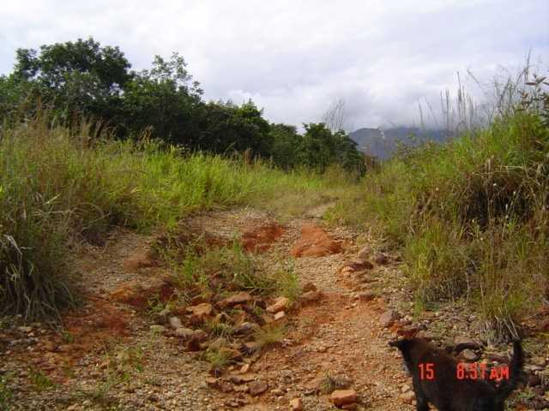

Fotografía No 15 – PM4 – Erosión y por perdida de cobertura vegetal.
En el sector final del recorrido se encuentra la parte alta de la microcuenca desde los 810 a los 1210 m.s.n.m. lugar en el cual se encuentra el nacimiento de la quebrada la Palmara y un poco más alto se encuentra la divisoria de aguas en el cerro del muerto. Esta zona es la más pendiente de toda la microcuenca. En esta parte se nombraron los puntos con la sigla PA# (Parte alta#). También es necesario mencionar que esta es una de las áreas de mayor importancia dentro de toda la microcuenca ya que por ser donde nace la quebrada es indispensable determinar el grado de conservación y equilibrio de la ronda y la protección de los alrededores del nacimiento de agua.

- El primer punto PA1 se encuentra ubicado en la parte alta de la vereda Calcuta en el sector conocido como La Esperanza y presenta problemas por remoción en masa por problemas originados por pérdida de cobertura vegetal y por las fuertes pendientes de la zona, lo cual agudiza el problema y hace que sea mas difícil el tratamiento o manejo técnico para estabilizar los taludes afectados. La fotografía siguiente ilustra el grado de remoción y el deslizamiento de tierra desde la parte alta del talud hacia los límites con la quebrada la Palmara.

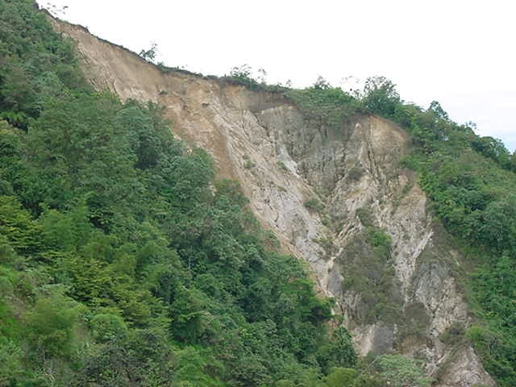
Fotografía 16 – PA1 - Remoción en masa por perdida de cobertura vegetal de soporte al talud.

- El punto PA2 se encuentra ubicado sobre los 1010 m.s.n.m en la vereda la reforma en el sector conocido como las Brisas y presenta las siguientes características:
Se encuentra formaciones vegetales en proceso de regeneración o de sucesión ecológica, también se encuentran algunos tipos de vegetación arbustiva y herbácea en ciertas zonas del ecosistema que por su cercanía a la quebrada y drenajes o pendientes muy fuertes o suelos muy pobres a ocasionado que se vea algo incipiente. Por lo general se encuentran diseminados en sectores pequeños. Esto se debe especialmente a las talas que se realizaron hace algunos años en la zona para expandir las fronteras agrícolas y pecuarias.

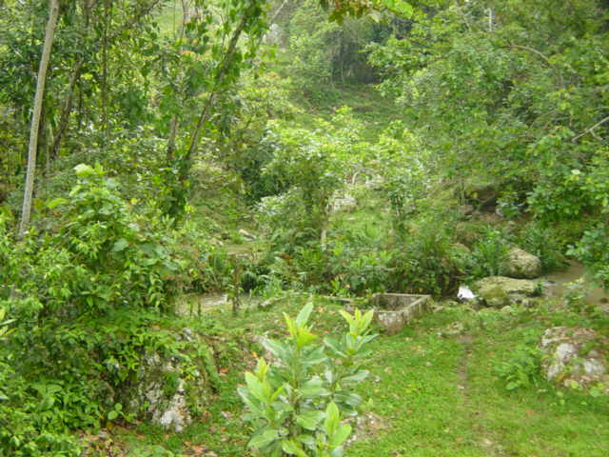
Fotografía N 17 – PA2 - Quebrada la Palmara – detalle de la cobertura vegetal de regeneración en sus diferentes estratos sobre las márgenes de la quebrada en esta zona.

- El punto PA3 se ubica sobre lo 1150 m.sn.m a unos 500 metros de distancia aproximadamente del nacimiento de la microcuenca la Palmara lugar en el cual se observa una adecuada protección forestal y esta bien protegido por diferentes especies arbóreas principalmente nativas. Igualmente se observa una buena calidad del agua y un flujo constante en el caudal de la quebrada.

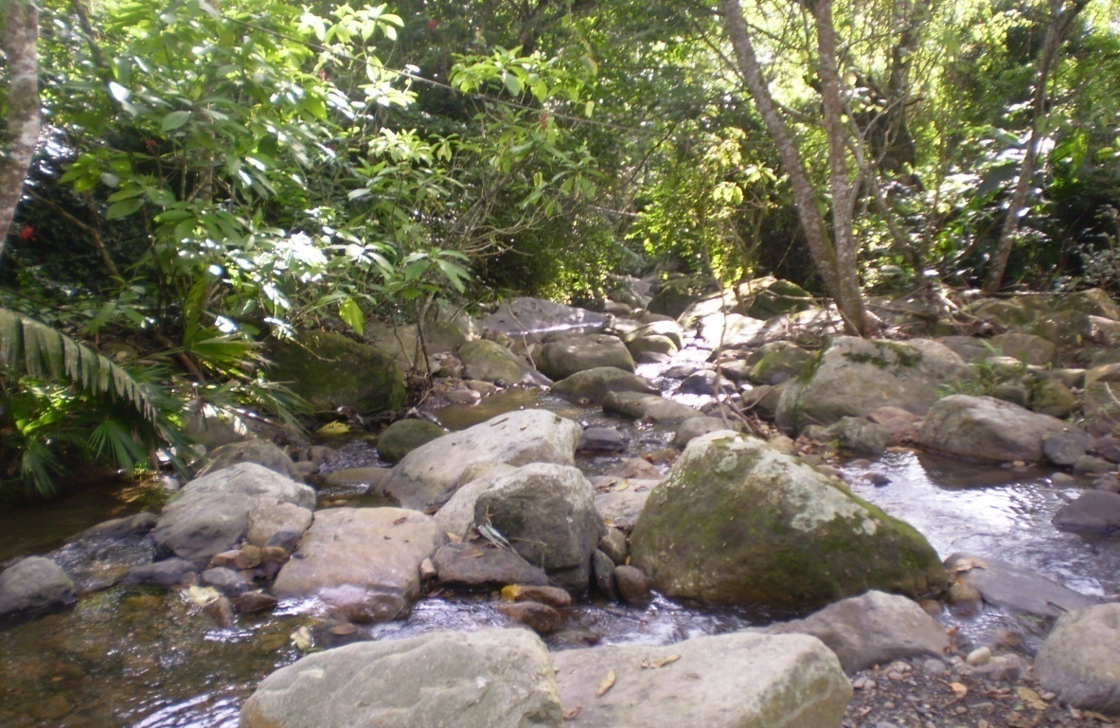
Fotografía N 18 – PA3 - Quebrada la Palmara – detalle de la cobertura vegetal de regeneración en sus diferentes estratos sobre las márgenes de la quebrada en esta zona.
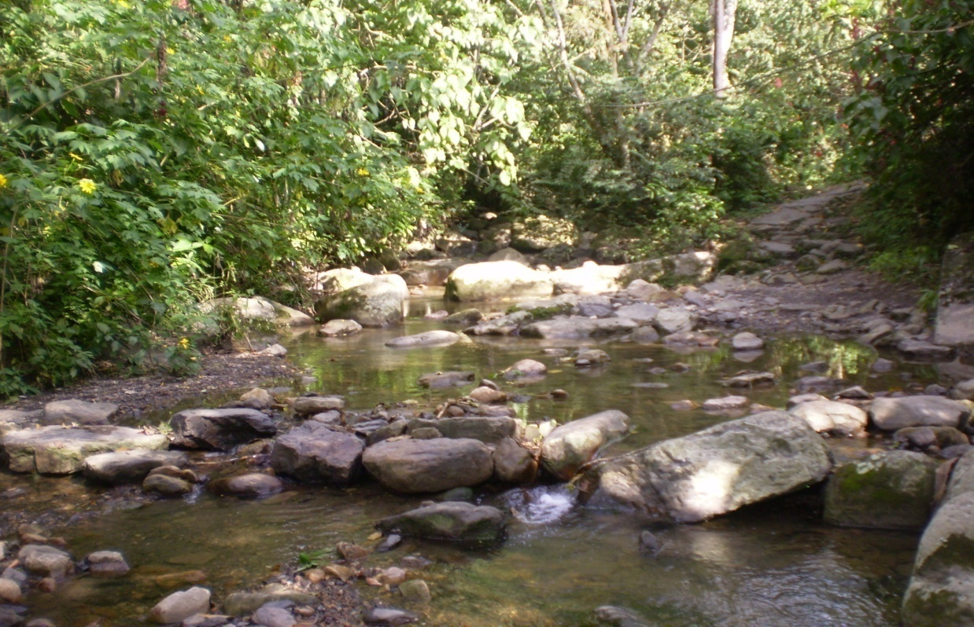
Fotografía N 19 – PA3 - Quebrada la Palmara – detalle de la cobertura vegetal arbórea de protección y buena calidad y flujo del agua.

Mapa No 4 – Conflictos y Problemas Ambientales Quebrada la Palmara

- El Mapa No 5 describe los conflictos por el uso de los suelos de la cuenca la palmara, a continuación se describen la unidad climática, el tipo de paisajes las características de los suelos y el símbolo da cada uno de estos. En este mapa se indica los puntos recorridos en compañía de la población local de las diferentes áreas de la quebrada desde la parte baja hasta la más alta en el sector de nacimiento de la misma identificándose el tipo de suelos y los problemas por conflicto en el uso de los mismos. En este mapa se interrelacionan las diferentes características del suelo y las vocaciones o aptitud del mismo, así como los limitantes de aprovechamiento y uso, lo que permite analizar las forma en que se establecen e identifican cada uno de los sistemas de clasificación de uso de usos y de caracterización de la aptitud o vocación del suelo frente a los usos actuales y/o potenciales que generan conflictos por la implementación o realización de practicas inadecuadas o no aptas para ciertos tipos de uso del suelo dentro de toda el área de la microcuenca. (Ver mapa No. 5 pagina 75)

Tabla 7 - FISIOGRAFIA Y SUELOS DE LA MICROCUENCA LA PALMARA
UNIDAD | GRAN PAISAJE | PAISAJE | CARACTERISTICAS | UNIDAD DE | CARACTERISTICAS | SIMBOLO
CLIMATICA |  |  | DEL RELIEVE | SUELOS | DE LOS SUELOS
Medio | Relieve Montañoso | Crestones homoclinales | Relieve muy escarpado con | Consociación | Rocas duras y consistentes | MhM11g
ligeramente | estructural- erosional | abruptas en areniscas | pendientes superiores al 75%; | Afloramientos rocosos | aflorando con poca a nula
húmedo |  | del cretaceo superior | desprendimientos y desplomes |  | presencia de suelo
 |  |  | ocasionales
 |  | Coluvios de remoción | Relieve ondulado con pendientes | Consociación | Suelos moderadamente profundos, | MhM21d
 |  |  | inferiores al 25% | Typic Dystrudepts | franco arcillosos, gravillosos, moder.
 |  | 2 |  |  | ácidos, fertilidad moderada
Calido | Relieve Montañoso | abruptas en areniscas | escarpado con pendientes | Lithic Udorthents | arenosos a franco arcillosos, moder. | ChM11g
Semihúmedo | estructural- erosional | del cretaceo superior | superiores al 75%; fenomenos | Typic Dystudepts | ácidos, fertilidad baja
 |  |  | frecuentes de desprendimientos, | Afloramientos rocosos
 | M | 1 | deslizamientos y reptación.
 |  |  | Relieve ondulado, pendientes | Consociación | Suelos profundos, franco arcillosos, | ChM32d
 |  |  | entre 12-25%; deslizamientos, | Typic Eutrudepts | ligeramente ácidos, fertilidad alta
 |  |  | solifluxión plastica y reptación
Calido | Valle Aluvial
Semiseco |  | Vallecitos coluvio- aluviales | Relieve plano a plano-concavo | Complejo | Suelos profundos a moderadamente | CsC41a
 |  |  | con pendiente inferior al 3% | Typic Ustifluvents | profundos, franco arenosos, neutros,
 |  | 4 |  | Fluventic Haplustepts | fertilidad alta

Mapa No. 5 Conflictos de Uso de Suelos

- El Mapa No 6 (Mapa Urbano de Melgar) además de delimitar la microcuenca hasta el área urbana y parte de la rural, identifica y muestra la importancia de la ubicación geografita del municipio en la región no solo del Tolima, si no en la del Sumapaz, ya que por su posicionamiento directamente sobre una vía de interés nacional (carretera Panamericana) que comunica la parte occidental del país con el interior del mismo siendo su principal lugar de destino Bogotá el cual es el mayor centro poblado de la nación y ejerce una gran influencia económica y social sobre la población de Melgar y las actividades económicas que allí se desarrollan, principalmente por la afluencia de turismo desde la capital y los servicios asociados que se derivan de esta área de la economía. Razón por la cual resulta vital el tema de intercomunicación y dinámica vial entre Melgar y grandes ciudades aparte de Bogota, como lo son Girardot y Ibagué y en menor medida Espinal y Carmen de Apicala. En el mapa también se puede observar como la carretera Panamericana atraviesa a todo lo largo del casco urbano pasando por el centro del municipio de Melgar hasta pasar el puente sobre el rio Sumapaz el cual sirve como limite natural entre los municipios de Melgar y Nilo siendo este ultimo del departamento de Cundinamarca. (Ver Mapa No. 6 pagina 77)

Mapa No. 6 – Área Urbana del municipio de Melgar

5. DIAGNOSTICO DE LA MICROCUENCA LA PALMARA

5.1 APRESTAMIENTO, ANALISIS DE ACTORES E IDENTIFICACION DE CRITERIOS – PROBLEMAS / SOLUCIONES

Inicialmente y como aspecto metodológico se hizo esencial y necesario involucrar a las personas que viven en el área de influencia de la quebrada la Palmara y que inciden directamente en el comportamiento y equilibrio ecológico de la misma, dichas personas pertenecen al Barrio Los Cristales (sector urbano y suburbano) del municipio, así como población que habita en las márgenes de la quebrada en su zona media y alta específicamente en la vereda La Cajita y la Reforma. Con estas personas se recolecto y consolido información que nos permite acercarnos de manera real al diagnostico socioambiental de la microcuenca y en la identificación de los agentes generadores de impactos y problemas sociales sentidos que condicionan la calidad de vida de dichas poblaciones. Resulta pues de esta manera imprescindible la participación de las comunidades dentro del proyecto para poder obtener información valida y pertinente en lo que respecta a los componentes sociales, económicos y ambientales de los entornos donde se desarrolla la caracterización y análisis del estado de la microcuenca mencionada anteriormente. Con estas comunidades se tuvieron en cuenta algunos aspectos claves para poder contar con su colaboración y participación activa en el proyecto, como son:

• En colaboración con el grupo de habitantes tanto de los sectores suburbano y rural de la microcuenca la Palmara se realizaron recorridos programados de identificación y priorización de los principales problemas ambientales y sociales encontrados en el entorno geográfico de estudio y sus áreas de influencia a través del curso de la quebrada y los lugares por donde discurre su cause, combinando la información teórica obtenida inicialmente con la nueva información que se recolecto en cada recorrido, la cual surge de las experiencias vivenciales de la población y del conocimiento que dichas personas poseen acerca de las áreas especificas visitadas. Dicha información aporta elementos de juicio para poder cuantificar y analizar los datos. Estas problemáticas identificadas se plasman en el mapa No. 4 (Hidrografía y Cuencas- Quebrada la Palmara) donde se delimitan e identifican los puntos específicos donde se encontraron problemáticas ambientales como consecuencia del mal manejo de los recursos naturales y de los ecosistemas de soporte dentro del área de influencia de la microcuenca, En la metodología se describe detalladamente cada punto definido y delimitado cartográficamente.

Los aspectos socio - ambiéntales que se caracterizados en colaboración y con la participación de la comunidad se describen a continuación:

- Uno de los principales problemas identificado es el mal estado de las redes de acueducto y alcantarillado, su incidencia en la generación de contaminación de aguas de consumo humano por aguas residuales y servidas, cubrimiento inadecuado y/ o ausencia de redes hidráulicas y estado de las mismas en las zonas aledañas a la quebrada la Palmara, descripción de las características cualitativas de las fuentes de agua que inciden en las zonas de estudio y en la microcuenca.

- La contaminación del recurso hídrico por aguas residuales, originado, por la actividades antrópicas y provenientes de viviendas que se encuentran en las orillas de la quebrada la Palmara, así mismo es necesario conocer la concentración de viviendas a los alrededores de las fuentes hídricas, los cuales posibilitan la producción de aguas residuales con desechos orgánicos de cocinas, sanitarios y detergentes de uso domestico por mencionar algunos ejemplos, y las posibles incidencias tanto en el cuerpo de agua como en la salud de la población que se abastece del mismo.

- Disposición y manejo de basuras, conocer las practicas y/o el manejo que se da a los desechos sólidos por parte de las comunidades identificadas y descritas anteriormente.

- Estado de conservación o de deterioro de las diferentes zonas del cuerpo de agua, comparación de caudales contra datos históricos, calidad de las aguas, captación de agua para usos industriales, agrícolas o sanitarios y/o de consumo humano y la disminución del caudal a causa de lo anteriormente descrito. Cobertura vegetal, prácticas agrícolas en zonas de conservación y de protección de cuencas, estado de las rondas, focos de contaminación, estado de las laderas y de las márgenes de la quebrada, presencia de procesos erosivos y de movimientos en masa, usos y conflictos de los suelos.

- Con la colaboración de las personas de las diferentes áreas de influencia en la microcuenca (suburbana y rural) se desarrollo una metodología de identificación y priorización de problemáticas socio ambientales en la quebrada la Palmara, identificando como cada una de estas problemáticas afectan a los recursos naturales y haciendo especial énfasis en el agua como eje articulador del equilibro ecológico en la zona, partiendo de esta premisa se obtuvo el siguiente cuadro de priorización de problemas y causas, impactos sobre los recursos y las personas (calidad de vida), efectos y posibles soluciones a los problemas.

Recurso afectado | AGUA
Problema | Contaminación de aguas por vertimientos de desechos líquidos domésticos, disposición de residuos sólidos, presencia de metales pesados en cursos de aguas, desestabilización de cauces, perdida de biodiversidad, alteración del paisaje. También contaminación de agua por vertimientos de aguas servidas de las viviendas y de los centros de recreación de la zona, contaminación de aguas subterráneas por lixiviados, afectación de humedales
Causas del problema | Aumento de la población, falta de cultura de manejo de desechos, falta de planificación, falta de concientización y de educación ambiental, falta de un plan de gestión integral del recurso hídrico, aplicación y/o desconocimiento de alternativas de uso y manejo del recurso hídrico infraestructura inadecuada, cobertura insuficiente tanto en el barrio como en gran parte del municipio, sobreexplotación del recurso hídrico, demanda no controlada.
Efectos inmediatos | Contaminación por vertimiento y fugas, agotamiento del recurso, conflicto por uso, disminución en la cobertura del agua a la población, deterioro de las condiciones fisicoquímicas del agua, restricciones del uso del agua, alteración de las condiciones químicas y físicas del agua.
Impactos en la calidad ambiental | Deterioro y desequilibrio de los ecosistemas acuáticos, contaminación de las aguas superficiales y subterráneas en la parte baja, perdida de biodiversidad presente en el entorno. Deterioro de las condiciones naturales del los cuerpos de agua afectados
Impactos en la calidad de vida de los habitantes | Proliferación de enfermedades gastrointestinales por causa de agentes patógenos presentes en el agua, agentes carcinógenos.
Alternativas de solución a las causas del problema | Realizar campañas de concientización y educación ambiental, implementar planes de manejo y aprovechamiento eficiente de los recursos hídricos basados en los conceptos de sostenibilidad, gestionar recursos financieros por medio de las diferentes entidades de carácter ambiental para garantizar una cobertura mayor de las redes de acueducto y alcantarillado, así como establecer medidas de mitigación de impacto ambiental sobre el recurso hídrico.
Posibles Soluciones | - Promover campañas de concientización y educación ambiental, dirigidas a toda la población, donde se trataran temas como el manejo y disposición de basuras, reciclare, reforestación.  Aislamiento de los nacimientos de agua de los cuales se abastece el municipio para garantizar la permanencia del recurso hídrico,  - Implementación a pequeña y mediana escala sistemas de tratamiento de aguas residuales.  - Implementar los servicios de saneamiento básico (disposición de excretas, desechos sólidos) en la comunidad brindando la asistencia técnica necesaria para la implementación de la Educación Ambiental.  - Construcción de una red de alcantarillado y la adecuación del acueducto. Construcción de pozos sépticos, de acuerdo con especificaciones técnicas de la autoridad competente (Cortolima).

Recurso afectado | SUELO
Problema | Los suelos en los dos sectores visitados dentro del Barrio La Florida, presentan un alto estado de degradación y de erosión, y en esto incide directamente la escasa cobertura vegetal que hay en dichas áreas, se observa procesos erosivos de socavación en las laderas de las quebradas.  También se observo la contaminación en el suelo tanto por desechos sólidos como líquidos que son mal dispuestos por la comunidad debido a que no hay un lugar concreto para depositar las basuras, estas se arrojan en distintos sitios.  Otro aspecto que es importante destacar es que debido a la gran afluencia de turismo en todo el municipio, se generan bastantes residuos que para el caso especifico del barrio la Florida son arrojados en un callejón cerca al centro recreacional de Cafam, el cual limita por su costado lateral con el barrio.
Causas del problema | - Ausencia de controles del gobierno municipal y de las entidades o instituciones encargadas de controlar el espacio publico y el ordenamiento y aprovechamiento del suelo., las practicas agrícolas tradicionales de rocería y quema para preparar los terrenos para la siembra, carencia de la asistencia técnica para orientar y planificar la producción a los usuarios del suelo,  Las UMATA no poseen la fortaleza suficiente para ejercer procesos de orientación y asistencia técnica a los usuarios del suelo, incumplimiento de normas sobre usos del suelo, practicas pecuarias inadecuadas, amenaza natural, ignorancia de las características del territorio, descoordinación interinstitucional, expansión urbana en áreas de vocación diferente, falta de educación ambiental.  Insuficiente difusión de tecnologías de protección y uso del suelo, selección de tecnologías productivas sin tener en cuenta el efecto sobre la oferta ambiental del suelo.
Efectos inmediatos | - Aceleración en los procesos de salinidad y mal drenaje.  - Incremento en la erosión y desestabilización de los suelos.  - perdida productiva del suelo.  - Sedimentación en los cuerpos de agua.  - Empobrecimiento de los suelos por mal manejo de técnicas.  - Amenazas, riesgos y desastres.  - Deterioro del paisaje.  - Conflictos por el uso inadecuado del suelo.  - Perdida de nutrientes en el suelo.
Impactos en la calidad ambiental | - Deterioro de las condiciones químicas físicas y biológicas del suelo.  - Amenazas, riesgos y desastres.  - Deterioro del paisaje.
Impactos en la calidad de vida de los habitantes | Disminución de la producción agrícola, disminución de ingresos, empobrecimiento de la capa productiva del suelo. contaminación por desechos sólidos y líquidos, foco de enfermedades y de plagas que afecten a la comunidad.
Alternativas de solución a las causas del problema | Fomentar una planificación nivel del municipio en lo referente al ordenamiento y uso actual del suelo, para evitar los conflictos por entre el uso potencial y el uso actual, introducción de técnicas sostenibles, para garantizar un uso racional y armónico con el medio ambiente.
Posibles Soluciones | - Programas de capacitación técnica a los habitantes del sector en el manejo y aprovechamiento del suelo.  - Implementación de sistemas Agroforestales a fin de garantizar un aprovechamiento sostenible de los diferentes recursos que se sustentan en el suelo.  - Practicas de conservación y recuperación de suelos en áreas afectadas por procesos erosivos debidos a aspectos antropicos, en especial áreas de pendientes pronunciadas.  - Educación ambiental

Recurso afectado | FLORA Y FAUNA
Problema | La fauna y la flora asociada a los ecosistemas presentes en las dos quebradas se han visto menguados y afectados por la alteración de las condiciones naturales de dichas áreas, tanto por la contaminación hídrica como por la alteración de las condiciones y potencialidades en el uso del suelo, por lo cual se observa que las especies de fauna que dependen y se interrelacionan tanto de la flora como de los componentes de soporte, estan desplazados y en algunos sectores no se observan especies que según los pobladores existieron durante alguna época anterior, la fauna íctica es muy carente, y solo se observan peces de pequeño tamaño, renacuajos e insectos acuáticos. La flora esta en pequeños reductos sobre las márgenes de las quebradas y en la mayoría de los casos la vegetación es principalmente arbustiva, observándose algunas especies arbóreas pero muy dispersas. La tala de árboles para la construcción de viviendas o para sembrar cultivos de pancoger, también es un problema que ha incidido en la poca cobertura vegetal de dichas zonas.
Causas del problema | - Desecación de humedales  - Expansión de frontera agropecuaria, vivienda y comercial.  - Sobreexplotación(tala, cacería, trafico, ecoturismo, técnicas inadecuadas para la pesca)  - Naturales(incendios, plagas, enfermedades)  - Contaminación(suelo agua, aire y organismos)  - Introducción y transplante de especies foráneas invasoras.
Efectos inmediatos | Erosión genética, contaminación de suelo y agua, alteración del paisaje rural y urbano.  Disminución de oportunidades de desarrollo:  Reconversión de gases, regulación hídrica, recreación, disminución del patrimonio natural regional.
Impactos en la calidad ambiental | Disminución del patrimonio natural regional, desequilibrio en las cadenas alimenticias, aumento de vectores de enfermedades, Introducción y transplante de especies foráneas invasoras, desplazamiento de especies nativas por alteración de ecosistemas, extinción de especies.
Impactos en la calidad de vida de los habitantes | Déficit en materiales para construcción y energía, disminución de alimentos, susceptibilidad a desastres naturales, desbalance en la regulación de cursos de agua por falta de cobertura vegetal.
Alternativas de solución a las causas del problema | Restricción en el uso y aprovechamiento de especies forestales y faunística, que presenten potencial económico.  Protección y constitución de áreas como reservas naturales.
Posibles soluciones | - Educación ambiental.  - Aislamientos y recuperación de áreas de alta diversidad, tanto de flora como de fauna.  - Programas de monitoreo de especies endémicas de fauna en riesgo.
5.2 DIAGNOSTICO

5.2.1 LINEA BASE, SISTEMA DE INFORMACION GENERAL DE LA MICROCUENCA

CARACTERIZACION GENERAL DE LA MICROCUENCA LA PALMARA:

La más importante de las fuentes hídricas corresponde a la quebrada la Palmara ya que esta microcuenca suministra aguas al acueducto de la vereda La Cajita, a los centros de recreación, clubes y condominios que se asientan en su cuenca y también es receptora de sus aguas negras, sin un adecuado tratamiento, con efectos sobre los costos de operación del acueducto municipal. En adición la desprotección de los cortes de la vía sobre los terrenos aledaños produce durante lluvias una intensa erosión con sedimentos rojos que llegan hasta el usuario. La principal problemática está en la transformación de cobertura protectora de la parte alta desde cultivos de café con sombrío hacia cultivos de pancoger sobre suelos desnudos y pastos para a ganadería. La siguiente problemática de la cuenca está en la presión urbanística sobre la cuenca del acueducto que espera transformar zonas con vegetación protectora en área de condominios, y la zona del caserío que está tendiendo a vender lotes excesivamente pequeños incluso par un área urbana. Esto aumenta las superficies desnudas, el consumo de aguas, y el vertido de aguas negras a la captación del acueducto. Esta cuenca requerirá de una normatividad muy precisa sobre usos.

Las zonas medias y bajas son intermitentes en el caudal del agua. La microcuenca dentro de la cual se encuentra el ecosistema visitado en la vereda la Cajita y la Reforma y el área suburbana del municipio de Melgar, se observa regularmente protegida, ya que se presentan algunos usos inadecuados que pueden generar graves problemas de erosión sobre las laderas desprotegidas y sin cobertura vegetal, lo que ocasiona el arrastre de materiales y el socavamiento por efecto de la fuerza del agua, también los cambios hacia ganadería y las quemas para el establecimiento de cultivos en la parte media inciden en la disponibilidad de aguas a lo largo de la cuenca en los meses secos.

Dentro de la descripción analítica de la fuente hídrica presente en la zona se puede observar que la presencia de especies de pequeños peces, así como de insectos como ninfas de libélula y caballitos, y otros insectos que presentan dentro de sus ciclos vitales un estado en el medio acuático son bioindicadores de la buena calidad del agua en la parte mas alta dentro del recorrido realizado por la microcuenca, también se observa un flujo continuo y limpio en el caudal que atraviesa la zona de estudio seleccionada. Aunque hay algunos problemas localizados como se menciono anteriormente el estado general de la zona es regular en términos de cobertura vegetal y disponibilidad del agua, así como la calidad de la misma, ya que también se puedo establecer que las veredas atravesadas por la quebrada la Palmara se abastecen de la misma, tanto para consumo humano, como para las labores agropecuarias que realizan.

No obstante todo lo mencionado anteriormente se observo que en las zonas contiguas al ecosistema objeto de estudio y aguas abajo del mismo, se encuentran algunos problemas por vertimientos de aguas residuales provenientes de las viviendas y los residuos generados por las actividades pecuarias de porquerizas y galpones de pollos en estos lugares. Lo cual ocasiona contaminación hídrica en la quebrada y adicionalmente impactando sobre la zona de recarga hídrica afectando la calidad del agua, para las poblaciones que se sirven de la misma en la parte baja de la microcuenca.
Las condiciones Ambiéntales y climáticas de la zona son determinadas en gran medida y se presenta de acuerdo a la conformación orográfica del lugar ya que estas permiten la distribución de las lluvias en el área. También se determina que los vientos que recorren el ecosistema visitado provienen del fondo de los valles del Magdalena y del Sumapáz cargándose de humedad hasta ascender la cadena montañosa de la cordillera oriental. En estos sitios se forma un colchón de nubes que descargan las lluvias humedeciendo el ambiente, los suelos y el subsuelo.

El aire es limpio y se siente un poco húmedo, también incide en este hecho la apreciable cobertura vegetal presente en el ecosistema. Aunque como se menciona anteriormente los problemas se aprecian con mayor énfasis en la parte baja de la cuenca en el área suburbana donde se depositan aguas residuales, hay un uso inadecuado del suelo ya que se han cambiando la cobertura vegetal de protección por pequeños asentamientos de viviendas que impactan drásticamente el suelo y en general las condiciones ambientales de la microcuenca en dicha zona.
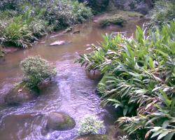

Microcuenca la Palmara – sector Vereda la Cajita

- AREA Y DESCRIPCION DE LA MICROCUENCA LA PALMARA:

El área de la microcuenca (Quebrada la Palmara) corresponde aproximadamente a 8,9 Km², su punto mas bajo se encuentra en la desembocadura en el rio Sumpaz en la cota de los 320 m.s.n.m y su parte mas alta es la del parte aguas en el Cerro del Muerto en la Vereda la Reforma sobre los 1200 m.s.n.m aproximadamente. Su ubicación geográfica corresponde al Nor-Oriental en la cual limita con los municipios de Carmen de Apicala e Icononzo. Esta Microcuenca atraviesa y tiene incidencia directa en las veredas La Reforma, El Santuario, El Parque, La Cajita, Alto de la Palma y en el área suburbana con el barrio Cristales hasta llegar a la desembocadura en el rio Sumapaz. La forma de la microcuenca en términos de morfometria corresponde oval oblonga a rectangular oblonga.
El acceso principal general para el sector donde se ubica la quebrada la Palmara se hace a través de la carretera nacional pavimentada Bogotá-Ibagué y localmente por la carretera pavimentada Melgar-Icononzo. Internamente las veredas se encuentran Intercomunicadas por carreteras sin pavimentar las cuales aparecen en aceptable a mal estado de conservación.

Fisiográficamente el sector cuenta con terrenos con relieve de pendientes desde muy fuertes como la Cuchilla Buenavista hasta moderadas en la mayor parte de su territorio.
La microcuenca la Palmara cumple una función estratégica como fuente receptora del agua para el acueducto municipal, abasteciendo de agua al casco urbano del municipio de Melgar.

El régimen de precipitación es bimodal, ya que se presentan dos períodos de lluvia corresponden a los meses de marzo a mayo y de septiembre a noviembre y los periodos de sequía comprenden los meses de junio a agosto y enero a febrero. El mes más lluvioso en promedio multianual es noviembre con 232 mm y el mes más seco agosto con 54 mm.

La temperatura de la microcuenca y en general del municipio es muy constante y por tanto no se producen variaciones importantes durante el año, el promedio es de 25,8 ºC. En la microcuenca, por estar en el sector oriental del municipio y por presentar influencia directa de los vientos provenientes del rio Sumapaz, la temperatura varía con la altura a una razón normal de variación térmica de aproximadamente 0,6 grados centígrados por cada 100 metros de ascenso vertical (gradiente vertical de temperatura). De esta manera, en la parte más baja de la microcuenca (confluencia en el río Sumapaz) el promedio es de 25,8 ºC a una altura aproximada de 320 m.s.n.m y en la parte más alta que sitúa aproximadamente a 987 m.s.n.m la temperatura estará aproximadamente 21,4 ºC. Los datos de tanto para la precipitación como para temperatura fueron obtenidos de los registros históricos de las estaciones meteorológicas de la Base Aérea y de la Estación La Granja, en las partes baja y Media alta de la microcuenca respectivamente.

La cuenca la Palmara por su magnitud y posición geográfica presentan una belleza escénica, paisajista y topográfica en el contexto de la región; la altura relativa y absoluta dentro de una estructura masiva y estable debe ser aprovechada para distintos usos: paisajístico, escénico, contemplativo, recreativo y obviamente para la conservación ecológica. Las limitantes de la cuenca, sobre todo en las zonas de ladera consisten en la fragilidad ecosistémica debido a las fuertes pendientes, la susceptibilidad del poco suelo a la erosión, la ocurrencia de deslizamientos y desprendimientos y la exposición de las rocas a la meteorización que generan una amenaza alta; de otra parte el acceso difícil y los escarpes de gran altura ofrecen peligros. Por lo cual la aptitud y vocación de uso de estas zonas no son agrícolas, ni pecuarias, ni forestales de producción. Si no que son zonas con aptitud de uso de del suelo de protección.

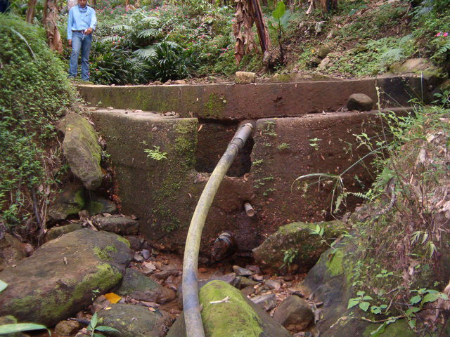
Quebrada la Palmara. Fotografía 1

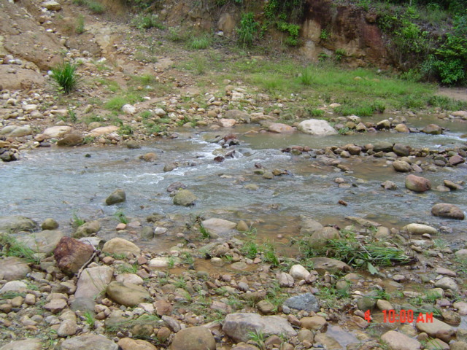
Bajo caudal y procesos erosivos en la parte media de la quebrada la Palmara. Fotografía 2

En esta zona de la quebrada la Palmara visitada se observa la ausencia de caudal (fotografía No. 2) y la presencia de mangueras de conducción en grave estado de deterioro, así como una estructura civil para captar el flujo de agua a través de las mangueras, afectando la libre circulación del agua sobre el lecho de la quebrada, modificando con esto la disponibilidad y permanencia espacial y temporal del liquido, en dicha zona.

5.2.2 CARACTERIZACION DE LA MICROCUENCA, POTENCIALIDADES, PROBLEMAS Y RESTRICCIONES

Zonificación de áreas críticas

- Una de las áreas criticas se encuentra localizada entre los limites del acueducto y el área suburbana del municipio de Melgar, en dicha zona se presentan graves problemas por desprotección del suelo por falta de cobertura vegetal y de erosión a causa de asentamientos poblacionales subnormales, que han impactado en la calidad y disponibilidad del recurso hídrico se presenta un conflicto por la aptitud del suelo contra el uso actual del mismo, ya que este debe ser de vocación protectora y actualmente se han establecido viviendas y se promueve en zonas aledañas el desarrollo de conjuntos campestres con fines comerciales de turismo y recreación, proyectos que no han sido analizados desde el punto de vista socio ambiental y el impacto que traen consigo sobre la cuenca y la capacidad de carga de las misma. En la imagen No. 1 se muestra el sector afectado y las zonas aledañas a la cuenca que impactan sobré la sostenibilidad ambiental de esta.

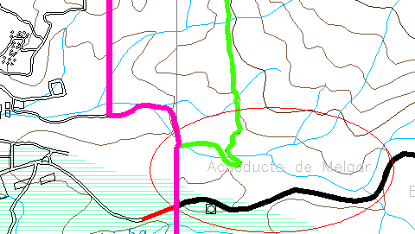

Imagen 1. Área critica ubicada entre el acueducto y el área suburbana del municipio

Así mismo en el plano del Anexo 2 se encuentra demarcada la zona critica descrita anteriormente; La caracterización del recurso suelo en el ecosistema visitado entre los limites descritos presenta características generales de degradación y erosión en casi toda la zona recorrida, notándose que cuenta con condiciones no aptas para el desarrollo de las especies vegetales que brindan protección y cobertura y que por lo general son nativas de la región, el uso del suelo es de vocación forestal protector-productor, también se observaron actividades de uso del suelo en cultivos Agroforestales. En las fotografías Nos. 1, 2, 3, 4 y 5 se detallan las condiciones generales de la cuenca en la parte semiplana de su recorrido, entre el sector suburbano y la cota de ubicación del acueducto.

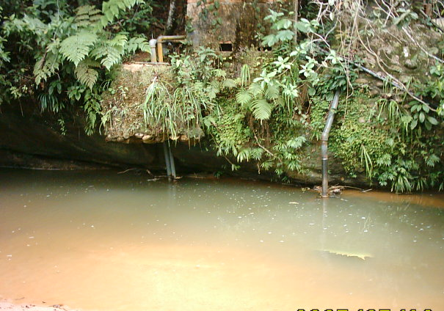
Fotografía No. 3 Contaminación de la Quebrada por vertimiento de aguas negras provenientes de las viviendas aledañas asentadas sobre las márgenes de la misma.

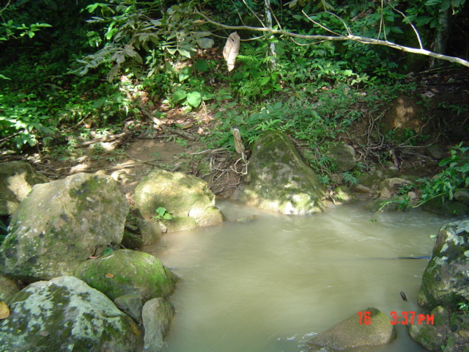
Fotografía No. 4 - Contaminación por desechos líquidos y sólidos (inadecuada disposición de Escombros) Problemas de erosión y sedimentación sobre las laderas de la quebrada.

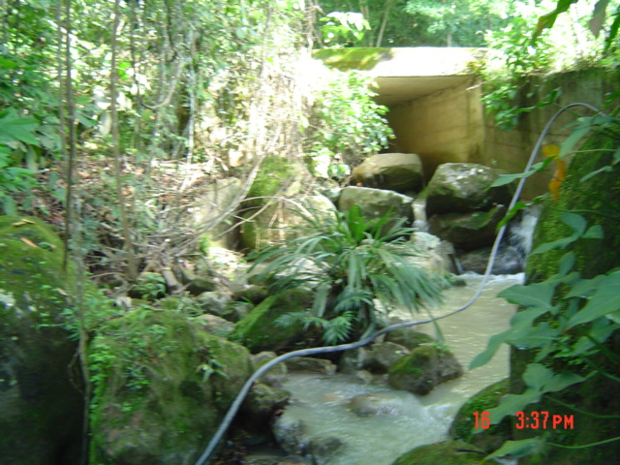

Fotografía No. 5 - Quebrada la Palmara – detalle de la turbiedad y bajo caudal del agua en esta zona (media) debido a la disposición de aguas servidas y a la intervención humana con construcciones civiles de concreto comos son puentes y canales de tipo box coulvert, así como mangueras de conducción, las cuales afectan el flujo, la corriente y las interacciones biofísicas del agua con los organismos que viven en este tipo de ecosistemas.

Se observa que la aptitud del suelo es principalmente protectora, especialmente lo que corresponde al área descrita y que se convierte en una zona critica por el conflicto del uso del suelo que se presenta allí, ya que las actividades humanas que se han desarrollado en el lugar de estudio han ocasionado graves impactos en el suelo, como la erosión y desertificación en algunas zonas como resultado de practicas inadecuadas de manejo de los recursos existentes en alguna época en dicha zona, las talas, las quemas y la expansión de terrenos para establecer practicas agrícolas y pecuarias, como cultivos de pancoger y cría de animales deterioro ostensiblemente las condiciones naturales del terreno y se evidencian que tales practicas y actividades van en aumento, ya que según datos suministrados por los mismos habitantes se han establecido mas familias, lo cual conlleva a un deterioro progresivo de las condiciones ambientales y físicas de la cuenca. El recorrido de campo realizado permite vislumbrar de forma clara la manera y las practicas inadecuadas que han modificado los usos del suelo y las consecuencias drásticas que se generan a causa de esto sobre el estado ambiental de la cuenca como un sistema integral. Es así como se observan problemas de diferente índole como la perdida de caudal por la captación irregular que hacen en algunos lugares, lo anterior se muestra en las fotografías 1 y 5 observándose mangueras y tubos de conducción de agua, limitando cada vez mas el caudal promedio de la quebrada, también se nota el inadecuado manejo y la despreocupación por la protección de la cuenca y su aporte ambiental como fuente hídrica a las poblaciones no solo aledañas si no de todo el municipio, en las fotografías 3 y 4 se observa la turbiedad del agua a causa de los vertimientos de aguas residuales y de desechos sólidos que alteran las condiciones físico químicas del agua y impactan directamente en la calidad de vida de las personas que requieren y/o utilizan el agua de dicha quebrada, así mismo es un problema potencial de salud y sanidad.

Es necesario mencionar, además de todo lo anterior el problema que representa el incremento de proyectos de desarrollo turístico en el sector, Melgar es un municipio que presenta el turismo como su mayor índice de ingresos, razón por la cual se han ido expandiendo los territorios de carácter suburbano mas allá de los limites establecidos en el PBOT y donde se construyen conjuntos campestres y condominios cada vez mas cerca e inclusive en zonas consideradas como de protección, la presión que esto representa es de gran magnitud, ya que entre mas viviendas o centros poblados de estas características se desarrollen cerca de áreas de significancia ambiental como lo son las cuencas y sus rondas se esta menguando la capacidad que tiene el ecosistema de ser autosostenible y depende en gran medida de las medidas y políticas de manejo y protección que realizamos para poder seguir aprovechando los bienes y servicios ambientales que brinda la cuenca.

- La otra área crítica detectada y que es de gran relevancia es la que se encuentra ubicada entre las veredas La Carolina y La Porfía, en la parte media de la cuenca, como se muestra en la imagen No.2
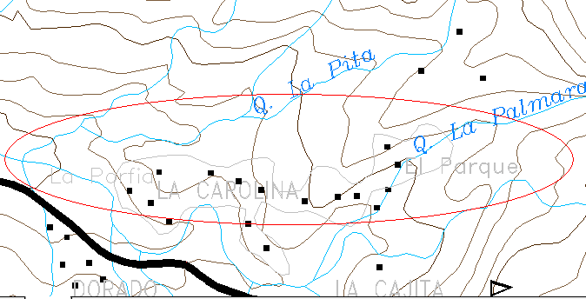

Imagen No. 2 – Área critica por conflicto en el uso del suelo, ubicada entre las veredas La Carolina y La Porfía en la parte media de la microcuenca de la Palmara.

En este sector se observa que existen conflictos por el uso actual respecto al uso potencial del mismo, por ejemplo se presentan prácticas de ganadería semi-extensiva en zonas de laderas, las cuales presentan problemas por perdida de cobertura vegetal, y con el agravante de que estos suelos son susceptibles a la erosión y a la remoción en masa. Los suelos en esta zona y en general del relieve del ecosistema son: relieves quebrados y/o escarpados con pendientes entre 30-60%, suelos moderadamente profundos con alta susceptibilidad a la erosión hídrica superficial o a fenómenos de remoción en masa fuertes y fertilidad baja a moderada, y cobertura vegetal actual en especies perennes o semiperennes.
La aptitud de uso de estos suelos va desde la protección ecosistémica, rondas y nacimientos hasta unos usos protectores y productores, mediante aprovechamiento de sistemas productivos agroforestales y asociados que brindan equilibrio a las condiciones químicas y físicas de estos terrenos. El conflicto en el uso del suelo en este sector es básicamente generado por la expansión de terrenos para el establecimiento de practicas agrícolas se observan plantaciones, de café, caña de azúcar y plátano, y se ha talado el bosque para parcelar y cultivar terrenos que no son aptos para dichas practicas ya que son poco fértiles y susceptibles a la erosión hídrica y/o eólica, por falta de protección vegetal, se observa que se han realizado practicas de gran impacto negativo para el suelo como lo son las famosas quemas, las cuales se utilizan para facilitar las labores de limpieza y desmonte del terreno, pero se causan graves daños al suelo como perdida de nutrientes destrucción de microfauna benéfica y perdida de cobertura vegetal desde los estratos mas bajos hasta la cobertura vegetal arbórea. Esto también trae consigo otra serie de problemas, ya que al desproteger el suelo del su cobertura vegetal se acelera el proceso de erosión y en los lugares donde las pendientes presentan mas de 30% se hace susceptible el terreno a presentar desprendimientos de material y movimientos en masa, también se aprecia en algunos lugares de la quebrada la socavación en sus laderas, como consecuencia de la poca protección arbórea y el papel fundamental que juegan no solo las ramas de los árboles, sino las raíces de los mismos al amarrar y sujetar el terreno brindándole firmeza.

Tanto en la zona plana como en la de ladera se han generado grados de erosión altos; causados esencialmente por la transformación del suelo, produciendo un desequilibrio entre el uso potencial y el uso actual, lo que implica pérdida en las condiciones físico-químicas y productivas del suelo.

El conflicto por el uso del suelo en esta zona se clasifica como SA1 Sobre utilización por actividades agrícolas. En las fotografías Nos 6, 7 y 8 se observan las características y el estado de conservación de la quebrada la Palmara.

En la fotografía No. 6 se destaca el bajo caudal y un acelerado proceso erosivo en las dos márgenes de la quebrada, acentuado esto por la incipiente o precaria cobertura vegetal de protección de la microcuenca.

Fotografía No. 6 - Bajo caudal y procesos erosivos en la parte media la quebrada la Palmara.

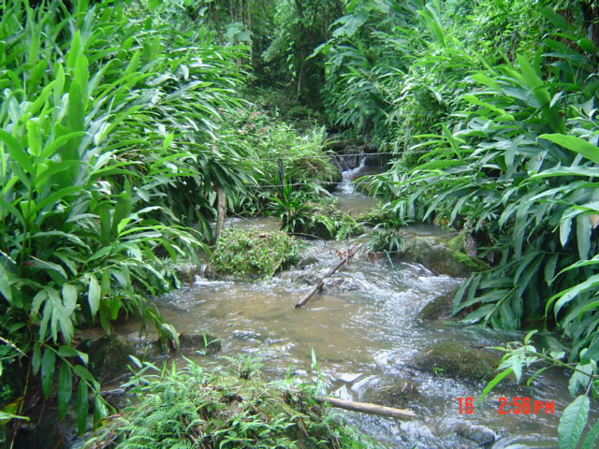
Fotografía No. 7- Quebrada la Palmara – detalle de la cobertura vegetal sobre las márgenes de la quebrada en esta zona.

La fotografía No. 7 contrasta con la 6, ya que aun que hay un espacio en terreno muy corto aproximadamente un kilómetro aguas arriba se observa una cobertura vegetal mucho mejor establecida y con sistemas de plantaciones Agroforestales.

      - PROBLEMÁTICA AMBIENTAL DERIVADA DE LA EXPLOTACIÓN DEL PETROLEO EN EL AREA DE INFLUENCIA DE LA MICROCUENCA.

DESCRIPCIÓN DEL DESARROLLO DEL PROYECTO DE EXPLORACIÓN Y EXPLOTACION PETROLERA - CAMPO GUANDO (ASOCIACIÓN BOQUERÓN)

El tipo de explotación realizada es de carácter formal, ya que se cuenta con todas las licencias y permisos estatales para la exploración y explotación de hidrocarburos en la zona conocida como Asociación Boquerón en el municipio de Melgar – Tolima; se cumplen con todos los requisitos y normatividad establecida por el Ministerio de Minas y Energía, por las autoridades nacionales y por las entidades que rigen y reglamentan la actividad de geología económica en el país, en materia tributaria, ambiental, económica y social. Así mismo la explotación se lleva a cabo bajo los parámetros y fundamentos técnicos nacionales e internacionales que regulan y definen las especificaciones y/o estándares para realizar las mismas.

El proyecto GUANDO corresponde al desarrollo y explotación del bloque Boquerón, localizado en el departamento del Tolima, municipio de Melgar.
El campo está ubicado en un área que abarca aproximadamente 12 Km de largo, el crudo se encuentra entrapado en un monoclinal cuyo límite es la falla de Boquerón y el estrato productor es la formación Guadalupe.

CONDICIONES AMBIENTALES
La estación de producción está localizada al sur-oriente de la ciudad de Melgar en el departamento del Tolima. Las condiciones ambientales más características del sitio son:

- Elevación: 1000 m.s.n.m (promedia)
- Temperatura ambiente 18 °C. promedia
- Humedad relativa: 73 % . promedia
- Precipitación Pluvial: 230 mm/mes promedia
- Nivel Ceraunico: 50-70 (días de tormenta al año)
- Época de lluvia: Febrero-mayo y septiembre-noviembre
- Zona de riesgo sísmico: Zona # 5 (intermedia)
- Velocidad del Viento: 60 Km/hora (media)

- DESCRIPCION DE LAS PROBLEMATICAS AMBIENTALES DERIVADAS DE LA ACTIVIDAD PETROLERA EN EL AREA DE INFLUENCIA DE LA MICROCUENCA LA PALMARA.

Las problemáticas ambientales generadas a causa de la explotación de hidrocarburos en municipio de Melgar y específicamente a la microcuenca se relacionan a continuación:

- Una de las principales problemáticas ambientales detectadas por las comunidades rurales que viven cerca al área de explotación del campo petrolero Guando, es generada por el ruido que producen los equipos y las facilidades de producción construidas y que operan en dicho campo, como son turbinas, generadores eléctricos y a gas, tratadores, separadores, entre otros que por los procesos que realizan generan ruidos que alteran el ambiente natural circundante y afecta a la población vecina; es necesario mencionar que dicho campo se ubica en la vereda Águila baja.
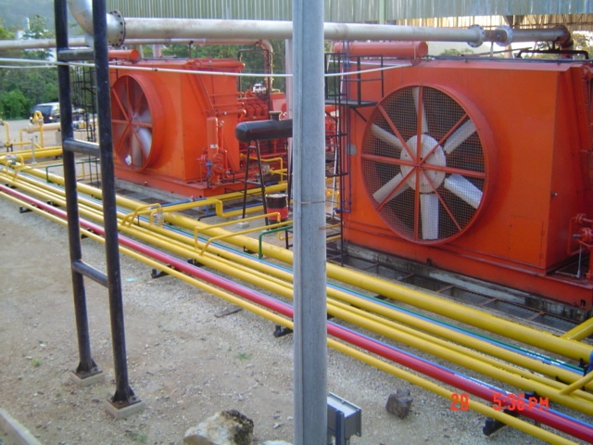

Turbinas de Autogeneración Eléctrica – Foto Petrobras Colombia Limited

- Otro aspecto que ocasiona alteración y afectación al medio ambiente es la construcción de líneas de flujo e inyección que se construyen para transportar crudo, gas, agua, aire, etc. dentro del proceso de explotación industrial de hidrocarburos, el problema con la construcción de estas líneas es que durante el trazado y excavación para enterrar o construir líneas, se alteran las condiciones fisicoquímicas del suelo, y se transforma el paisaje natural de las zonas intervenidas, al realizasen las labores de excavaciones, podas y construcción del derecho de vía de las líneas.
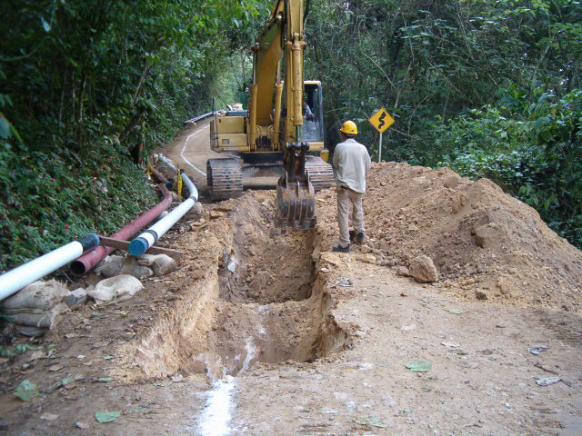
- Como consecuencia de la gran cantidad de recursos industriales y de materias primas que se utilizan durante el desarrollo de la explotación de hidrocarburos se generan cantidades enormes de desechos sólidos que se depositan en botaderos o Zodmes destinados para la ubicación de los mismos, pero que están generando problemas de contaminación y alteración visual y natural del paisaje y del medio ambiente en las zonas donde se encuentran los dos botaderos de basura.

- Contaminación atmosférica generada por la quema del gas asociado a la explotación del petróleo en las teas, no se beneficia a la comunidad al no permitirles la utilización de dicho gas como fuente energética y combustible.

- La licencia ambiental otorgada para la explotación de hidrocarburos en Campo Guando, está siendo replanteada y controlada por las autoridades ambientales del estado, ya que se presentan irregularidades en el uso y aprovechamiento de algunos recursos como el agua, el suelo, y la flora, por lo cual se debe revisar y definir claramente el alcance y limitaciones de la licencia ambiental.

5.2.3 ANALISIS SITUACION CON PARTICIPACION COMUNITARIA

De acuerdo con los diferentes aspectos tratados y la identificación priorización y delimitación de problemáticas ambientales en conjunto con la comunidad de influencia directa en la microcuenca la palmara y que se asientan tanto en el área suburbana como en la rural se desarrolla el siguiente análisis:

La oferta Ambiental en la microcuenca la Palmara en el municipio de Melgar, presenta bienes y servicios ambientales derivados en gran medida de la disponibilidad temporal y espacial en recursos hídricos, el acceso, cantidad y calidad del las fuentes hídricas que abastece al municipio presentan condiciones favorables, pero contradictoriamente y de acuerdo al diagnostico realizado conjuntamente con la comunidad y que describe las necesidades básicas insatisfechas y de calidad de vida de la población, se establece que el acceso y aprovechamiento del agua y su potabilización para consumo humano es ineficiente e insuficiente y/o desequilibrada, ocasionando problemas sociales y económicos relacionados principalmente por la mala explotación y contaminación de los recursos hídricos y naturales presentes en toda la zona, así como se observa en la relación existente en la tala y perdida de cobertura vegetal tanto en la zona plana como en la de ladera en la microcuenca la Palmara, esto ha ocasionado gradualmente la remoción en masa de zonas particularmente erosionadas y socavadas por efectos ambientales acelerados por la acción del agua y el viento, generando perdidas económicas en vías, estructuras y otras construcciones afectadas principalmente en épocas de invierno.

Queda claro para la comunidad que al no ordenar adecuadamente la microcuenca la Palmara y adecuar el uso sostenido de sus recursos naturales, propicia un mayor deterioro de los mismos y la toma equivocada de decisiones en cuanto al impacto que produce las actividades y prácticas socioeconómicas que se desarrollan actualmente. El proceso de diagnostico participativo contribuye a generar y armonizar las políticas ambientales locales y regionales que determinen los objetivos y lineamientos para la conservación, defensa, aprovechamiento y mejoramiento del medio ambiente en el área de influencia de la microcuenca vislumbrando esta desde una perspectiva regional. Esto se hace indispensable en el sentido y función de responder a las necesidades actuales de la población. Por lo cual el manejo adecuado de los recursos naturales renovables, la preservación de los ecosistemas de soporte, y en general el desarrollo humano sostenible, pretenden ir en dirección del mejoramiento de la calidad de vida de la población y crear conciencia social dentro de los procesos de planificación ambiental.

La identificación de los componentes ambientales, socioeconómicos y productivos que se llevaron a cabo en forma participativa y en el cual se definieron mediante cartografía social etapa en la cual fueron identificadas por las comunidades, las problemáticas definiendo y priorizando las de mayor relevancia esto se realizo con un enfoque participativo, dando énfasis a la caracterización de la población, su organización social, presencia institucional, infraestructura y prestación de servicios básicos y definiendo por parte de ellos la situación ambiental de la microcuenca.
Las temáticas y parámetros observados y desarrollados en relación con los componentes Socioeconómicos son herramientas de acercamiento con las comunidades como: talleres, entrevistas, informes, recorridos de campo y encuentros comunitarios

Para la comunidad, la participación en el diagnostico significa un cambio sustancial en su concepción y comportamiento frente al medio ambiente, lo cual posibilita que esta adquiera paulatinamente, conciencia de su entorno y de la importancia de preservar los recursos naturales y mantener unas relaciones armoniosas con el medio a fin de lograr mejores condiciones de vida para ellos y para las generaciones futuras. Valoran los beneficios individuales y colectivos derivados de su trabajo en pro de la recuperación y conservación de la microcuenca (quebrada la Palmara).

5.2.4 ZONIFICACION AMBIENTAL

Los principales aspectos que han intervenido en la modificación del relieve en el ecosistema descrito, están determinados por la expansión de frontera agropecuaria con fines comerciales de interés socioeconómico, con lo cual se han modificado las condiciones naturales del paisaje, incrementando la perdida de cobertura vegetal, la tala, la degradación y erosión progresiva del suelo por la falta de vegetación. Tanto en la zona plana como en la de ladera se han generado grados de erosión medios; causados esencialmente por la transformación del suelo, produciendo un desequilibrio entre el uso potencial y el uso actual, lo que implica pérdida en las condiciones físico-químicas y productivas del suelo. Aunque se observa que en algunas áreas de la cuenca la Palmara y en especial en las márgenes de la quebrada han sido intervenidas por el hombre para aprovechamiento de recursos forestales y establecimiento de actividades productivas agropecuarias, es mayor el impacto ambiental que se genera a causa de lo mencionado anteriormente que el beneficio socio económico obtenido como rendimiento de tales actividades, ya que por las características naturales del ecosistema, no es apto para desarrollarlas allí, como se logro definir por medio de la información revisada en el PBOT del Municipio, donde se establecen las limitantes de uso del suelo. De esta manera queda claro que la utilización y aprovechamiento de estas áreas deben ser de uso protector – productor, por lo cual se deben planificar el aprovechamiento y uso de este ecosistema garantizando la sostenibilidad presente y futura del mismo.

Por otra parte las franjas marginales de la cuenca en la parte suburbana han sido intervenidos especialmente en las zonas bajas de las veredas de la zona de interés, presentando problemas por tala de bosques nativos que daban protección al suelo y regulaba las condiciones climáticas y ambientales en el sector, razón por la cual actualmente el suelo se encuentra en un estado avanzado de erosión. La continua actividad humana de labores domesticas así como de incorporación de practicas pecuarias como ganado y cría de aves ha hecho que el terreno pierda su capacidad de auto regenerarse ya que son suelos con poca fertilidad y susceptibles a la erosión, acentuando aun mas los problemas por el uso del suelo; además de lo tratado existen otros problemas interrelacionados con el mal manejo y/o conflicto por el uso del suelo, como lo es la interrelación que tiene este con los diferentes componentes de la cuenca analizándola como un sistema integral y sin desligar un componente de otro, es así como la forma en que se aprovechan los recursos y las practicas inadecuadas de explotación de los mismos impactan directamente en varios de los elementos constitutivos de cuenca como la calidad del agua, la disminución en el caudal, la perdida de biodiversidad y la función como corredores biológicos que facilitan la migración altitudinal y la dispersión de especies en estos reservorios importantes de la flora y la fauna locales.

La deficiente cobertura marginal en los cauces y en los cauces de la cuenca acentúan las limitantes de regulación de los caudales fundamentales para el abastecimiento de la población. También se incrementa el riesgo por inundación a causa de avenidas torrenciales frecuentes en quebradas desprotegidas de la zona media y alta del municipio de Melgar.

Los principales usos permitidos en esta zona son la protección y la recuperación y como usos complementarios la investigación científica y educativa. Los usos prohibidos son los agropecuarios y el desarrollo de obras de infraestructura que promuevan el asentamiento de mayores grupos de población, excluyendo aquellas que tienden a solucionar o prever problemas de saneamiento básico y vulnerabilidad a eventos catastróficos.

La cuenca la Palmara cuenta con características especiales que por su posición geográfica presentan una belleza escénica, paisajista y topográfica en el contexto de la región; debe ser aprovechada para distintos usos: paisajístico, escénico, contemplativo, recreativo, y obviamente para la conservación ecológica. Las limitantes de estas áreas de interés natural y ecológico consisten en la fragilidad ecosistémica debido a las fuertes pendientes, la susceptibilidad del poco suelo a la erosión, la ocurrencia de deslizamientos y desprendimientos y la exposición de las rocas a la meteorización que generan una amenaza alta. También esta zona cumple una función como área de recarga hídrica y regulación de caudales y acuíferos subterráneos. Con la alteración de estos ecosistemas se pierde gran riqueza natural y de biodiversidad de especies de fauna y de flora, ya que se restringe cada vez mas las áreas donde muchas de las especies propias de la región históricamente habían tenido su lugar de hábitat, razón por la cual se tienen que desplazar o simplemente se ven forzadas a desaparecer de las zonas afectadas. Muchas de las especies de flora han sido taladas con fines comerciales, pero no hay programas de recuperación o reforestación con especies nativas que se encuentre implementado actualmente en la parte baja de la cuenca.
Según los datos obtenidos en el Plan Básico de Ordenamiento Territorial (PBOT) del municipio de Melgar en el departamento de Tolima, los sistemas de Uso de los suelos en las diferentes áreas de la cuenca la Palmara son los siguientes:

- PR1 Protección: Protección de ecosistemas y bosques actuales.

- PR2 Protección: Protección de rondas de quebradas y nacimientos.

- AF23 Protección – Producción: Agroforestal ralo de clima calido seco.

Usos para Protección Ecosistémica y Conservación de Bosques Actuales (PR1)

Esta zona se caracteriza por presentar suelos muy superficiales, en relieves muy escarpados, con pendientes superiores al 75%. Estas condiciones no permiten la utilización de usos agrícolas o pecuarios, por lo que se debe destinar a la restauración y preservación de ecosistemas naturales propios de las zonas destinadas a la vida silvestre, regeneración natural, biodiversidad y turismo ecológico e investigación de ecosistemas andinos.

La cobertura vegetal debe consistir en el crecimiento de especies arbóreas, arbustivas y/o rastreras naturales o propias de la zona, con fin de promover el crecimiento de la fauna nativa y mantener la diversidad biótica como banco genético y de regeneración de los ecosistemas. Así mismo, el aprovechamiento en uso recreativo de contemplación pasiva y esparcimiento dirigido. Y en consecuencia, la protección de los nacimientos de agua y las zonas de recarga hídrica.

Usos para la Protección de Rondas de Quebradas y Nacimientos de agua (PR2)

Los bordes de las corrientes de agua (quebradas) junto con los nacederos deben ser protegidos con el fin de preservar el recurso y garantizar la óptima utilización del mismo, siendo este uno de los más limitantes.

Esta franja debe ser utilizada en usos forestales de protección con especies arbóreas y arbustivas nativas, donde el aprovechamiento forestal este equilibrado con el mismo desarrollo ecosistémico. De igual manera, estas franjas deben funcionar como corredores biológicos que permitan el normal desarrollo de la fauna silvestre, ya que atraviesan varios climas, suelos, relieves y materiales.

En general, todas las corrientes de aguas deben ser protegidas como mínimo 8 metros a lado y lado y a medida que aumenta en magnitud se incrementara esta franja. Sin embargo se han destinado como prioritarias, por su importancia, las rondas y nacimientos de las quebradas La Palmara, La Melgara, Agua Fría, La Guaduala, Inalí y La Apicalá, y naturalmente el río Sumapaz.

Usos de Protección - Producción

Usos Agroforestales densos de Clima Medio (AF11)

Las zonas que comprenden este tipo de utilización corresponden a aquellas caracterizadas por: relieves quebrados a escarpados con pendientes entre 40-75%, suelos moderadamente profundos con alta susceptibilidad a la erosión hídrica superficial o a fenómenos de remoción en masa fuertes y fertilidad baja a moderada, y cobertura vegetal actual en cultivos perennes o semiperennes normalmente en asocio.

La aptitud de uso de estos terrenos debe involucrar tanto la protección del suelo y el paisaje así como la oportunidad de realizar actividades agrícolas de explotación. La forma asociada es la más aconsejable para estas tierras, con el fin de simular el ecosistema natural boscoso y diverso de estas zonas andinas. Los asocios deben involucrar la utilización de especies arbóreas de copa ancha que puedan ser utilizadas para el Aprovechamiento forestal o agrícola (madera, leña, frutos, esencias, gomas, etc.), combinado con especies arbustivas o herbáceas cultivables tales como café, maíz, tomate, habichuela, banano, plátano y frutales en general. La destinación parcial en actividades agrícolas implica un manejo de los suelos y del agua de forma apropiada, de tal forma que se recomienda prácticas culturales y agronómicas de conservación de suelos y acequias de ladera con vegetación herbácea.

Los usos específicos recomendados involucran los asocios de frutales (como cítricos, guayaba, guanábana, mango) con banano, plátano, café, yuca, hortalizas y especies forestales arbóreas maderables u otro aprovechamiento económico.

Usos Agroforestales con Cobertura Arbórea rala de Clima Cálido seco (AF23)

Corresponde a la zona del clima cálido semiseco con relieves ondulados a quebrados con pendientes entre 12-30%; suelos moderadamente profundos a superficiales, bien drenados, fertilidad baja a moderada y susceptibilidad ligera a la erosión o a la remoción en masa; vegetación actual en pastos o rastrojos.

Según las anteriores características, los usos propuestos permiten la utilización de la tierra en agricultura o ganadería pero asociada o intercalada con especies arbóreas o arbustivas de protección o aprovechamiento económico. Es necesario este tipo de arreglos productivos en este tipo de clima ya que permite la regulación de la retención de humedad de los suelos y previene la erosión por la agresividad de las lluvias. También en esta zona se recomienda la continua utilización de prácticas culturales o agronómicas de conservación de suelos.

AREAS DE RECARGA HIDRICA Y PROTECCION DE NACIMIENTOS (E3)

Se distingue como un área donde confluyen las corrientes de aire húmedo y la descarga de la precipitación, conformando una zona con gran número de nacimientos y regulación de las corrientes de agua. Esta zona debe ser protegida con fin de garantizar de forma sostenible el recurso hídrico. Dentro de esta área se pueden diferenciar dos unidades de manejo ambiental de acuerdo a los procesos que se pueden desarrollar en cada una y las posibilidades de utilización. Estas son Protección de Nacimientos y Fuentes Hídricas y Conservación y Mantenimiento Agroecosistemas.

La unidad de Protección de nacimientos y Fuentes hídricas comprende, de acuerdo a la normativa, 100 mtros a la redonda de los nacimientos y 30 metros a los largo de las corrientes de agua. La delimitación cartográfica no es posible debido a su magnitud. Las posibilidades de uso de estas áreas son:

Uso Principal: Preservación integral de los recursos naturales y en especial el hídrico.

Usos Compatibles: Restauración ecosistémica, investigación controlada, rehabilitación ecológica.

Usos Condicionados: Ecoturismo dirigido y controlado, plantaciones forestales protectoras con especies nativas para el aprovechamiento de productos secundarios, construcción de vivienda del propietario, captación de aguas, construcción de infraestructura para acueductos veredales o comunales, minería.

Usos Prohibidos: Agropecuarios, industriales, urbanos, institucionales, aprovechamiento forestal de productos primarios, caza, plantaciones forestales con especies foráneas, recreación masiva, parcelaciones con fines de construcción.

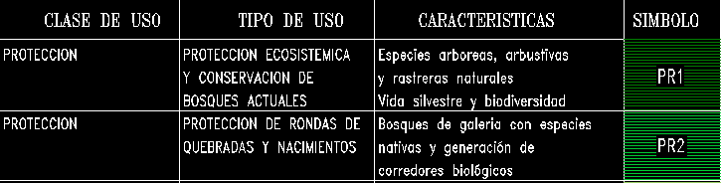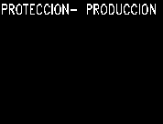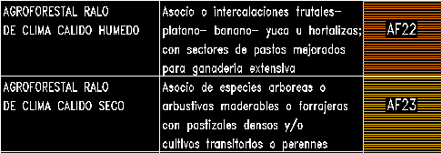

En la cartografía se pueden observar los diferentes tipos de aptitud de uso del suelo y se puede establecer como ya se había mencionado, que la aptitud principal de los suelos en la cuenca es de tipo protector debido a la importancia y relevancia que representa una cuenca hidrográfica para un municipio por los bienes y servicios ambientales que esta brinda a la población y como sistema de regulación ambiental y natural en cuanto a flora fauna, la disponibilidad de agua y la preservación del la biodiversidad de una región determinada. Sin embargo se aprecia otro tipo de aptitud que también es de carácter protectora pero involucra un componente productor, esta compuesto por los suelos identificados con símbolos AF22 y AF23 que son de uso agroforestal ralo de clima húmedo y seco respectivamente y que ocupan una proporción considerable del área de la cuenca.

A continuación se describen zonas con conflicto del uso del suelo en las diferentes áreas de la cuenca la palmara como son la sobre utilización por actividades pecuarias y agrícolas descritas con los símbolos Sp1 y Sp2 respectivamente en la parte suburbana y media de la cuenca y conflicto por subutilización en len actividades forestales descrita con el símbolo Uf1, esto se presenta ya que la aptitud del suelo en esta zona es protectora Productora de tipo de plantaciones agroforestales, y en la actualidad el uso del suelo es de regeneración natural, sin embargo lo observado durante el recorrido del campo en este sector en especial nos indica que el suelo es de explotación pecuaria y de asentamientos poblacionales subnormales que están deteriorando las condiciones del suelo y generando conflictos por el uso del mismo así como por el inadecuado manejo que se da por parte de los pobladores marginales de la cuenca de los recursos naturales presentes en ella impactando todo esto directamente no solo en la calidad del vida de las personas que allí habitan si no en las poblaciones establecidas en el área suburbana y urbana del municipio de Melgar que dependen de la calidad y cantidad de agua que le puede ofrecer la quebrada la Palmara.

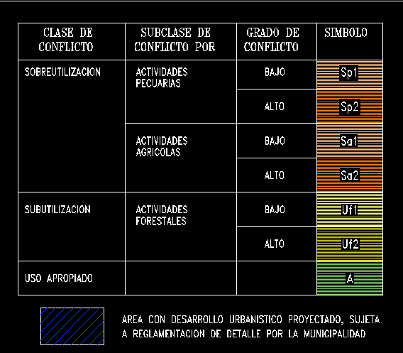

También es de destacar que el área demarcada con líneas oblicuas azules es de desarrollo urbanístico proyectado, donde se pretenden construir centros vacacionales y conjuntos campestres que pueden alterar en un futuro no muy lejano las condiciones naturales y ambiéntales de la cuenca ya que dichos proyectos de desarrollo urbanístico alteran y modifican la aptitud del suelo y por lo tanto generan impactos nocivos para la estabilidad y protección de la cuenca.
Posteriormente se describe la cobertura vegetal y el uso actual del suelo en la cuenca la Palmara, a continuación se describen el tipo de cobertura y el uso actual de las áreas delimitadas dentro de la cuenca.

5. CRONOGRAMA

5.3 PROSPECTIVA

La fase de Prospectiva tiene como propósito fundamental el diseño del escenario de futuro deseado posible – Escenario Apuesta para la microcuenca de la quebrada La Palmara. El insumo básico para este diseño lo constituyen las situaciones y problemáticas ambientales previamente identificadas, priorizadas y concertadas con los diferentes actores en la fase de diagnóstico.

Para cada una de las situaciones ambientales, se determinan las tendencias negativas o positivas en el horizonte temporal. Se identifican las soluciones posibles a las situaciones ambientales, teniendo en cuenta los obstáculos, dificultades y las posibilidades y oportunidades de su ejecución, en términos ambientales, sociales, políticos, económicos y o legales.

El propósito inicial es el ajuste de la situación ambiental actual de la microcuenca frente a la situación deseada desde la óptica de los actores sociales en la misma, para poder alcanzar estos propósitos es necesario articular dos importantes procesos: la evaluación y ordenación integral del territorio, y la construcción de escenarios futuros para llegar a una “zonificación socioambiental del territorio” como un ejercicio conjunto y propiciado por los diferentes actores sociales del área de influencia de la microcuenca y motivado por la problemática de aprovechamiento inadecuado de recursos naturales y conflictos por el uso del suelo, es necesario que esto este en relación con las necesidades de la comunidad asentada en la microcuenca para articular actividades humanas con actividades de conservación y restauración en la microcuenca la Palmara.

La fase Prospectiva es el instrumento técnico que permite analizar, prever, construir y explicar anticipadamente futuros posibles y deseables. Proporciona las herramientas que permite tomar decisiones sobre futuro y simultáneamente actuar sobre sus prioridades y problemas de hoy, de tal forma que se superen los conflictos, se conozcan y aprovechen las potencialidades de la cuenca.
En el marco de la conceptualización, la Prospectiva y su aplicación en el proceso de
Planificación de la microcuenca la Palmara permite diseñar propuestas alternativas de ocupación y manejo planificado de la misma con el fin de solucionar los conflictos identificados en el diagnostico y aporta a la formulación de estrategias para la toma de decisiones.

5.3.1 CONSTRUCCION DE ESCENARIOS

Dadas las condiciones especificas de la microcuenca la Palmara y como fuente abastecedora de acueducto municipal de Melgar es indispensable orientar el Escenario Futuro y deseado con miras a mitigar el riesgo de contaminación hídrica de la quebrada y demás fuentes superficiales abastecedoras y a la conservación de los demás recursos naturales que dan soporte no solo al ecosistema sino que aporta servicios ambientales a la población asentada sobre las áreas de influencia de la microcuenca y que obtienen benéficos como son abastecimiento permanente de agua, conservación de la biodiversidad y aprovechamiento de recursos naturales como forraje, madera, suelos, etc. Por tal razón es necesario que la población y los diferentes actores involucrados dentro de un proceso de ordenación de la microcuenca proyecten la planificación de las medidas que vayan en dirección de preservar y proteger las condiciones ambientales deseables para el equilibrio hídrico y ecológico de toda el área y su interrelación con la calidad y cantidad de agua que aporta al rio Sumapaz como cuenca principal dentro del territorio local y regional. En este sentido la formulación de proyectos y programas deben ir encaminados a armonizar el uso de los suelos con vocación hacia la protección y conservación declarando las zonas de vital significancia ambiental para el municipio y que se encuentran dentro de la jurisdicción geográfica de la microcuenca. Así mismo se deben generar espacios para el desarrollo de proyectos productivos donde la aptitud del suelo lo permita a fin de garantizar la sostenibilidad socioeconómica de la población del área de estudio y fomentar el aprovechamiento agroecológico de dichas áreas con miras a mejorar la calidad de vida de las personas sin deteriorar ni poner en riesgo la disponibilidad y calidad del agua y de los demás recursos presentes en la microcuenca.

La construcción de escenarios futuros para la ordenación y manejo integral de la microcuenca la Palmara se debe caracterizar por el mejoramiento y fortalecimiento de la gestión ambiental institucional y social. Se deberá mejorar en lo referente a la administración y gestión ambiental de los organismos del Estado con mayor responsabilidad en la microcuenca, como son: el municipio de Melgar, CORTOLIMA y la empresa de Servicios Públicos de Melgar, pero también es necesario vincular a otras entidades de carácter publico y privado como el SENA, las universidades y Corpocuencas entre otros, para dar mayor apoyo y fortalecimiento al proceso.

Condiciones para la construcción de escenarios:

En relación con lo planteado anteriormente es necesario establecer las siguientes condiciones que permitan desarrollar la construcción de escenarios futuros para el Ordenamiento y manejo de la microcuenca la Palmara:

- Se formula El Plan de Ordenamiento y Manejo de la Microcuenca Hidrográfica la Palmara y es desarrollado por el municipio de Melgar y CORTOLIMA, y los proyectos prioritarios del Plan de Ordenación son incorporados en los respectivos presupuestos del municipio y de CORTOLIMA.

- Es necesario que el municipio avance en la adquisición de predios adyacentes y de protección de rondas y nacimientos dentro de toda el área de la microcuenca para preservar y proteger el equilibrio hídrico y ecológico en toda el área de la misma.

- Desarrollar programas permanentes de educación ambiental y de aprovechamiento y uso sostenible de las fuentes hídricas y de los recursos naturales a fin de preservar el equilibrio ecológico de la microcuenca para generaciones futuras. Esto armonizando proyectos productivos socioeconómicos sostenibles que garanticen la viabilidad espacial y temporal de los mismos teniendo en cuenta los limitantes y potencialidades en el uso del suelo y de los demás recursos naturales.

- La microcuenca la Palmara como fuente abastecedora de agua para el acueducto municipal de Mlegar y unidades básica, debe ser el elemento integrador de la gestión y sobre la cual se focalizarán las acciones. La ejecución de ellas responderá a una actuación local orientada con una visión global ya que hace parte de la cuenca del rio Sumapaz la cual reviste importancia regional.

SINTESIS DE CONFLCITOS AMBIENTALES:

Conflictos Ambientales relacionados con el recurso hídrico:

Se presentan impactos negativos en varias de las zonas importantes para la recarga hídrica, donde el uso del suelo con cultivos limpios o pastos de baja densidad no es el adecuado, pues la recarga de acuíferos subterráneos y su descarga en forma de manantiales necesita la presencia de una vegetación que permita la intercepción y retención de las aguas lluvias, su infiltración y su circulación subterránea. Los bosques y la vegetación en varios estratos, con abundantes raíces de profundidad variable y amplio follaje, constituyen la mejor cobertura vegetal en estas áreas.

La contaminación de corrientes de agua, por vertimientos de excretas y sedimentos constituye un serio conflicto para la utilización del recurso con fines de consumo humano, riego y vida silvestre. Es preciso señalar que los conflictos relacionados con el uso del suelo y con el recurso hídrico con anterioridad no pueden resolverse si no se tienen en cuenta tanto los componentes ambientales como lo socioeconómicos y productivos de la población establecida en el área de influencia.

En todas las áreas de conflicto dentro de la microcuenca la Palmara hay una presencia humana concreta y se deben adelantar actividades dirigidas a la subsistencia y el mejoramiento socioeconómico. Esta circunstancia no puede desconocerse y condiciona necesariamente las estrategias y programas del manejo ambiental y de ordenamiento de la microcuenca, cuyo principio orientador es procurar el desarrollo sostenible.

Conflictos Ambiéntales relacionados con el uso del suelo:

En varias de las zonas visitadas dentro de la microcuenca la Palmara y en los recorridos realizados en las partes baja, media y alta de la misma se observan practicas inadecuadas y/o conflictos por el uso indebido del suelo, ya que la vocación de los mismos en casi toda su área son de tipo protector y solamente en ciertas partes presenta características y aptitudes de protector productor. Por ejemplo en las áreas de altas de pendientes, se ha venido implementando la ganadería convencional, sin rotación de potreros, en suelos antes cubiertos por bosque natural. Estas áreas presentan alta fragilidad por su erodabilidad, la precipitación, las temperaturas y sus condiciones de pendiente. Actualmente es posible observar en muchos sectores procesos erosivos muy acelerados, impermeabilización de los suelos impidiendo una buena recarga hídrica, lo cual permite anticipar una rápida degradación si no se adoptan desde ahora, medidas a encaminar a la protección y recuperación de estos ecosistemas.
La destrucción de la cobertura boscosa, con sus múltiples estratos de raíces y copas favorecedoras de la recarga hídrica, así como la erosión e impermeabilización de los suelos, determinan un grave deterioro ambiental y hacen presentar un serio conflicto entre el uso actual y la aptitud de éstas áreas que como se menciono anteriormente es de tipo protector y protector - productor.

También se observan zonas medias de la microcuenca áreas que han sido modificadas históricamente para ampliación de la frontera agrícola y para implementación de cultivos y ganadera semiextensiva que presentan un proceso de erosión creciente y que sin embargo aun están siendo destinadas a uso agropecuario, en algunos casos con cultivos limpios de frecuente laboreo lo cual a acentuado el desequilibrio ecológico en dichas áreas.

Conflictos Ambientales relacionados con la biodiversidad:

La microcuenca la Palmara posee un amplio potencial de variedad genética y biodiversidad; así mismo, esta abundancia biológica está sostenida por suelos de una alta fragilidad por ser poco fértiles y de vocación protectora, en donde el tiempo y la evolución han logrado ecosistemas de una gran complejidad e interdependencia.
Entendiendo la importancia de mantener la biodiversidad, se han identificado los siguientes conflictos:

- Deforestación excesiva a través de los tiempos de los bosques naturales con fines madereros y agropecuarios y su consecuente alteración ecológica.

- Destinación a uso pecuario, después de haber destruido la cobertura vegetal original, de las áreas de altas pendientes, arcanas al área de nacimiento de la microcuenca donde se origina la corriente de agua.

- Aceleración de procesos de erosión, sobretodo en la parte media de la microcuenca, en zonas donde los suelos desprovistos de vegetación, con su consecuente destrucción de microfauna asociada al suelo y microflora especializada.

Conflictos de uso en las zonas de áreas para la conservación y protección de
Los recursos naturales

Uso inadecuado del recurso suelo
Tala indiscriminada del bosque natural.
Destrucción de hábitats naturales; bosques.
Áreas de erosión involucradas a los sistemas de producción propios de la zona.
Desprotección de las corrientes naturales.
Erosión acelerada en forma de terracetas principalmente por sistemas
Agropecuarios.
Consumo de leña para las actividades doméstica
Uso de tecnologías inapropiadas no acordes con la aptitud de los suelos.
Contaminación de aguas por la ganadería y aguas redisuales.

Conflictos de uso en las áreas de producción:

Los conflictos de uso más frecuentes que se presentan en áreas de producción
Agropecuaria son los siguientes:
- Prácticas inadecuadas de manejo de suelos.
- Deforestación para el consumo de leña.
- Deficiencia en asistencia técnica agropecuaria.
- Sobrepastoreo en áreas de pendiente fuerte.
- Deficiencia en el conocimiento de alternativas de producción
- Desperdicio de agua por inadecuados sistemas de abastecimiento.
- Deterioro evolutivo de los suelos de ladera.
6. FORMULACION EN ARTICULACION CON PBOT, POMCA Y PDA

6.1 ESTRUCTURA ADMINISTRATIVA Y FINANCIERA

Para la formulación del Diagnostico Ambiéntala de la Microcuenca la Palmara y la articulación con PBOT, POMCA y PDA es necesario tener inicialmente presente lo contenido el la ley vigente en cuanto a ese respecto y según lo estipulado por el Decreto 1729 de 2002, “la ordenación de una microcuenca tiene por objeto principal el planeamiento del uso y manejo sostenible de sus recursos naturales renovables, de manera que se consiga mantener o restablecer un adecuado equilibrio entre el aprovechamiento económico de tales recursos y la conservación de la estructura físicobiótica de la microcuenca y particularmente de sus recursos hídricos. La ordenación así concebida constituye el marco para planificar el uso sostenible de la microcuenca la Palmara y la ejecución de programas y proyectos específicos dirigidos a conservar, preservar, proteger o prevenir el deterioro y/o restaurar la estabilidad ecológica e hidrográfica”.

El Código de los Recursos Naturales, en su Artículo 30, establece que “para la adecuada protección del ambiente y de los recursos naturales, el Gobierno Nacional establecerá políticas y normas sobre zonificación. Los Departamentos y Municipios tendrán sus propias normas de zonificación” (Decreto 2811 de 1974). La zonificación y ordenación ambiental se entiende como un proceso dinámico que permite la división el territorio en unidades relativamente homogéneas e interrelacionada, teniendo en cuenta aspectos biofísicos, económicos, legales y sociales y la articulación de todos estos elementos en concordancia con los diferentes planes de los entes territoriales.

En este sentido, la formulación de un diagnostico ambiental como insumo para la ordenación y manejo de la microcuenca la Palmara se plantea a partir de zonificación ambiental en base a criterios establecidos por los diferentes actores como son la autoridad ambiental competente, el departamento del Tolima, la alcaldía municipal de Melgar y la población local del área reinfluencia en la quebrada.

FORMULACION DEL MODELO DE ORDENACION DE LA MICROUENCA LA PALMARA SEGÚN DIAGNOSTICO AMBIENTAL CARACTERIZADO EN EL PBOT DE MELGAR:

En la microcuenca la Palmara se plantea el siguiente modelo de ordenación según lo obtenido en la información básica del PBOT de Melgar, definiendo zonas o áreas de manejo ambiental que por su importancia en el equilibrio revisten prioridad. Para la microcuenca de la quebrada La Palmara, el modelo de Ordenación plantea dos
Unidades de Manejo y Gestión Ambiental claramente definidas para su uso y manejo adecuados, Estas zonas son: Área de protección y recuperación ambiental estricta y Área de Protección y producción.

AREAS DE PROTECCIÓN Y RECUPERACION AMBIENTAL ESTRICTA:

Dentro de la microcuenca se identifica como área de protección estricta el área con cobertura actual boscosa, que incluye los nacimientos de aguas y parte de las franjas protectoras de cauces existentes en la microcuenca.

Esta área es de alta importancia ecológica, ambiental y sociocultural ya que contribuyen al
Mantenimiento de la estructura y función de los ecosistemas, generando un equilibrio ecológico, manteniendo la biodiversidad y garantizando el uso permanente de recursos naturales, como el agua, elemento vital para la población rural y suburbana del municipio de Melgar. Sus principales funciones son la de proteger los sitios productores de agua, mantener la regulación hídrica y ofrecer las condiciones mínimas para que habiten las diferentes especies de fauna y flora.

Rondas de protección de nacimientos: El Decreto Ley 2811 de 1974 establece que debe protegerse y conservarse los nacimientos de fuentes de agua en una extensión de por lo menos 100 metros a la redonda, medidos a partir de su periferia. Las rondas de los
Nacimientos son áreas forestales protectoras y deben ser conservadas permanentemente
Con bosques naturales. Estas áreas son de gran importancia ecológica y sociocultural, en razón a que, de una parte, son el hábitat natural de gran variedad de especies de fauna y flora, manteniendo las condiciones ambientales necesarias para su supervivencia y, de otra, contribuyen a la regulación de la oferta hídrica, controlando la cantidad y temporalidad del flujo del agua, protegiendo a los suelos de la erosión causada por la escorrentía, y disminuyendo los procesos de degradación de la quebrada debido a la sedimentación. La importancia social y cultural de estas áreas, radica en que ahí nace y se produce el agua que abastece al municipio de Melgar

AREAS DE PROTECCION Y PRODUCCION:

Corresponde a las áreas de la microcuenca que fueron o son explotadas en actividades agropecuarias, especialmente en ganadería, y que en la actualidad están entrando en un proceso de regeneración natural. Incluyendo, franjas protectoras de cauces y áreas de mitigación que han sido intervenidas. Dadas sus características físico - bióticas y los procesos antrópicos a que han sido sometidas y que han deteriorado los recursos naturales, deberán incorporarse dentro de un proceso de recuperación ambiental. La aptitud original de estos suelos es forestal protector- producto y se debe recuperar (Suelos de recuperación) Teniendo en cuenta que la función de regulación está afectada por la pérdida de cobertura vegetal y el empobrecimiento de los suelos, la recuperación ambiental estará dirigida al incremento de la cobertura boscosa a través de procesos de regeneración natural y reforestación así como a proyectos y programas de producción agroforestal que redunde en beneficios socioeconómicos para las poblaciones de influencia dentro de la microcuenca la Palmara.

BASE 1 DEL MODELO ADMINISTRATIVO PARA LA FORMULACION DEL DIAGNOSTICO AMBIENTAL ARTICULADO ENTRE LOS DIFERENTES PLANES

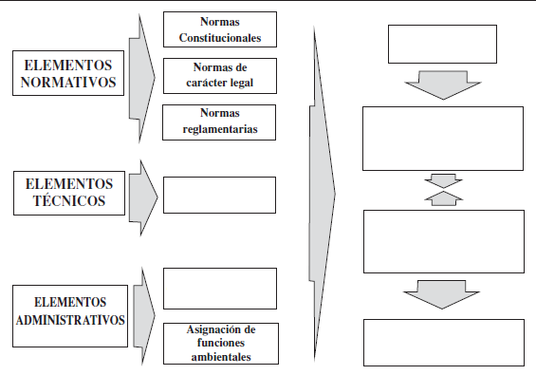
ACUERDO CONCERTADO PARA ORDENACION Y MANEJO DE LA MICROCUENCA HIDROGRAFICA LA PALMARA
COORDINACION AMBIENTAL DE LOS DIFERENTES ENTES TERRITORIALES LOCALES, DEPARTAMENTALES, REGIONALES EN LA PLANIFICACION Y ORDENAMIENTO DE LA MICROCUENCA LA PALMARA
COORDINACION AMBIENTAL ENTRE LOS DIFERENTES ENTES DEL MUNICIPIO EN LA PLANIFICACION Y ORDENAMIENTO DE LA MICROCUENCA LA PALMARA
Intervención de las Entidades territoriales
- incidencia Ambiental
Conclusiones Diagnostico Ambiental
DIAGNOSTICO MICROCUENCA LA PALMARA

- La formulación de tales planes está a cargo de la Corporación Autónoma regional del Tolima (Cortolima), sin embargo debe operar la consulta previa y la participación, por lo que la Entidad responsable convocará a las Gobernación y Alcaldía Local para apoyar la identificación de las problemáticas regionales, (diagnósticos), la definición de prioridades y metas, buscando la articulación entre las decisiones y políticas locales de ordenamiento, de la microcuenca la Palmara y la ocupación y utilización del territorio definida en el Plan Básico de Ordenamiento Territorial y las relacionadas con establecimiento de acciones, metas de desempeño, o desarrollos normativos locales, definidas en los Planes y Agendas Ambientales de Cortolima como son PDAS y PGA, con las iniciativas y proyectos de escala regional, contemplado no solo la viabilidad socioambiental y económica si no la presupuestal.

BASE 2 DEL MODELO ADMINISTRATIVO PARA LA FORMULACION DEL DIAGNOSTICO
AMBIENTAL ARTICULADO ENTRE LOS DIFERENTES PLANES

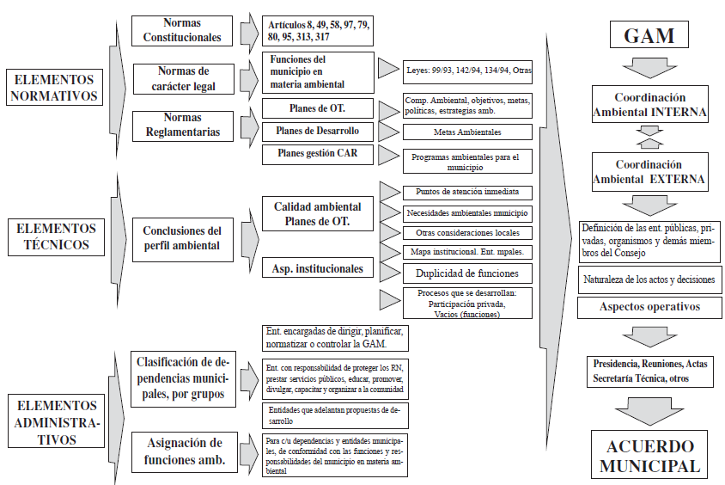
ACUERDO CONCERTADO PARA ORDENACION Y MANEJO DE LA MICROCUENCA HIDROGRAFICA LA PALMARA
DIAGNOSTICO MICROCUENCA LA PALMARA

6.2 PROYECTOS Y ACTIVIDADES

A continuación se formulan los proyectos necesarios para la ordenación y manejo de la cuenca hidrográfica la Palmara de acuerdo con los resultados obtenidos en el diagnostico ambiental y socioeconómico de la misma y articulados con los Planes de Ordenamiento Territorial, POMCA y PDA, así como el PAT del Departamento del Tolima.

PROYECTOS Y ARTICULACION  ENTRE PLANES PAT – PGAR 2007 -2009 | POMCA | PBOT | DIAGNOSTICO AMBIENTAL ORDENAMIENTO MICROCUECA LA PALMARA
Línea No. 1 Conservación y  Recuperación de ecosistemas.  Mantener, restaurar y regular la Oferta Ambiental Regional.  Consolidación del Sistema Regional de Áreas Protegidas. | Ordenación y planes de manejo  Cuencas hidrográficas del Tolima. A mediados del 2009 se inicia la realización del POMCA del rio Sumapaz. | Ordenación, implementación y manejo integral de las cuencas hidrográficas del municipio – desarrollar la armonización de las microcuencas del municipio en función de la cuenca hidrográfica del Sumapaz – Visión regional del ordenamiento. | Realizar el ordenamiento y manejo ambiental de la Microcuenca Hidrográfica la Palmara como área de especial significancia ambiental por ser fuente abastecedora de agua del acueducto municipal de Melgar.
 | Adquisición y manejo de predios con fines de protección de cuencas  abastecedoras de acueductos y  Sistemas de riego. | Adquisición y/o manejo de predios en el municipio de melgar que este ubicados en zonas cercanas a nacimientos y fuentes hídricas de importancia ambiental. | Adquirir por parte del municipio o por Cortolima predios aledaños a los cauces y nacimientos de regulación de la Microcuenca la Palmara para prevenir su deterioro.
 | Conservación y restauración de  Sistemas forestales. | Ordenación y planificación  Ambiental municipal. Recuperación de  microcuencas que surten acueductos  Veredales y municipales. | Manejo sostenible de bosques en  la microcuenca la Palmara Mantenimiento de plantaciones  Forestales protectoras y protectoras – productoras establecidas.  Manejo de coberturas Vegetales. Producción de Material vegetal.
Desarrollo Ambientalmente  Alternativo para el Tolima.  Cadenas forestales productivas. | Plan de ordenación forestal.  Zonificación Forestal departamento del Tolima. | Inventario forestal Municipal y armonización con la zonificación  Forestal desarrollada por Cortolima para el departamento del Tolima. | Inventario florístico, diagnostico de la cobertura vegetal y priorización de especies nativas a restaurar en zonas de conflicto ambiental en la Microcuenca
Asistencia técnica y apoyo en la formulación e implementación de los PGIRS municipales | Gestión Integral de Residuos Sólidos en las microcuencas del Municipio de Melgar | Apoyo en la gestión integral de residuos sólidos y formulación de PGIRS Municipal de Melgar | Control de conflictos ambientales por contaminación hídrica por inadecuada disposición de residuos sólidos en la microcuenca.
Operación, mantenimiento optimización de las PTAR CORTOLIMA -  Apoyo a los municipios en la formulación del plan de manejo de aguas residuales | Control de calidad Hídrica | Saneamiento básico ambiental Municipal en Melgar | Mejoramiento de los sistemas y redes de acueducto y alcantarillado suburbano y rural en la microcuenca.
PROYECTOS Y ARTICULACION  ENTRE PLANES PAT – PGAR 2007 -2009 | POMCA | PBOT | DIAGNOSTICO AMBIENTAL ORDENAMIENTO MICROCUECA LA PALMARA
Sistema de áreas protegidas  Adquisición predial ecosistemas estratégicos para la conservación de los recursos naturales | Consolidación del Sistema Regional de Áreas Protegidas | Manejo y conservación de ecosistemas estratégicos y de su biodiversidad | Compra de predios para preservación de biodiversidad y regulación de la dinámica hídrica de la microcuenca
Gestión ambiental sectorial  Desarrollo productivo sostenible | Implementación de medidas para la recuperación de suelos con capacitación, difusión y asistencia técnica de Cortolima | Formulación de planes y proyectos para la adecuación de suelos y recuperación de áreas de especial significancia ambiental (ordenamiento municipal ambiental) | Delimitación de áreas homogéneas de protección hídrica y estudio de conflicto de suelos en la microcuenca la Palmara
Gestión ambiental integrada para la ordenación y manejo de cuencas hidrográficas | Definición de rondas hidráulicas en corrientes hídricas y cuerpos de agua  Balance hídrico subterráneo | Desarrollar un programa de formulación e implementación de un ordenamiento hidrológico del municipio de Melgar y la articulación de este con el POMCA del rio Sumapaz | Formulación de un plan de manejo y ordenamiento ambiental para la microcuenca hidrográfica la Palmara.
 | Formulación e implementación del POMCA del Río Sumapaz

7. CRONOGRAMA GENERAL DE ACTIVIDADES

7.1 RESPONSABLES Y PRESUPUESTO.
DIAGNOSTICO AMBIENTAL ORDENAMIENTO MICROCUECA LA PALMARA | RESPONSABLES | ASISTENCIA TECNICA | RECURSOS Y FINANCIACION | COSTO PROYECTO
Realizar el ordenamiento y manejo ambiental de la Microcuenca Hidrográfica la Palmara como área de especial significancia ambiental por ser fuente abastecedora de agua del acueducto municipal de Melgar. | - CORTOLIMA  - MELGAR | - UNIVERSIDADES -REGIONALES Y LOCALES  - SENA  - POBLACION LOCAL | - CORTOLIMA  - ADMINISTRACION MUCNIPAL DE MELGAR  - PARTICIPACION COMUNITARIA | $ 20’000.000
Manejo sostenible de bosques en  la microcuenca la Palmara Mantenimiento de plantaciones  Forestales protectoras y protectoras – productoras establecidas.  Manejo de coberturas Vegetales. Producción de Material vegetal. | - CORTOLIMA  - MELGAR  - ASOCIACIONES RURALES | - UNIVERSIDADES -REGIONALES Y LOCALES  - SENA  - SECRETARIA MEDIO AMBIENTE MUNICIPAL | - CORTOLIMA  - ADMINISTRACION MUCNIPAL DE MELGAR  - PARTICIPACION COMUNITARIA | $ 12’000.000
Inventario florístico, diagnostico de la cobertura vegetal y priorización de especies nativas a restaurar en zonas de conflicto ambiental en la Microcuenca | - CORTOLIMA  - MELGAR  - ASOCIACIONES RURALES  - POBLACION LOCAL | - UNIVERSIDADES -REGIONALES Y LOCALES  - SENA | - CORTOLIMA  - ADMINISTRACION MUCNIPAL DE MELGAR  - PARTICIPACION COMUNITARIA | $ 4’000.000
Control de conflictos ambientales por contaminación hídrica por inadecuada disposición de residuos sólidos en la microcuenca. | - CORTOLIMA  - MELGAR  - EMPRESAS PUBLICAS DE MELGAR | - UNIVERSIDADES -REGIONALES Y LOCALES  - SENA | - CORTOLIMA  - ADMINISTRACION MUCNIPAL DE MELGAR  - EMPRESAS PUBLICAS DE MELGAR | $ 10’000.000
Mejoramiento de los sistemas y redes de acueducto y alcantarillado suburbano y rural en la microcuenca. | - CORTOLIMA  - MELGAR  - EMPRESAS PUBLICAS DE MELGAR | - UNIVERSIDADES -REGIONALES Y LOCALES  - SENA | - CORTOLIMA  - ADMINISTRACION MUCNIPAL DE MELGAR  - EMPRESAS PUBLICAS DE MELGAR | $ 55’000.000
Compra de predios para preservación de biodiversidad y regulación de la dinámica hídrica de la microcuenca | - CORTOLIMA  - MELGAR | - UNIVERSIDADES -REGIONALES Y LOCALES  - SENA  - POBLACION LOCAL | - CORTOLIMA  - ADMINISTRACION MUCNIPAL DE MELGAR | $ 200’000.000
Delimitación de áreas homogéneas de protección hídrica y estudio de conflicto de suelos en la microcuenca la Palmara | - CORTOLIMA  - MELGAR  - ASOCIACIONES RURALES | - UNIVERSIDADES -REGIONALES Y LOCALES  - SENA  - SECRETARIA MEDIO AMBIENTE MUNICIPAL | - CORTOLIMA  - ADMINISTRACION MUCNIPAL DE MELGAR  - PARTICIPACION COMUNITARIA | $ 8’000.000
 |  |  | TOTAL PRESUPUESTO | $ 309’000.000

8. RELACION E IMPORTANCIA DEL DIAGNOSTICO EN LAS FASES PARA ELABORACION DE UN POMCA Y PDAS.

Para lograr una efectiva gestión ambiental local del recurso hídrico partiendo del diagnostico socioambiental de la microcuenca la Palmara en el municipio de Melgar es necesario trascender el ámbito local, ya que los municipios no pueden considerarse como entes aparte cuya planeación pueda realizarse sin tener en cuenta lo que ocurre por fuera de sus límites. En tal sentido es necesario proyectar y desarrollar la planeación ambiental y de ordenamiento de la microcuenca con una visión regional lo cual tiene una importante repercusión en la planificación y el ordenamiento del territorio municipal y en especial del área de estudio como eje articulador la gestión del agua desde lo socioambiental y administrativo; entendiendo esto la importancia de realizar el diagnostico como instrumento para la elaboración posterior de un POMCA o PDA es fundamental ya que se obtiene información especifica y se adquieren insumos necesarios para planear y desarrollar proyectos desde lo local hasta lo regional como es el caso puntual de la microcuenca la Palmara que debe ser integrada al proceso de ordenamiento de la cuenca del rio Sumapaz.

La primera etapa o fase de aprestamiento involucra esencialmente a la comunidad del área de influencia lo que resulta de gran importancia para obtener información histórica aportada desde la propia experiencia de las personas que habitan en los lugares cercanos o circundantes de la microcuenca. Quien mejor que ellos para establecer y priorizar problemáticas que afectan el recurso hídrico y en general el entorno ambiental, así como definir posibles soluciones a dichos problemas, mediante la ayuda y colaboración de la población se pueden establecer los criterios hacia los cuales se deben encaminar las medidas de protección y mitigación de impactos ambientales en la microcuenca y con la interacción de los distintos grupos poblacionales (urbanos, suburbanos, rurales) se hace posible comprender globalmente las problemáticas ambientales de incidencia no solo local si no regionalmente.

Por tal razón se hace imprescindible, entonces, analizar los efectos regionales de las actuaciones locales, y a su vez, las implicaciones de la planeación ambiental regional, en el ámbito municipal. Bajo este contexto, el desarrollo del Diagnostico surge de la idea de gestionar el agua con una mirada a la sostenibilidad y ordenamiento ambiental desde la escala nacional y regional, hasta la local, a partir del análisis de las dificultades y oportunidades y con el propósito de aportar a la construcción de un Plan de ordenamiento y manejo de la microcuenca la Palmara (POMCA) en forma integral y por medio de conceptos de planeación y gestión ambiental.

Igualmente en la fase prospectiva el diagnostico ambiental aporta en lo referente en la articulación de los diferentes actores o entes en la planificación y ordenamiento de cuencas en el ámbito territorial.

Ya que los planes de Acción Trienal y los PGARS son los modelos de planificación regional de las corporaciones autónomas regionales, en lo que respecta a gestión ambiental y de ordenamiento del territorio se refiere. Es indispensable contemplar cada una de las líneas de acción o programas definidos por estos ya que regulan la forma y la metodología como se deben gestionar procesos de planificación encaminados ya sea a la preservación y recuperación de recursos hídricos, o a lo que respecta a saneamiento básico y disposición y manejo de residuos sólidos y líquidos. En esa línea de acción deben actuar los municipios en su jurisdicción, entre cada municipio y las Corporaciones Autónomas Regionales que para el caso especifico del Diagnostico resulta ser CORTOLIMA y entre este y sus vecinos, con miras a lograr esa visión regional integral, en el marco de la construcción de una propuesta ambiental para la región a partir de la cual se definan visiones, objetivos, metas, políticas y estrategias de planeación y ordenamiento ambiental, Con base en el trabajo conjunto, concertado y convalidado entre corporación, Gobernación y municipios en la construcción de una visión ambiental regional, se procede a la formulación y aplicación del Plan Institucional y de las determinantes ambientales que
Cada municipio ha de tener en cuenta en sus planes de ordenamiento territorial y específicamente en lo que corresponde al ordenamiento de cuencas. La coherencia entre la visión y la actuación regional y municipal y las posibilidades reales de participación, desde los municipios hacia las corporaciones, se constituyen en ingredientes clave para una acertada gestión ambiental del agua.

9. CONCLUSIONES

Por medio de los criterios contemplados en la guía técnico científica para el manejo y ordenamiento de cuencas hidrográficas y desarrollada por el IDEAM se realiza el diagnostico socioambiental para la caracterización y gestión del agua, con énfasis a lo socioambiental, administrativo y prospectivo en la microcuenca la Palmara.

La base fundamental para desarrollar un diagnostico socioambiental coherente, participativo y útil para la comunidad, o como insumo para estudios posteriores en las zonas baja, media y alta de la quebrada la Palmara, se basa esencialmente en la caracterización de los distintos componentes y elementos biofísicos y socioambientales, los cuales permiten conocer la realidad social, económica, administrativa y Ambiental, sin desligar un componente de otro, ya que la interrelación de todos, permite conocer de manera global las condiciones y las repercusiones de un proceso u actividad humana sobre los ecosistemas de soporte y los recursos naturales que dan la estabilidad o equilibrio a un sistema como lo es la microcuenca la Palmara, como fuente de recursos hídricos que abastece no solo a las comunidades descritas si no a todo el municipio de Melgar. Por tal razón el diagnostico socioambiental es una herramienta para comprender mejor el estado y tomar las medidas necesarias para su manejo técnico y administrativo.

Los proyectos relacionados para la formulacion del diagnostico socioambiental y administrativo de la microcuenca la Palmara se articulan desde los planteamientos y programas establecidos por el Departamento del Tolima y la Corporación Autónoma Regional (CORTOLIMA), como entes rectores y administrativos de un orden jerárquico superior de políticas y planes encaminados a gestionar el ordenamiento del territorio regional y local, contemplando las medidas necesarias para vincular los proyectos originados a nivel municipal y/o local como lo es un POMCA para una microcuenca, razón por la que es necesario desarrollar proyectos contemplados dentro de los programas de estas instituciones para garantizar su viabilidad no solamente técnica si no en lo que respecta a aspectos políticos, económicos, sociales y presupuestales, de esta manera resulta fundamental el articular un diagnostico preliminar de la microcuenca la palmara con los programas y líneas de acción establecidos en los PAT y PGARS, así como utilizar los planteamientos técnicos, administrativos y jurídicos que plantea formulacion de un POMCA bajo los lineamientos de la guía técnico científica para el ordenamiento y manejo ambiental de las cuencas hidrográficas desarrollado por el IDEAM.

Para desarrollar proyectos o procesos de investigación que involucren la comunidad es necesario contar con la participación y colaboración de la misma permitiendo esto crear espacios de dialogo y tolerancia, buscando encontrar una coherencia entre las necesidades sentidas o insatisfechas por la población y las causas y efectos de las
Problemáticas ambientales que están ligados a ellos. Por lo cual es necesario implementar las metodologías y herramientas necesarias para garantizar un análisis surgido del autodiagnóstico y del conocimiento que la propia comunidad tiene de si misma, a través de su propia experiencia, como punto de partida para la identificación, análisis e investigación de los problemas presentes en la comunidad en un entorno geográfico especifico como lo es la microcuenca la Palmara.

El presente Diagnostico permite visualizar los puntos estratégicos en materia de planificación y ordenamiento para lograr una adecuada gestión del agua y que en cada caso específico es necesario abordar para realizar una regulación del recurso con proyección y visión de futuro. Es necesario definir y aplicar los lineamiento y normatividad establecida al respecto en los decretos 3200 de 2008 y 1729 de 2002 del Ministerio de Medio Ambiente Vivienda y Desarrollo Territorial en ordenación ambiental.

RECOMENDACIONES

Dentro del ordenamiento ambiental y la gestión del agua es necesario promover espacios que faciliten los acuerdos ya establecidos entre los actores sociales, desde la perspectiva de construcción social de agendas ambientales orientadas a fortalecer los espacios de concertación, manejo de conflictos, identificación de estrategias de fortalecimiento financiero y ejecución de proyectos prioritarios, con visión gerencial y administrativa.

Para obtener logros significativos en el manejo y ordenamiento de la microcuenca la Palmara, con perspectiva socioambiental, es conveniente considerar algunos elementos claves de gestión social:

Reconocimiento de las fortalezas organizativas de los diferentes actores sociales de la microcuenca, propiciando integración y tolerancia entre los diferentes grupos poblaciones en las diferentes áreas de la microcuenca, con el fin de armonizar las relaciones entre ellos y con la microcuenca como ente territorial y de regulación hídrica. Avanzar en el proceso de coordinación interinstitucional integrada, con base en los acuerdos, programas y proyectos definidos en los PAT, PGARS y POMCAS regionales y locales. Valoración por parte del municipio de los servicios ambientales dirigidos a mantener la calidad de vida de la población en la microcuenca y el equilibrio ambiental (siendo el recurso agua el eje articulador e integrador).

Todas estas estrategias y Alternativas de solución a los problemas identificados en el microcuenca la Palmara, no se pueden terminar de afrontar y de mitigar, si no es con un esfuerzo en la implementación de programas permanentes de Educación Ambiental, que se enfoquen en la sensibilización y concientización de las personas en las diferentes comunidades y barrios del municipio, promoviendo la participación ciudadana y brindando espacios para buscar alternativas concertadas de cambio frente al manejo y aprovechamiento de los recursos naturales en especial el hídrico, pero en general buscar un cambio de actitud frente a la manera en que disponemos de el agua y como la población de influencia ejerce un impacto negativo por las practicas inadecuadas de disposición de basuras, de vertimiento de aguas servidas de sub utilización y manejo inadecuado de desechos, todo esto conllevando a un deterioro sistemático y un manejo irracional de la oferta hídrica presente en el municipio de Melgar. Por todas las razones anteriormente mencionadas se debe hacer énfasis en la Sensibilización y concientización de la población en cuanto al uso y aprovechamiento sostenible del agua como un elemento vital y primordial de subsistencia y desarrollo de las poblaciones y en la búsqueda continua de una mejor calidad de vida para las personas.

BIBLIOGRAFIA

DOUROJEANNI, A. Gestión del agua a nivel de cuencas: Teoría y práctica. CEPAL. 2002

GUIA TECNICO CIENTIFICA PARA LA ORDENACION Y MANEJO DE CUENCAS. Decreto 1729 de 2002 - Instituto de Hidrología, Meteorología y Estudios Ambientales IDEAM - Bogota, D. C. Enero de 2004

JIMÉNEZ D. German E. Administración de Ecosistemas, Universidad Santo Tomas, Editorial USTA, Bogotá D. C. 2005.

ROMERO R. Jorge Arturo. Modulo de Ordenación y Manejo de Cuencas Hidrográficas, Universidad Santo Tomas – Facultad de Ciencias y Tecnologías, Bogota. Marzo de 2005

PLATA R. Eduardo. P. I. Rodríguez G, G. Correa A. 1999. Evaluación de recursos naturales renovables. Universidad Santo Tomas. Bogotá.

PLAN BÁSICO DE ORDENAMIENTO TERRITORIAL (PBOT) DEL MUNICIPIO DE MELGAR, DEPARTAMENTO DEL TOLIMA. Alcaldía de Melgar, Departamento de Planeación, Febrero 3 de 2007.

Modelo Conceptual de Gestión para el Manejo Integral del Agua. Ministerio de Ambiente, Vivienda y desarrollo Territorial – INGETEC / 2002.

Ley de Desarrollo Territorial, Ley 388 de 1997. Ministerio de Desarrollo Económico. Viceministerio de Vivienda, Desarrollo Urbano y Agua Potable. Santafé de Bogotá, 1998

PLANES DEPARTAMENTALES DE AGUA Y SANEAMIENTO. Documento CONPES 3463 - Ministerio de Ambiente, Vivienda y Desarrollo Territorial MAVT Bogota 2007

INVENTARIO CUENCAS HIDROGRAFICAS EN COLOMBIA. HIMAT-1985

ALCALDIA MUNICIPAL DE MELGAR, Datos generales del municipio, población, turismo, otros. http://www.alcaldiademelgar.gov.co/index. Agoto 11 de 2008.

Corporación Autónoma regional del Tolima (CORTOLIMA)
http://www.cortolima.gov.co/index.

IDEAM: Base de datos de todas las variables climáticas. Bogotá. http://www.ideam.gov.co. Abril 9 de 2006.

MINISTERIO DE MEDIO AMBIENTE, VIVIENDA Y DESARROLLO TERRITORIAL, Cuencas Hidrograficas – Decreto 1729 de 2004 – Bogota D. C.
ANEXOS

Anexo 1. Mapa del Municipio de Melgar y delimitación de la Microcuenca la Palmara

Anexo 2. Formato para diligenciar y relacionar el desarrollo del taller o prácticas.
AGENDA
Día | Hora | Duración | Tema | Resumen del contenido previsto | Participantes | Procedimiento y Observaciones

Anexo 3. Formato para diligenciar y relacionar los participantes y en las actividades y practicas (Lista de asistencia).

LISTA DE ASISTENCIA PARTICIPANTES
Nombre del capacitador:
Lugar: |  | Hora: |  | Fecha:
Tema del Taller o practica:
Descripción General:

Asistentes
Nombre: | Procedencia: |  | Profesión

GUIA TECNICO CIENTIFICA PARA LA ORDENACION Y MANEJO DE CUENCAS. Decreto 1729 de 2002 - Instituto de Hidrología, Meteorología y Estudios Ambientales IDEAM
3 HIMAT-1985; INVENTARIO CUENCAS HIDROGRAFICAS EN COLOMBIA.
HIMAT. Resolución 0337 del 4 de Abril de 1978. Subdirección de Hidrología. Programa de Operación de Redes.
Atlas de Colombia, IGAC.
IGAC. Atlas de Colombia. Aguas Continentales. 2002.
IDEAM referencia 1
7 El texto del documento se basa en parte de la información del Modelo Conceptual de Gestión para el Manejo Integral del Agua. Ministerio de Ambiente, Vivienda y desarrollo Territorial – INGETEC / 2002. 8 Ley de Desarrollo Territorial, Ley 388 de 1997. Ministerio de Desarrollo Económico. Viceministerio de Vivienda, Desarrollo Urbano y Agua Potable. Santafé de Bogotá, 1998.
10 Auditoría Externa de Gestión del Recurso Hídrico Empresa de Servicios Públicos Domiciliarios de Melgar E.S.P. EMPUMELGAR. Informe de Evaluación 1999.
Villota 1991 –Clasificación Geomorfológica y Tipos de Relieve
Thorthwaite y Holdridge. Clasificación Climática
PLAN BASICO DE ORDENAMIENTO TERRITORIAL DEL MUNICIPIO DE MELGAR- COASOTOLIMA LTDA

